Linux
ALTA DISPONIBILIDADE E VIRTUALIZAÇÃO

linux
alta disponibilidade e Virtualização

Todos os direitos desta publicação foram reservados sob forma de lei à:



Rua Monsenhor Celso, 256 - 1º andar - Curitiba – Paraná
Fone / Fax: (41) 3324-0015

http://www.elaborata.com.br

Proibida qualquer reprodução, parcial ou total, sem prévia autorização.

Agradecimentos:
Equipe Elaborata Informática

1ª Edição
2015

Srs. Alunos
A Elaborata Informática, com o objetivo de continuar prestando-lhe um excelente nível de atendimento e funcionalidade, informa a seguir algumas regras que devem ser observadas quando do uso do laboratório e seus equipamentos, visando mantê-los sempre em um perfeito estado de funcionamento para um melhor aproveitamento de suas aulas.

É proibido:

- Atender celular. Por favor, retire-se da sala, voltando assim que desligar.
- Fazer cópias ilegais de software (piratear), com quaisquer objetivos.
- Retirar da sala de treinamento quaisquer materiais, mesmo que a título de empréstimo.
- Divulgar ou informar produtos ou serviços de outras empresas sem autorização por escrito da direção Elaborata.
- Trazer para a sala de treinamento, qualquer tipo de equipamento pessoal de informática, como por exemplo:
  - Computadores de uso pessoal
  - Notebooks
  - Placas de vídeo
  - Placas de modem
  - Demais periféricos
  - Peças avulsas como memória RAM, ferramentas, etc.

- O consumo de alimentos ou bebidas
- Fumar

Atenciosamente
Elaborata Informática

Sumário
Capítulo 1 9
Alta Disponibilidade 9
1.1Introdução a Alta Disponibilidade 11
1.1.1Cálculo de disponibilidade 12
1.2 Conceitos 12
1.2.1 Cluster 12
1.2.2 Single Point Of Failure - SPOF 12
1.2.3 Failover 13
1.2.4 Failback 13
1.2.5 Tolerância a falhas 13
1.2.6 Monitoramento 13
1.2.7 Load Balancing 13
1.2.8 Replicação 13
1.2.9 Sistemas de arquivos distribuídos 13
1.3 Objetivos 14
1.4 Glossário de Termos Técnicos 14
1.5 Referências para Consulta 15
Capítulo 2 - 17
DRBD 17
2.1Introdução ao DRBD 19
2.2 Instalação do DRBD 19
2.3 Configuração do DRBD 20
2.3.1 Preparação do armazenamento de baixo nível 20
2.3.2 Preparação da configuração de rede 20
2.3.3 Configuração principal de recursos 21
2.3.4 Habilitar o DRBD pela primeira vez 24
2.3.5 Sincronização inicial do dispositivo 25
2.4 Referências para Consulta 25
Capítulo 3- 27
OCFS2 27
3.1 Introdução a Sistemas de Arquivos Distribuídos 29
3.2 OCFS2 29
3.3 Instalação do OCFS2 30
3.4 Configuração do OCFS2 30
3.5 Referências para Consulta 35
Capítulo 4 - 37
Gerenciamento de Clusters 37
4.1Gerenciamento de Clusters de Alta Disponibilidade 39
4.1.1Pacemaker 39
4.1.1.1Características 39
4.1.2Heartbeat 39
4.1.3Corosync Cluster Engine 40
4.1.3.1Características: 40
4.1.4Resource Agent 40
4.2 Instalação do corosync e pacemaker 43
4.3Geração de chaves para autenticação dos nós 43
4.4Configuração do Corosync 44
4.5Pacemaker 47
4.5.1Configurando o Cluster 47
4.5.2 Criação de Recursos para provisionamento de endereços IP 48
4.5.3 Criação de Recursos para monitoramento de serviços 49
4.5.4 Criação de Grupos de Recursos 49
4.5.5 Manipulando Recursos 50
4.5.6 Monitoramento de Recursos 52
4.5.7 Criando o Recurso STONITH 52
4.6 Lcmc ( Linux Cluster Management Console ) 54
4.7 Referências para Consulta 64
Capítulo 5 - 65
Balanceamento de Carga 65
5.1 Introdução ao Balanceamento de Carga 67
5.2 Instalação do LVS 69
5.3 Configuração do LVS 70
5.3.1 Pré-configuração 70
5.3.2 Configuração principal 71
5.4 Referências para Consulta 73
Capítulo 6 - 75
Monit 75
6.1Introdução ao Monit 77
6.2 Instalação do Monit 77
6.3 Configuração do Monit 77
6.3.1 Seção global 77
6.3.2 Seção serviços 80
6.3.2.1 Monitoramento de sistema local 80
6.3.2.2 Monitoramento de arquivos 81
6.3.2.3 Monitoramento de processos 81
6.3.2.4 Monitoramento de dispositivos 82
6.3.2.5 Monitoramento de máquina remota 82
6.3.3 Seção includes 83
6.4 Inicialização do Monit 83
6.5 Monitoramento Gráfico 84
6.6 Referências para Consulta 85
Capítulo 7 - 87
Premissas da Virtualização 87
7.1Por que Virtualizar ? 89
7.2Vantagens na Virtualização 89
7.3Alternativas à Virtualização 90
7.4Interfaces 91
7.5Virtualização 95
7.5.1Tipos de virtualização 97
7.5.2Máquinas virtuais de aplicação 98
7.5.3Máquinas virtuais de sistemas 100
7.5.4 Paravirtualização 104
7.6Bibliografia 106
Capítulo 8 - 107
Xen 107
8.1Quem é XEN 109
8.2Sistemas Operacionais Suportados 110
8.3Hardware Necessário 110
8.4Concorrentes 110
8.4.1QEMU 110
8.4.2 KVM 111
8.4.2.1 Componentes 112
8.4.3 VMWare Server 112
8.4.4 VMWare Workstation 112
8.4.5 VMWare ESX Server 113
8.4.5.1VMWare ESXI 113
8.4.6SUN XVM 113
8.4.7Comparativo entre virtualizadores 114
8.5 Instalação de Pacotes 115
8.6Pós-instalação 116
8.6.1Configuração da memória usada no Dom0 117
8.6.2Configuração do desligamento dos DomU's 117
8.7Xend 118
8.8Interfaces de Rede 119
8.8.1 Bridge 119
8.8.2NAT 121
8.8.3Cenários 123
8.8.3.1 Situação 1 123
8.8.3.2 Situação 2 123
8.8.3.3 Situação 3 123
8.8.3.4Situação 4 124
8.9 Ajustando a Configuração do Xend 124
8.10Configurando a interface de rede para atuar como bridge 125
8.11Preparação das áreas de armazenamento 126
8.11.1Imagens em arquivo 126
8.11.2Volumes lógicos 126
8.12 Criação da Máquina Virtual usando xen-tools 127
8.13 Carregamento e acesso à Máquina Virtual 129
8.14Opções de Configuração do xen-tools 130
8.15Opções de Configuração da Máquina Virtual 132
8.16Gerenciamento de Máquinas virtuais com o comando xm 136
8.17 Controle de Memória 140
8.18Controle de CPUs com Xen Scheduler 141
8.18.1 sched-credit 141
8.18.2 sched-sedf 142
8.19Migração de Máquinas Virtuais entre Hospedeiros 144
8.19.1Preparação do servidor para prover suporte a migração 144
8.19.2Área de armazenamento compratilhada 146
8.19.3 NAS 147
8.19.4 Protocolo iSCSI 147
8.19.5Configuração do Target (Storage) 148
8.19.5.1Criação dos Volumes Lógicos 148
8.19.5.2Configuração do Daemon iscsitarget 149
8.19.6 Configurando os servidores Xen ( Initiator ) 150
8.19.6.1 Configuração do open-iscsi 150
8.19.6.2 Configuração do OCFS2 152
8.20Live Migration 155
8.21 Migração de Servidor Físico para Virtual 156
8.21.1 Preparando o servidor físico 156
8.21.2Preparando o servidor Domain-0 156
8.21.3 Finalizando as configurações 157
8.21.4Configurando a máquina virtual 158
8.21.5 Alternando entre servidores 159
Capítulo 9 - 161
KVM 161
9.1 Introdução 163
9.2Instalação do KVM 164
9.3Gerenciando conexões 165
9.4Principais comandos 166
9.4.1virt-install 166
9.4.2O comando virsh 169
9.5Especificando URI's 170
9.6Configuração da interface de bridge 171
9.6.1Configuração da redes virtuais 171
9.6.2Conexão 172
9.7 Áreas de armazenamento 173
9.8Instalação sobre a rede 173
9.9 Criação de máquinas virtuais 174
9.9.1Criação do arquivo XML 174
Capítulo 10 - 177
VirtManager 177
10.1VirtManager 179
Capítulo 11 187
Leitura Complementar 187
11.1Heartbeat 189
11.1.1 Instalação do heartbeat e pacemaker 189
11.1.2Configuração do Heartbeat 189
11.1.3 authkeys 190
11.1.4 ha.cf 190
11.2Exemplos de Configuração de Máquinas Virtuais com Xen 192
11.2.1 VM paravirtualizada com discos virtuais em arquivos de imagem 192
11.2.2 VM paravirtualizada com discos virtuais em partições do disco 193
11.2.3VM com virtualização completa usando volumes lógicos 193
11.2.4 VM com virtualização completa de um Windows Server 2003® 196
11.2.5 VM com virtualização completa de um Windows Server 2008® 197
11.3HVM com Xen 198
11.3.1Verificando Suporte em Hardware 199
11.3.2 Instalando um Linux completamente Virtualizado 199
11.3.2.1 Criando a imagem do Debian 199
11.3.2.2Configurando a máquina virtual HVM 204
11.3.3Instalando um Windows Server 2003® 206
11.3.3.1 LVM 206
11.3.3.2 Inicializando CD Windows 206
11.3.4 Configuração da Máquina Virtual 206
11.3.5 Criando a Máquina Virtual Windows Server 2003® 207
11.3.6 Pós-instalação 208
11.4 Exemplos de criação de Máquinas Virtuais com KVM 209
11.4.1Instalação em arquivo de imagem 209
11.4.2Instalação em mútiplos volumes lógicos usando mirror remoto 209
11.4.3Instalação em arquivo de imagem usando ISO local 209
11.5 KVM e iSCSI 210
11.5.1 Iniciando o pool 211
11.5.2 Capturando as informações da LUN 212
11.5.3Ativando o storage na inicialização 213
11.5.4 Criação da VM sobre o iSCSI 213
11.6Livre migration com KVM 215
11.7Permitir no KVM o acesso à VM através do comando virsh console 216

Alta Disponibilidade



Introdução a Alta Disponibilidade

Para iniciar a definição de Alta Disponibilidade, deve-se considerar e entender que isso não se trata somente de um software que se instala e configura para desempenhar uma determinada função. Alta Disponibilidade é algo muito mais amplo. Trata-se do estado em que um sistema se encontra, em relação ao tempo em que o mesmo fica acessível (disponível) para os usuários que necessitem de seus serviços.
Alta Disponibilidade, portanto, é um conjunto de características capazes de manter os serviços da rede disponíveis e acessíveis a maior parte do tempo possível.
Em sistemas comuns de empresas que disponibilizam serviços como um DNS, um servidor Web, um servidor de Dados, entre outros, podemos dizer que a disponibilidade dos serviços ou do sistema, como um todo, é tomada como básica, pois qualquer simples ponto de falha é suficiente para indisponibilizar um determinado serviço. Para exemplificar: se qualquer um dos servidores encontrar problemas em sua placa de rede, ou se o servidor Web apresentar uma grande carga de processos, ou ainda, se o servidor de Dados encontrar problemas em seu HD e, por esses motivos, deixarem de funcionar, existirá um espaço de tempo de indisponibilidade desses serviços, até que o problema seja resolvido. Geralmente, tais sistemas podem possuir algum mecanismo de hardware ou software para suprir esses simples pontos de falha (por exemplo, mecanismo de RAID no servidor de DADOS), porém, ainda assim podem vir a ter indisponibilidades durante algum tempo.
Já em sistemas de Alta Disponibilidade, toma-se como regra a teoria dos cinco noves (five nines), isto é, busca-se que a disponibilidade do sistema seja equivalente a 99,999% do tempo de funcionamento. Para entender o que isso significa, em um ano, o sistema ficaria indisponível no máximo cinco minutos.
Além disso, tenta-se buscar a perfeição (manter o sistema com disponibilidade contínua), o que ocorre quando a quantidade de noves aumenta e se aproxima cada vez mais de 100% de disponibilidade, onde qualquer parada do sistema, desejada ou não, é mascarada, mantendo o sistema disponível para os usuários. Isso ainda é teórico.
Para visualizarmos o que significa realmente a diferença entre as disponibilidades de um sistema em relação ao seu tempo de funcionamento, segue a tabela abaixo:

% de Tempo | Tempo de Indisponibilidade  (em um ano) | Tipos de Sistemas que se aplicam
98% - 99,8% | 7 dias – 9 horas | Servidores WEB, Servidores de Dados, Servidores de Correio Eletrônico administrados na própria empresa.
99,9% - 99,999% | 8 horas – 5 minutos | Provedores de Serviços de Rede, serviços de Telefonia.
Mais que 99,999% | Menos de 5 minutos | Raros sistemas de cluster com um nível elevado de tolerância a falhas.

Cálculo de disponibilidade
Devem ser considerados dois pontos, na ocasião em que se faz o cálculo de disponibilidade de um sistema. Primeiramente, o seu tempo de vida útil, até o momento em que esse apresentar uma falha (TVU – Tempo de Vida Útil); e o tempo em que o sistema está sendo reparado até ser colocado em produção novamente (TVR – Tempo de Vida em Reparação).
Obtém-se o tempo de disponibilidade de um sistema (D) através da divisão do seu tempo de vida útil (TVU) pelo tempo de vida total (TVU+TVR), temos assim:

D = TVU / (TVU+TVR)

 | DICA: Para uma melhor aproximação, utilizam-se os tempos em minutos.

Conceitos

Alguns conceitos de Alta Disponibilidade devem ser compreendidos para que se possa conhecer onde aplicar os mecanismos apropriados.
Muitas vezes o desconhecimento desses conceitos ou a sua má interpretação são os responsáveis pela indisponibilidade do sistema.

Cluster

Denominação de duas ou mais máquinas que estão conectadas, gerenciando umas às outras, a fim de balancear a carga do sistema ou simplesmente evitar a indisponibilidade do mesmo, provendo serviços idênticos e simultâneos.

Single Point Of Failure - SPOF

Simples Ponto de Falha é definido como qualquer problema físico que possa ocorrer em uma máquina, capaz de tornar um sistema indisponível. Tal conceito, portanto, é um problema de hardware, capaz de gerar uma alteração computacional no sistema, uma alteração binária que chamamos de erro.
Por fim, esse erro é exposto em alguma saída visual, onde o usuário é capaz de visualizar, constituindo o que é chamado de defeito do sistema.

Failover

Quando uma máquina suplente assume os serviços de um servidor principal que deixou de funcionar por causa de uma falha de sistema, denomina-se failover.
Em Alta Disponibilidade o processo de failover é automatizado pelo sistema.

Failback
É o processo contrário ao failover: quando o servidor principal, que inicialmente apresentou uma falha, for reparado e voltar a funcionar corretamente, detecta o seu retorno e devolve os serviços de origem ao entrar na rede a máquina suplente.
Este mecanismo pode ser utilizado ou não. Em caso negativo, a máquina suplente continua a prover os serviços até que apresente problemas e, neste momento, o servidor principal assumirá novamente os serviços através do processo de failover.

Tolerância a falhas
Um sistema tolerante a falhas é capaz de mascará-las, a ponto de se tornar imperceptível ao usuário final. Em um sistema desse nível, utilizamos os conceitos anteriores de failover e failback.

Monitoramento
No contexto de Alta Disponibilidade, sistemas de monitoramento são responsáveis pela detecção da falha em uma máquina da rede e, assim, executar a ação de failover. Podem também detectar o retorno da máquina à rede e executar a ação de failback. Ou ainda, podem monitorar serviços internos da máquina para, em caso de falha interna, executar uma determinada função capaz de reiniciar o sistema ou somente reiniciar a rede, gerando assim o failover.

Load Balancing

Balanceamento de Carga é empregado com o objetivo de amenizar a carga de um único sistema, balanceando os acessos entre dois ou mais servidores que disponibilizam o mesmo serviço.

Replicação

A replicação é utilizada em Alta Disponibilidade para que os servidores que participam de um cluster, contenham as mesmas configurações e os mesmos dados necessários para, assim, assegurar a disponibilidade transparente de informações e serviços.

Sistemas de arquivos distribuídos

Sistemas de arquivos habilitados a comportar dados em mais de uma máquina ou sistema. Geralmente têm a função de replicar dados para mais de um meio físico, automaticamente, ou ainda, a capacidade de trabalhar off-line.

Objetivos

Como já se pode perceber, a finalidade dos componentes de Alta Disponibilidade é prover os serviços do sistema cada vez mais próximos do ideal, disponibilizando-os pelo maior tempo possível através do “mascaramento” de falhas.
Isso é praticável através da implantação de redundância e replicação de sistemas, para que qualquer alteração ou problema no sistema interno sejam executados ou corrigidos, sem qualquer percepção dos usuários externos.
Sistemas de monitoramento internos ou externos serão utilizados para que uma máquina verifique-se a si mesma ou outras máquinas, com o intuito de evitar indisponibilidade e balancear a carga de um sistema para que o mesmo não fique indisponível por sobrecarga.
Na realidade, a Alta Disponibilidade deve ser utilizada por quem deseja e tem a necessidade de manter o seu sistema funcionando todo o tempo, 24 horas por dia, nos 7 dias da semana, durante todo o ano.

Glossário de Termos Técnicos

Seguem, na tabela abaixo, alguns termos que serão muito utilizados no mundo da Alta Disponibilidade:

Termo | Descrição
HA | High Availability – Alta Disponibilidade.
STONITH | Shoot The Other Node In The Head – Mecanismo onde uma máquina reinicializa a outra que apresente falha. Também conhecido como STOMITH, onde o M representa Machine/Member.
HEARTBEAT | Batida do Coração – Mecanismo de monitoramento entre máquinas para detectar falha. Quando ela ocorre, executa-se o failover.
LB | Load Balancer – Balanceamento de Carga.
NODE | Nó - Máquina ou Membro de um cluster.
LVS | Linux Virtual Server – Sistema de Balanceamento de Carga.
DIRECTOR | Sistema Diretor ou Principal do Balanceamento de Carga.
WATCHDOG | Mecanismo de monitoramento interno capaz de reinicializar um sistema no caso de detecção de falha.

Referências para Consulta

Os sites abaixo servem como consulta para informações relevantes a respeito dos conceitos de Alta Disponibilidade:

http://www.vergenet.net/linux/redundant_content/related/linux-ha/High-Availability-HOWTO-2.html

http://linux.math.tifr.res.in/sysadmin/High-Availability-HOWTO.html#toc2

http://www.conectiva.com/doc/livros/online/9.0/servidor/ha.html

-

DRBD


NOTA:
Este capítulo aborda o teste LPIC-3, com objetivos no Exame 304, tópico “Cluster Storage” com peso 3, onde o candidato deve saber instalar, configurar e manusear dispositivos DRBD.

Introdução ao DRBD

O DRBD (Distributed Replicated Block Device) é um sistema de replicação de dados, via rede, comparável ao Raid-1, via rede.
A replicação ocorre em todo o sistema de arquivos, tendo assim uma grande utilidade em sistemas de Alta Disponibilidade.
Com o DRBD os dados de determinadas partições ou discos são espelhados entre dois ou mais membros do cluster. Isso ocorre em tempo real, pois todo o dado gravado em uma máquina é replicado automaticamente entre os membros; tudo é realizado de forma transparente, uma vez que os serviços ou clientes, que gravam os dados, não notam que estão sendo gravados em várias máquinas diferentes, concomitantemente.
Este subsistema é parte integrada do Kernel, que fornece suporte à utilização de qualquer sistema de arquivos utilizados pelo Linux, até mesmo sistemas de Raid, via software, LVM e outros sistemas de arquivos distribuídos. O DRBD consegue suportar sistemas de arquivos de até 4TB.
No entanto, vale ressaltar que o DRBD não é o sistema de arquivos de um disco ou partição, mas sim, um sistema de mais baixo nível que gerencia o espelhamento do sistema de arquivos através da rede. Portanto, ele não consegue detectar falhas no sistema de arquivos e, tampouco, gerenciar simultaneamente acessos de arquivos em sistemas de arquivos que não suportem esta função.

Instalação do DRBD

Para a instalação do subsistema, execute o comando:

root@elaborata:~# aptitude install drbd8-utils

Como o DRBD é um módulo do Kernel, deve-se verificar, após a instalação dos pacotes, se está compilado para ser utilizado nessa versão do Kernel do sistema. Nessa versão, sua localização fica em “Unofficial 3rd party kernel additions”, que está na raiz da configuração do Kernel, com o nome de “DRBD Distributed Replicated Block Device support”. Caso essa opção não esteja marcada, deverá ser definida como módulo e o Kernel deve ser recompilado.
Antes de qualquer configuração, o DRBD só funcionará com o carregamento de dois módulos chamados de “cn” e “drbd”, o que pode ser realizado com o seguinte comando:

root@elaborata:~# modprobe cn
root@elaborata:~# modprobe drbd
root@elaborata:~# depmod -a

Configuração do DRBD

Na configuração deste subsistema, deve-se obedecer uma sequência de passos bem definidos para que não ocorram problemas ao ser utilizada, isto é, durante o uso do DRBD em produção.
Ainda assim, mesmo com essa sequência, somente um arquivo de configuração é empregado na administração do DRBD.

Preparação do armazenamento de baixo nível

Por se tratar de um mecanismo de replicação de armazenamento, faz-se necessário, inicialmente, configurar o disco para que possa armazenar os dados.
É muito importante que os locais de armazenamento nos dois membros do cluster sejam idênticos, ou seja, discos rígidos de mesmo tamanho.
Esses discos podem apresentar partições de qualquer tipo compatível com Linux, desde partições simples até as do tipo RAID ou LVM.

 | NOTA: Não há necessidade inicial de ambos os discos de armazenamento estarem vazios, pois conforme a sequência de configuração, pode-se executar a replicação a partir de um disco que já possua dados.
A criação das partições em disco pode ser realizada via cfdisk ou fdisk. Os dispositivos criados devem ser, posteriormente, colocados no arquivo de configuração do recurso.

Preparação da configuração de rede

Cada máquina participante do DRBD deve possuir, pelo menos, uma interface de rede configurada com endereços IP diferentes.

NOTA: É aconselhável – porém, opcional - que o DRBD trabalhe em uma conexão dedicada entre as máquinas, somente para que se possa obter o melhor desempenho no sincronismo de dados.
Além dos endereços IP, este mecanismo utiliza porta TCP para transferência de dados. Essas portas necessitam, mais tarde, ser definidas, de modo que nenhum outro serviço as utilize em hipótese alguma.

 | OBS.: Deve-se estar atento às regras de Firewall existentes nas máquinas, para que uma não bloqueie a outra durante as conexões.

Configuração principal de recursos

Na configuração deste subsistema, o arquivo que deve ser utilizado é o /etc/drbd.conf. Nele são definidos todos os recursos, dispositivos e máquinas que farão parte da replicação.

OBS.: Este arquivo de configuração deve ser replicado e idêntico para os dois nós do cluster.

-

OCFS2

NOTA:
Este capítulo aborda o teste LPIC-3, com objetivos no Exame 304, tópico “OCFS2” com peso 3, onde o candidato deve saber instalar, configurar e manusear sistemas OCFS2 .

Introdução a Sistemas de Arquivos Distribuídos

Sistemas de arquivos distribuídos são todos aqueles habilitados a trabalhar em mais de uma máquina ou serem integrados em mais de um sistema, simultaneamente.
Todo sistema de arquivos apto a trabalhar em rede é considerado um sistema de arquivos distribuído.
Como exemplo, temos o NFS (Network File System), capaz de exportar diretórios de uma máquina para clientes dentro da rede. Este FS é um dos primeiros que foram criados com esse intuito, porém, não assegura funcionalidade, caso o servidor falhe.
Outros sistemas, como o CODA, criado a partir do AFS e que pode ser exportado pela rede da mesma forma que o NFS, garante funcionamento off-line, ou seja, se o servidor parar de funcionar, os clientes conseguem manter a conexão com os arquivos que estão abertos nesse momento. Isso ocorre porque o CODA transfere uma cópia do arquivo para o cliente, no instante que o acessa.
Tais sistemas de arquivos têm por finalidade assegurar a Alta Disponibilidade e a tolerância à falha dos dados. Comumente, são de fácil administração e transparentes para os clientes que os acessam: um cliente dificilmente sabe qual o servidor que está sendo acessado.
No Kernel do Linux existem os sistemas de arquivos distribuídos OCFS2 e GFS, que possuem suas características próprias e de grande importância. Entre eles, o OCFS2 merece uma atenção especial.

OCFS2

O Oracle Cluster File System v2 é um sistema de arquivos de Alta Disponibilidade criado para os Bancos de Dados da Oracle. Possui uma característica muito interessante e pode ser utilizado para as mais diversas finalidades dentro de um sistema, não somente para os Bancos de Dados mas, também, para qualquer partição, na qual se deseje o acesso, a qualquer momento, de vários clientes.
Como característica principal, este FS garante as informações de acesso simultâneo aos arquivos, isto é, caso um sistema esteja acessando um arquivo em rede e o outro sistema da rede acesse o mesmo arquivo, ele gera a informação de que o arquivo está sendo acessado por outra instância.
É possível analisar esta situação, semelhante a de um FS comum do sistema. Por exemplo, quando um arquivo é acessado, o FS gera um arquivo de swap, bloqueando assim o acesso simultâneo e a possibilidade de serem corrompidas as informações do sistema de arquivos.
Em sistemas de arquivos de rede isso não acontece, pois o FS de rede não consegue analisar quais clientes estão acessando os arquivos em máquinas diferentes da conexão.
Portanto, a solução desse problema é a utilização do OCFS2, que assevera o bloqueio de acessos simultâneos, através da criação de locks de arquivos, via rede.

Instalação do OCFS2

Os pacotes necessários para a instalação completa do sistema de arquivos OCFS2 são apresentados na tabela abaixo:
Pacote | Descrição
ocfs2-tools | Ferramentas para gerenciamento de volumes OCFS2.
ocfs2console | Console gráfico para gerenciamento e configuração de volumes OCFS2.

root@elaborata:~# aptitude install ocfs2-tools ocfs2console -y

Configuração do OCFS2

O DRBD pode continuar sendo inicializado, de acordo com o que foi visto anteriormente.
A configuração do OCFS2 é realizada em um único arquivo, o /etc/ocfs2/cluster.conf. Entretanto, esse arquivo já vem com uma configuração inicial quando os pacotes são instalados. Segundo a documentação oficial da Oracle, é altamente recomendado que o arquivo seja renomeado e que a configuração seja feita via console gráfico. Para isso é necessário o ambiente gráfico instalado .
Em caso se acesso remoto com o comando ssh -X
root@elaborata:~# ssh -X 192.168.100.1
E execute o seguinte comando :
root@elaborata:~# ocfs2console &
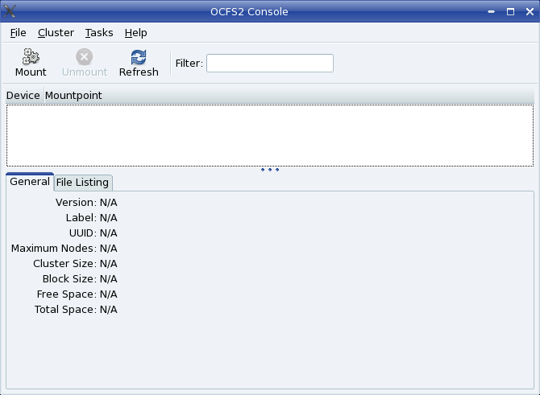

Logo, um console gráfico de configuração aparecerá e nele se deverá seguir com a configuração dos nós:
Figura 43 – OCFS2 Console.
Para dar início a configuração dos nós, ir no menu Cluster, onde será acessada a opção Configure Nodes. Será exibida uma mensagem que informa ao usuário que deverá iniciar o OCFS2 para que seja habilitada a funcionalidade de cluster.
OBS.: É importante lembrar que a configuração dos nomes das máquinas deve ser exatamente igual ao hostname das mesmas (execute o comando hostname para ter certeza).

Se os módulos do OCFS2 não estiverem carregados, isto ocorrerá automaticamente.
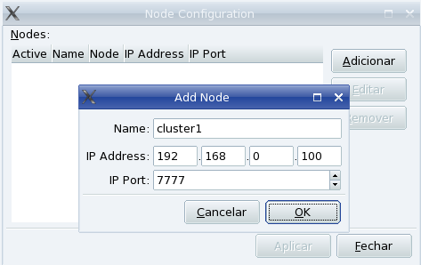

Nesta tela adiciona-se (Adicionar) um novo nó que deve ser configurado, de acordo com seu nome e seu endereço IP. A porta utilizada para comunicação é, normalmente, a 7777.
Necessário também adicionar todos os nós que participarão do sistema e, por fim, utilizar o botão Aplicar.

Neste momento o arquivo de configuração /etc/ocfs2/cluster.conf é criado e precisa ser replicado, de forma idêntica, em todos os nós. Para isso pode-se utilizar a cópia, via SSH.
root@elaborata:~# scp /etc/ocfs2/cluster.conf 192.168.0.200:/etc/ocfs2/

Um exemplo de configuração descreve-se a seguir:
node:
ip_port = 7777
ip_address = 192.168.0.100
number = 0
name = cluster1
cluster = ocfs2

node:
ip_port = 7777
ip_address = 192.168.0.200
number = 1
name = cluster2
cluster = ocfs2

cluster:
node_count = 2
name = ocfs2

É essencial ativar a utilização do OCFS2. Para isso editar o arquivo /etc/default/o2cb e alterar a linha O2CB_ENABLE de false para true.

root@elaborata:~# vi /etc/default/o2cb
…
…
…
…
#
# This is a configuration file for automatic startup of the O2CB
# driver. It is generated by running 'dpkg-reconfigure ocfs2-tools'.
# Please use that method to modify this file.
#

# O2CB_ENABLED: 'true' means to load the driver on boot.
O2CB_ENABLED=true

# O2CB_BOOTCLUSTER: If not empty, the name of a cluster to start.
O2CB_BOOTCLUSTER=ocfs2 …
…

Depois disso, o serviço do OCFS2 pode ser reiniciado em todos os nós.
root@elaborata:~# service o2cb restart

Qualquer outra máquina pode ser adicionada depois, como parte do cluster, conforme mencionado anteriormente.
Após iniciar o serviço, deve-se começar a formatação das partições com o sistema de arquivos ocfs2. Para tanto, utiliza-se o menu Tasks e, em seguida, Format... (Ctrl+F).
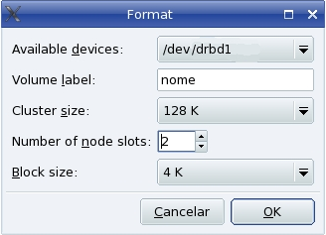

De acordo com a figura 45, define-se qual dispositivo se deseja formatar entre aqueles disponíveis (Available devices:), escolhendo-se um nome qualquer para o Volume.
O tamanho do cluster pode variar conforme a necessidade; para um volume de armazenamento de dados, comumente, é aconselhável usar um tamanho de 128K, ou maior.
Para o tamanho de blocos pode-se empregar 4K, visto que o OCFS2 não armazena área de i-nodes e, por conseguinte, esse tamanho de blocos é viável para qualquer tamanho de disco. O tamanho do cluster e o tamanho do bloco não podem ser alterados posteriormente.
O número de nós significa a quantidade de nós que podem montar um mesmo dispositivo, concomitantemente. Esse número pode ser aumentado mais tarde, entretanto, não pode ser diminuído. A partir dessa formatação, todos os nós terão acesso à montagem do dispositivo até o limite de nós estipulado.
A formatação pode ser executa por linha de comando também.
root@elaborata:~# mkfs.ocfs2 -b 4K -C 128K -N 2 -L ocfs2 /dev/drbd1
Esta montagem pode ser realizada pelo console gráfico, selecionando a partição que aparece após formatada, clicando no botão Mount.
root@elaborata:~# mkdir /dados

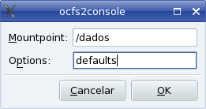

ou
root@elaborata:~# mount -t ocfs2 /dev/drbd1 /dados
Para a montagem do sistema de arquivos, durante o carregamento da máquina, pode-se usar a seguinte configuração no arquivo /etc/fstab:
root@elaborata:~# vi /etc/fstab
[...]
/dev/drbd1 /dados ocfs2 _netdev,defaults 0 0
[...]
A opção _netdev é empregada para que a partição seja montada após o carregamento da rede e desmontada antes da rede ser desligada.
Para inserir o carregamento do dispositivo na inicialização e necessário os seguintes passos
Instalar o pacote chkconfig
root@elaborata:~# aptitude install chkconfig -y
Alterar os scripts de inicialização dos serviços , edite a seguinte linha
root@elaborata:~# vi /etc/init.d/drbd
[...]
# Default-Start: S
[...]
Edite o script de inicialização do o2cb as seguintes linhas.
root@elaborata:~# vi /etc/init.d/o2cb
[...]
# Required-Start: $network drbd
[...]
# Default-Start: S
[...]
Remova da inicialização os scritps e os adicione para criar a sequência correta de inicialização .
root@elaborata:~# chkconfig --del ocfs2
root@elaborata:~# chkconfig --del o2cb
root@elaborata:~# chkconfig --del drbd
root@elaborata:~# chkconfig --add drbd
root@elaborata:~# chkconfig --add o2cb
root@elaborata:~# chkconfig --add ocfs2

Referências para Consulta

Site Oficial do Projeto OCFS2:

http://oss.oracle.com/projects/ocfs2/

Sites complementares com exemplos de configuração do sistema:

http://guialivre.governoeletronico.gov.br/mediawiki/index.php/DocumentacaoTecnologiasDRBDOCFS2

http://xenamo.sourceforge.net/

http://gentoo-wiki.com/HOWTO_OCFS2_Oracle_Clustering_File_System_V2

-

Gerenciamento de Clusters

NOTA:
Este capítulo aborda o teste LPIC-3, com objetivos no Exame 304, tópico “Cluster Management” com peso 5, onde o candidato deve saber instalar, configurar, manusear e resolver problemas relacionados a clusterização.

Gerenciamento de Clusters de Alta Disponibilidade
Para poder oferecer alta disponibilidade, o GNU Linux conta com um conjunto de ferramentas integradas, onde deve haver um gerenciador de recursos que será responsável pela configuração e gerenciamento dos recursos e serviços gerenciados pelo cluster e também um daemon para realizar a comunicação entre os nós.
Também são necessários agentes para executar as tarefas de monotiramento, carga, descarga e migração de recursos, esses agentes são conhecidos como RA's (Resource Agents).
Opcionalmente também podemos realizar a configuração e gerneciamento através de uma ferramenta gráfica ou interface web.
Os pricipais serviços utilizados para essas tarefas estão listados abaixo:
- Pacemaker – Gerenciamento dos recursos
- Heartbeat – Daemon de comunicação entre clientes
- Corosync - Daemon de comunicação entre clientes
- Resource Agents – Scripts que controlam os serviços

Pacemaker
O Pacemaker é um gerenciador de recursos de cluster ou cluster resource manager (CRM). Sua função é oferecer uma interface para que o usuário possa gerenciar o conjunto de clusters.
Para evitar dados corrompidos, a administração é feita através de uma estrutura centralizada. Quando um evento de falha é relatado, automaticamente é iniciado o processo de recuperação da disponibilidade da aplicação iniciando o recurso em outra máquina do cluster.

Características
- Detecta e recupera falhas em computadores no nível de aplicação
- Administração centralizada através de shell
- Suporta cluster por quorate e resource-driven
- Suporta o envio de sinal de desligamento conforme o estado da aplicação
- Suporta aplicações com múltiplos nós (master/slave)
- Correção automatica de falhas

Heartbeat
O Heartbeat é um daemon que monitora os serviços ligados aos nós, provendo a infraestrutura de comunicação entre os nós do cluster. Ele forma a camada de comunicação entre os nós.
Desde a versão 2.1.3 o pacemaker parou de ser desenvolvido junto com o projeto heartbeat, depois dessa versão o projetos se separaram porém continuam compatíveis.
O Heartbeat necessariamente precisa de um CRM para ser gerenciado.

Corosync Cluster Engine
Publicada em 2008, é considerada a evolução do Heartbeat. Possui recursos adicionais ao Heartbeat e com mais suporte.

Características:
- Confiabilidade na criação de réplicas de máquina de estado
- Reinício de aplicações em caso de falha
- Sistema de quorum com notificação caso uma aplicação ou máquina venah a falhar.

Resource Agent
Os Resource Agent's são scripts que contém uma série de comandos fornecendo uma interface para um recurso de cluster. Sua função é traduzir o resultado das operações executadas por um serviço verificando se ouve sucesso ou falha.
O Pacemaker suporta três tipos de agentes de recurso.
- LSB (Linux Standard Base)
- OCF (Open Cluster Framework)
- HRA (Heartbeat Resource Agents)
A maioria dos scripts estão no formato LSB ou OCF, o HRA tornou-se obsoleto.
O código fonte dos agentes de recursosão mantidos no endereço :
https://github.com/ClusterLabs/resource-agents

Agentes de recursos OCF mais comuns:
Agente | Descrição
anything | Especificação genérica usada para gerenciar qualquer recurso
AoEtarget | Gerenciamento de ATA-over-Ethernet (AoE)
Apache | Gerenciamento do servidor web
AudibleAlarm | Emite um beep com base em um intervalo configurável
ClusterMon | Grava o status de um cluster em um arquivo HTML
CTDB | Permite Clusterização do Samba
Dummy | Usado como template para construção de futuros agentes
ethmonitor | Monitora as interfaces de rede
exportfs | Gerenciamento das exportações do NFS
Filesystem | Gerenciamento de sistemas de arquivos compartilhados
Ipaddr | Gerencia endereços IPV4 (versão portável)
Ipaddr2 | Gerencia endereços IPV4 (versão específica para Linux)
iSCSI | Gerencias as conexões com uma conexão local isci e seus alvos
iSCSILogicalUnit | Gerencias as LUs (iSCSI Logical Units)
iSCSITarget | Gerência os alvos iSCSI ou seja uma coleção de unidades lógicas.
Jboss | Gerenciamento das instâncias do servidor de aplicação
LVM | Gerenciamento do Linux Volume Manager
ManageRAID | Gerenciamento de dispositivos RAID
mysql | Gerenciamento das instâncias do servidor de banco de dados MySQL
named | Gerenciamento do servidor de DNS Bind
nfsserver | Ajuda a gerenciar os recursos do servidor NFS e sua disponibilidade
nginx | Gerenciamento do servidor de aplicação/proxy Nginx
Oracle | Gerencia instâncias do servidor de banco de dados Oracle
Pgsql | Gerencia instâncias do servidor de banco de dados PostgreSQL
portblock | Bloqueia ou desbloqueia temporariamente através do Iptables o acesso a portas TCP e UDP
postfix | Gerenciamento do servidor de e-mail Postfix
Pure-FTPd | Gerencia instâncias do servidor de FTP PureFTP
proftpd | Gerencia instâncias do servidor de Proftpd
Raid1 | Gerenciamento de Raid1 em armazenamentos compartilhados
Route | Gerenciamento das rotas de rede
Slapd | Gerenciamento das instâncias do servidor LDAP slapd
Squid | Gerenciamento das instâncias do servidor de proxy SQUID
tomcat | Gerenciamento das instâncias do servidor de aplicação Tomcat
vmware | Gerenciamento de máquinas virtuais utilizando VMWare Server 2.0
VirtualDomain | Gerencia domínios virtuais através da biblioteca libvirt
WAS | Gerenciamento do servidor de aplicação WebSphere
Xen | Gerenciamento dos domínios não privilegiados (DomUs)

Tanto o Heartbeat, quanto o Corosync executam a mesma tarefa, no entanto o Corosync é um serviço mais atual e tem mais recursos que o Heartbeat, portanto nas atividas de configuração do cluster iremos utilizar o Corosync. No entanto a instalação e configuração do Heartbeat consta como Leitura complementar deste capítulo. O gerenciamento de ambos pelo Pacemaker é realizado da mesma forma.

Instalação do corosync e pacemaker
O gerenciamento de clusters possui um conjunto de pacotes que devem ser instalados para seu perfeito funcionamento. Inicialmente faremos a instalação dos pacotes conforme descritos abaixo:
Pacote | Descrição
corosync | Subsistema do Corosync, scripts de serviços e detecção de nós.
pacemaker | Gerenciador de recursos de cluster HA.
Para instalação execute o comando:
root@elaborata:~# aptitude install corosync pacemaker -y

Geração de chaves para autenticação dos nós
Para garantir a segurança na comunicação entre os nós é necessário trocar chaves de ssh e também gerar um chave de autenticação para o corosync.
A seguir iremos abordar os comandos necessários para realizar essa operação.
Primeiro vamos gerar as chaves do ssh
No nodo1:
root@nodo1:~# ssh-keygen -t dsa
No nodo2:
root@nodo1:~# ssh-keygen -t dsa

OBS.: Não informe uma senha para a chave, simplesmente pressione <ENTER> em todas as interações.
Em seguida copiamos as chaves de um nó para outro:
No nodo1:
root@nodo1:~# scp /root/.ssh/id_dsa.pub nodo2:/root/.ssh/authorized_keys
No nodo2:
root@nodo1:~# scp /root/.ssh/id_dsa.pub nodo1:/root/.ssh/authorized_keys
Depois acertamos a permissão do arquivo copiado:
Em ambos os nodos:
root@nodo1:~# chmod 600 /root/.ssh/authorized_keys
Agora podemos gerar a chave do corosync que será usada para autenticar os nós dos cluster.
Essa chave deve ser gerada em um nó do cluster e depois copiada para os outros nós.
Neste exemplo geraremos as chaves no nodo1 e depois copiaremos essa chave para o nodo2.
root@nodo1:~# corosync-keygen
root@nodo1:~# scp /etc/corosync/authkey nodo2:/etc/corosync/authkey
Agora em ambos os nodos a permissão desse arquivo deve ser alterda:
root@elaborata:~# chown root:root /etc/corosync/authkey
root@elaborata:~# chmod 400 /etc/corosync/authkey

Configuração do Corosync

Depois de criadas as chaves, podemos partir para a configuração do corosync.

Primeiro temos que configurá-lo para carregar durante a inicialização do sistema.
Em ambos os nodos devemos editar o arquivo /etc/default/corosync e habilitar a inicialização do serviço:
root@elaborata:~# vi /etc/default/corosync
START=yes

Depois configuramos o corsync para monitorar a rede usada para comunicação entre os nós e gerar logs em um arquivo. É recomendado realizar essa operação em um dos nós e depois copiar o arquivo para o outro nó, garantindo assim que ambos terão a mesma configuração. Neste exemplo iremos confiugrar o arquivo no nodo1 e depois copiá-lo para o nodo2.
root@nodo1:~# vi /etc/corosync/corosync.conf

totem {
version: 2

# tempo para verificar perca de pacotes (ms)
token: 3000

# quantas verificações antes de gerar notificações
token_retransmits_before_loss_const: 10

# quanto tempo esperar para agrupar as notificações (ms)
join: 60

# quanto tempo esperar para um solução antes de começar uma nova verificação (ms)
consensus: 3600

# filtro de sincronismo virtual desabilitado
vsftype: none

# número de menssagens processadas na recepção de pacotes
max_messages: 20

# limite de clusters assinados
clear_node_high_bit: yes

# criptocrafia desatada
secauth: off

# quantos threads usados para criptografia/descriptografia
threads: 0

# Atribuir ID em um cluster fixo ( opcional )
# nodeid: 1234

# Especifica que em modo de redundancia , não pode haver nenhum cluster ativo ou passivo
rrp_mode: none

interface {
# Configuração da sua rede
# Número de clusters ( 0 default )
ringnumber: 0
# Inicio de Ips utilizados por cluster
bindnetaddr: 192.168.0.0
# Fim de Ips utilizados por clusters
mcastaddr: 226.94.1.1
# Porta utilizada pelo corosync
mcastport: 5405
}
}

amf {
mode: disabled
}

service {
# Carregamento do serviço para gerenciamento
ver: 0
name: pacemaker
}

aisexec {
user: root
group: root
}

logging {
fileline: off
to_stderr: yes
to_logfile: yes
logfile: /var/log/corosync/corosync.log
to_syslog: yes
syslog_facility: daemon
debug: off
timestamp: on
logger_subsys {
subsys: AMF
debug: off
tags: enter|leave|trace1|trace2|trace3|trace4|trace6
}
}

Poucas alterações são necessárias neste arquivo, estão destacadas em negrito as alterações realizadas.

OBS.: A opção bindnetaddr deve ser modificada para conter o endereço da rede que será utilizada para cominicação entres os nós. É recomendado usar uma interface e uma faixa de rede exclusivas para essa tarefa para evitar falso-positivos.

Realizada a configuração podemos agora copiar o arquivo corosync.conf para o outro nó:
root@nodo1:~# scp /etc/corosync/corosync.conf nodo2:/etc/corosync/

Agora podemos reiniciar o corosync em todos os nós.
root@elaborata:~# service corosync restart

Para verificar a detecção do cluster podemos executar o comando abaixo:
root@elaborata:~# crm_mon --one-shot -V

Para conferirmos se não existe nenhum problema podemos executar o comando:
root@elaborata:~# crm_verify -L

Também podemos verificar o arquivo de log do corosync:
root@elaborata:~# less /var/log/corosync/corosync.log

Podem ser exibidos alguns erros relacionados à não configuração do STONITH. Para podermos configurar os cluster, inicialmente o STONITH deve estar desabilitado.
Para desabilitar o STONITH devemos executar o comando abaixo:
root@elaborata:~# crm configure property stonith-enabled=false

Por fim, para exibir a confiugração atual do cluster podemos executar o seguinte comando:
root@elaborata:~# crm configure show

Pacemaker
Para o Pacemaker ser configurado pode ser utilizado o utilitário de linha de comando crm.
Através do crm é possível criar tipos básicos e avançados de clusters, regras, nodes de failback e failover, monitoramento, migração entre outros.
Para exibir todos os recursos OCF disponíveis execute o comando:
root@elaborata:~# crm ra list ocf

Para exibir todos os recursos LSB disponíveis execute o comando:
root@elaborata:~# crm ra list lsb

O estado cluster pode ser verificado conforme foi descrito no capítulo anterior ou também através do comando abaixo:
root@elaborata:~# crm_mon -1

============
Last updated: Wed Jun 20 12:42:35 2012
Stack: openais
Current DC: nodo1.elaborata.lan - partition with quorum
Version: 1.0.9-74392a28b7f31d7ddc86689598bd23114f58978b
2 Nodes configured, unknown expected votes
0 Resources configured.
============

Online: [ nodo1.elaborata.lan nodo2.elaborata.lan ]

Configurando o Cluster

Conforme foi descrito no final do capítulo anterior, para que possamos adicionar recursos ao cluster o STONITH deve estar desabilitado:
root@elaborata:~# crm configure property stonith-enabled=false

Também podemos desabilitar a verificação de quorum para não receber erros durante a configuração dos recursos:
root@elaborata:~# crm configure property no-quorum-policy=ignore

Criação de Recursos para provisionamento de endereços IP

Normanente os endreços IP configurados nas interfaces de rede dos nós são usados para acesso remoto e gerenciamento.
Para poder prover a movimentação de serviços entre os nós do cluster sem a necessidade de alterarmos o endereço IP do serviço, o endereço IP associado ao serviço deverá ser configurado como um recurso para que ele possa ser movido livremente entre os nós do cluster junto com o serviço.
O comando abaixo criar um recurso do tipo endereço IP usando o RA Ipaddr2. Em nosso exemplo esse endereço IP será usado para acesso ao servidor Apache que estará sendo executado em um dos nós do cluster.
root@elaborata:~# crm configure primitive R_IP_Apache ocf:heartbeat:IPaddr2 \
params ip=200.1.1.1 cidr_netmask=255.255.255.0 nic=eth0 \
op monitor interval=10s

Para verificarmos o estado do recurso após sua configuração podemos fazer uso comando crm_mon novamente:
root@elaborata:~# crm_mon -1

============
Last updated: Sat Jun 23 12:01:31 2012
Stack: openais
Current DC: nodo1.elaborata.lan - partition with quorum
Version: 1.0.9-74392a28b7f31d7ddc86689598bd23114f58978b
2 Nodes configured, unknown expected votes
1 Resources configured.
============

Online: [ nodo1.elaborata.lan nodo2.elaborata.lan ]

R_IP_Apache (ocf::heartbeat:IPaddr2): Started nodo1.elaborata.lan
Podemos observar que o próprio Pacemaker escolheu o local onde o recurso foi carregado, porém essa localização pode seer alterado como vermos um pouco mais adiante.

Para conferirmos se o IP realmente está carregado no nodo1 podemos executar o comando:
oot@elaborata:~# ip addr show dev eth0

Criação de Recursos para monitoramento de serviços
Assim que os endereços IP necessários para acesso aos serviços forem criados como recursos, podemos partir para a configuração dos agentes de recurso de serviços. A maioria dos serviços pode ser configurada usando os RA's LSB que já acompanham a distribuição.

Em nosso exemplo iremos usar o servidor Apache como recurso a ser monitorado. Para isso primeiro vamos instalar o pacote em ambos os nós:
root@elaborata:~# aptitude install apache2 -y

Para testar o monitoramento do serviço pelo gerenciador do cluster podemos deixar o serviço inicialmente parado e depois verificarmos se ele foi carregado pelo gerenciador.
Vamos então parar o serviço Apache em ambos os nós:
root@elaborata:~# service apache2 stop

Agora vamos confirmar se o serviço está parado em ambos os nós:
root@elaborata:~# service apache2 status
Apache2 is NOT running.

A criação de agentes de recurso LSB não exige a passagem de parâmetros, basta apenas declarar o RA como lsb e informar o nome do script contido em /etc/init.d. Abaixo temos o comando para criar o RA que irá executar a carga e descarga do serviço Apache:
root@elaborata:~# crm configure primitive R_Apache lsb:apache2
Novamente o Pacemaker irá escolher um dos nós para carregar o serviço. Porém isso pode ser alterado.

Criação de Grupos de Recursos
Para facilitar a movimentação e o gerenciamento de recursos associados a um serviço, podemos agrupar todos esses recursos em um único grupo de recursos. Assim ao definirmos uma localização para o grupo, todos os recursos serão movidos para a localização desejada.
A sintaxe de crição de um grupo de recursos é a seguinte:
root@elaborata:~# crm configure group “Nome do Grupo” “recurso(s)”

Em nosso exemplo o servidor HTTP precisa de um endereço IP (normalmente o mesmo configurado no DNS do domínio) e do serviço Apache para poder fornecer o acesso à páginas contidas no site. Portanto vamos agrupar esses dois recursos em um grupo:
root@elaborata:~# crm configure group G_HTTP_Server R_Apache R_IP_Apache
Ao agruparmos os recursos, o Pacemaker tentará levantar ambos no mesmo nó.

OBS.: Se você precisar adicionar novos recursos, remova o grupo e crie-o novamente.
Criação das Localizações de Recursos
Como foi dito anteriormente, normalmente o Pacemaker escolhe o nó onde os recursos serão caregados, mas essa definição pode ser alterada com a criação de uma localização.
A sintaxe do comando crm para criação de uma localização segue abaixo:
root@elaborata:~# crm configure location “Nome da Location” \
“recurso ou grupo” “Valor de peso:” “nó”

Seguindo em nossa configuração iremos definir que o grupo de recursos HTTP_Server será carregado preferencialmente em nodo2:
root@elaborata:~# crm configure location L_HTTP_Server G_HTTP_Server 100: \
nodo2.elaborata.lan
Após a execução desse comando todos os recursos do grupo G_HTTP_Server serão movidos para o nodo2.

Manipulando Recursos
Agora veremos uma lista de comandos úteis para a manipulação dos recursos criados.

Para parar um recurso:
root@elaborata:~# crm resource stop “Recurso/Grupo”
Ex.:
root@elaborata:~# crm resource stop R_Apache

Para carregar um recurso:
root@elaborata:~# crm resource start “recurso”
Ex.:
root@elaborata:~# crm resource start R_Apache

Para listar o status dos recursos criados:
root@elaborata:~# crm resource list
Resource Group: G_HTTP_Server
R_Apache (lsb:apache2) Started
R_IP_Apache (ocf::heartbeat:IPaddr2) Started

Para mover manualmente o recurso de um nó para outro:
root@elaborata:~# crm resource migrate “Recurso” “Nó”
Ex.:
root@elaborata:~# crm resource migrate R_Apache nodo1.elaborata.lan
OBS.: Se o recurso estiver associado a um grupo de recursos os demais recursos serão amovidos também.

Para remover um recurso:
root@elaborata:~# crm configure delete “Recurso/Grupo”
Ex.:
root@elaborata:~# crm configure delete R_Apache

OBS.: O recurso deve estar parado para ser excluído. Esse comando também

Para colocar um nó em standby:
root@elaborata:~# crm node stanby “nó”
Ex.:
root@elaborata:~# crm node standby nodo2.elaborata.lan

Para colocar um nó online novamente:
root@elaborata:~# crm node online “nó”
Ex.:
root@elaborata:~# crm node online nodo2.elaborata.lan

Para exibir a configuração do cluster:
root@elaborata:~# crm configure show

Para editar a configuração do cluster:
root@elaborata:~# crm configure edit

OBS.: É altamente recomendado usar o comando crm para efetuar alterações no cluster. Use essa opção somente em última instância.

Monitoramento de Recursos
Agora veremos uma lista de comandos úteis para o monitoramento dos recursos criados.

Monitorar os recursos do cluster com atualizações a cada 1 segundo:
root@elaborata:~# crm_mon --interval=1

Monitorar os recursos do cluster e exibir a saída em um arquivo HTML:
root@elaborata:~# crm_mon --daemonize --as-html /var/www/cluster/index.html

Esse comando pode ser carregado na inicialização do sistema com a execução do comando abaixo:
root@elaborata:~# echo \
“crm_mon --daemonize --as-html /var/www/cluster/index.html” \
>> /etc/rc.d/rc.local

Criando o Recurso STONITH

O STONITH ( “Shoot the Other Node In The Head “ ) é um recurso usado para garantir a integridade de dados caso um nó tente acessar ou interferir em recursos de outro nó, ele irá desligar o nó que tentar interferir em recursos de outro nó. Criar um recurso como esse é recomendado quando existem áreas de dados compartilhadas pricipalmente em modo ativo/passivo.

Existem várias formas de configurar o STONITH. O Comando abaixo mostra os plugins disponíveis para uso com o STONITH.
root@elaborata:~# stonith -L

Um exemplo de configuração seria utilizar os ssh para enviar o comando de desligamento.
Abaixo há um exemplo dessa configuração. Neste exemplo utilizamos o modo interativo do comando crm para realizar a criação do recurso:
root@elaborata:~# crm
crm(live)# configure
crm(live)configure# primitive stonith_ssh stonith:external/ssh params hostlist=”nodo1.elaborata.lan nodo2.elaborata.lan” op start timeout=240 op stop timeout=240 op monitor interval=600 timeout=240
crm(live)configure# clone fencing_stonith stonith_ssh
crm(live)configure# property stonith-enabled=true
crm(live)configure# commit
crm(live)configure# quit

Caso queiramos remover o STONITH devemos executar os passos a seguir:
root@elaborata:~# crm
crm(live)# resource
crm(live)resource# stop fencing_stonith
crm(live)resource# stop fencing_stonith
crm(live)resource# end
crm(live)# configure
crm(live)configure# delete fencing_stonith
crm(live)configure# commit
crm(live)configure# property stonith-enabled=false
crm(live)configure# commit
crm(live)configure# end
crm(live)# resource
crm(live)resource# stop stonith_ssh
crm(live)resource# stop stonith_ssh
crm(live)resource# end
crm(live)# configure
crm(live)configure# delete stonith_ssh

Outra forma de inserirmos comandos é criando um arquivo de configuração. Abaixo segue um outro exemplo de configuração do STONITH usando um arquivo de configuração para inserir os comandos no crm.
root@elaborata:~# vi stonith_ssh.txt
configure
primitive stonith_ssh \
stonith:external/ssh params \
hostlist=”nodo1.elaborata.lan nodo2.elaborata.lan” \
op start timeout=240 op stop timeout=240 \
op monitor interval=600 timeout=240 \
clone fencing_stonith stonith_ssh
property stonith-enabled=true
root@elaborata:~# crm < stonith_ssh.txt

Lcmc ( Linux Cluster Management Console )

Lcmc é uma ferramenta grafica para gerenciamento de cluster disponibilisada pela pacemaker .

Instalação do lcmc
root@elaborata:~# aptitude install sun-java6-jre java-wrappers

O pacote de instalação é encontrado no sorceforge

root@elaborata:~#wget http://sourceforge.net/projects/lcmc/files/lcmc-1.3.16-1_all.deb
ou use o ftp interno da elaborata há um pacote lcmc versão 1.3.16-1
root@elaborata:~# wget ftp://ftp.elaborata.lan/lcmc.deb

Feito o download instale o pacote

root@elaborata:~# dpkg -i lcmc.deb

Para uso do lcmc , use o comando lcmc
root@elaborata:~# lcmc &

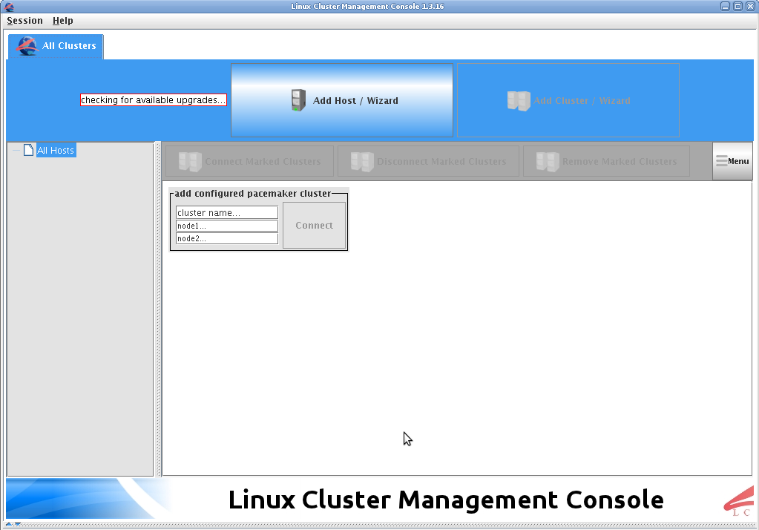
Com o lcmc é possível configurar os serviços pela interface grafica .
Adicionando hosts ou micros
Clique no botão add host/wizard para adicionar um host e digite o nome ou o ip do host .

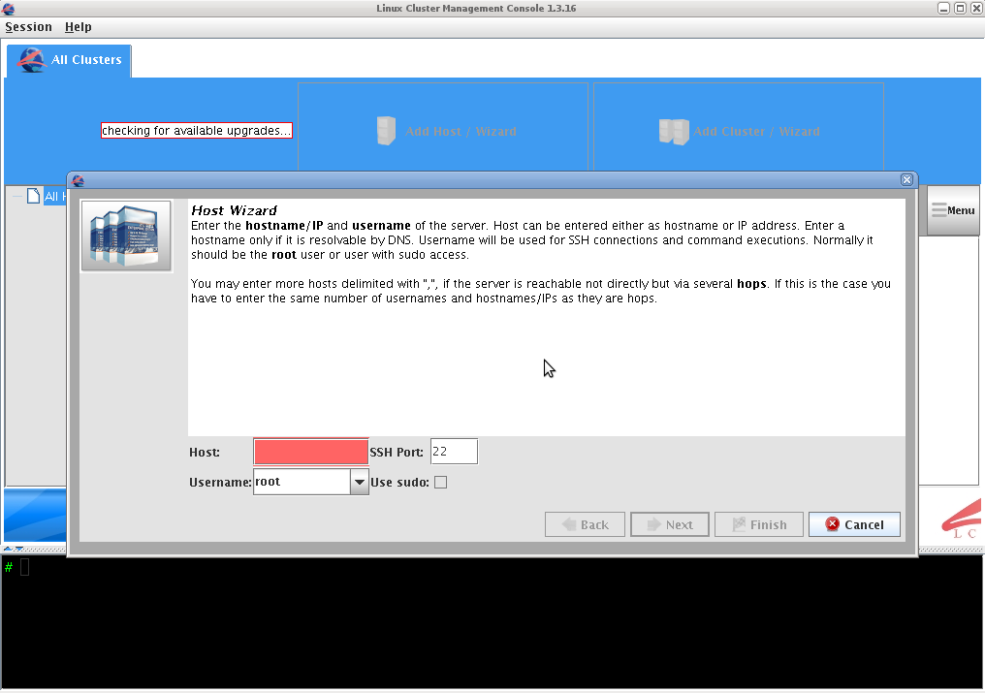

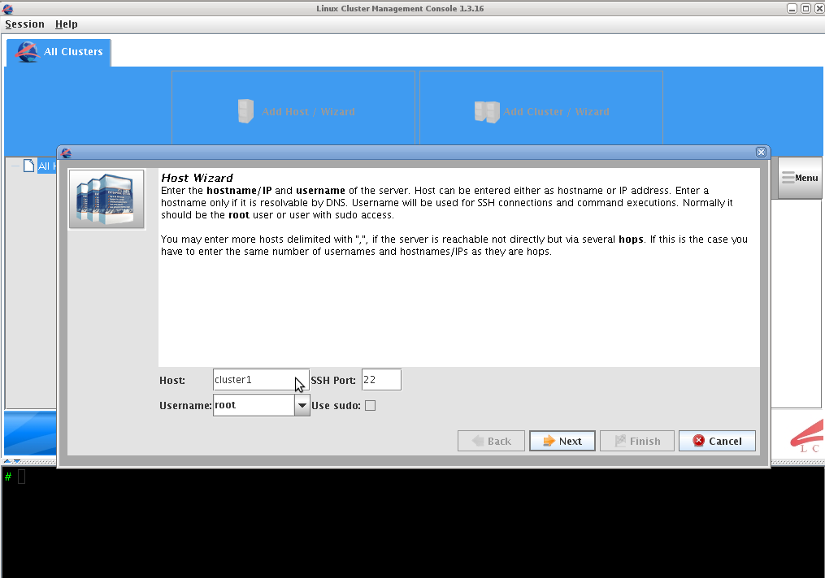

Após ter digitado o nome do host clique em next .

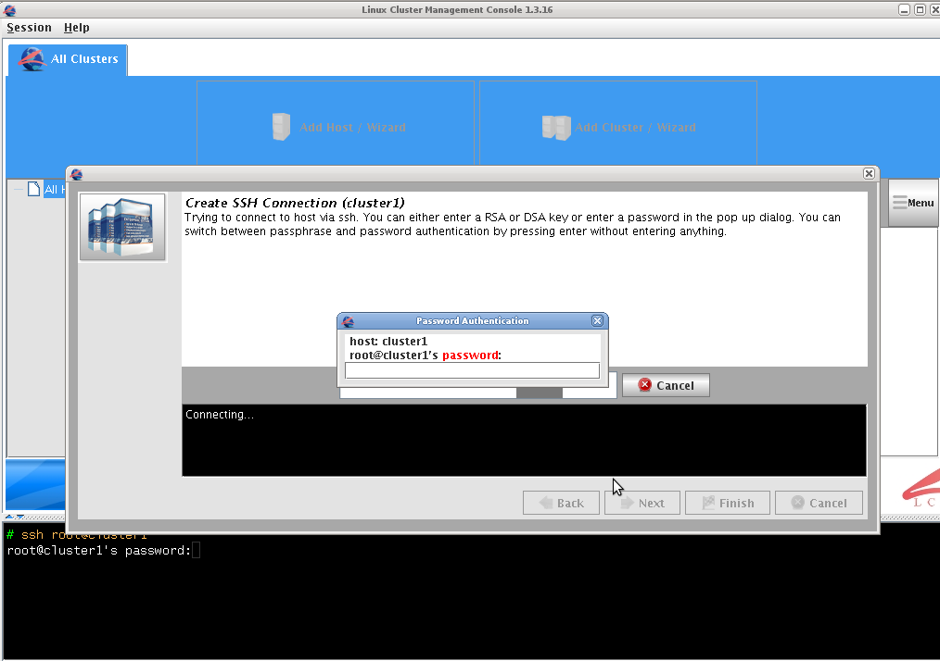

Clique em yes para criar um chave RSA e digite a senha do usuario root do host selecionado .

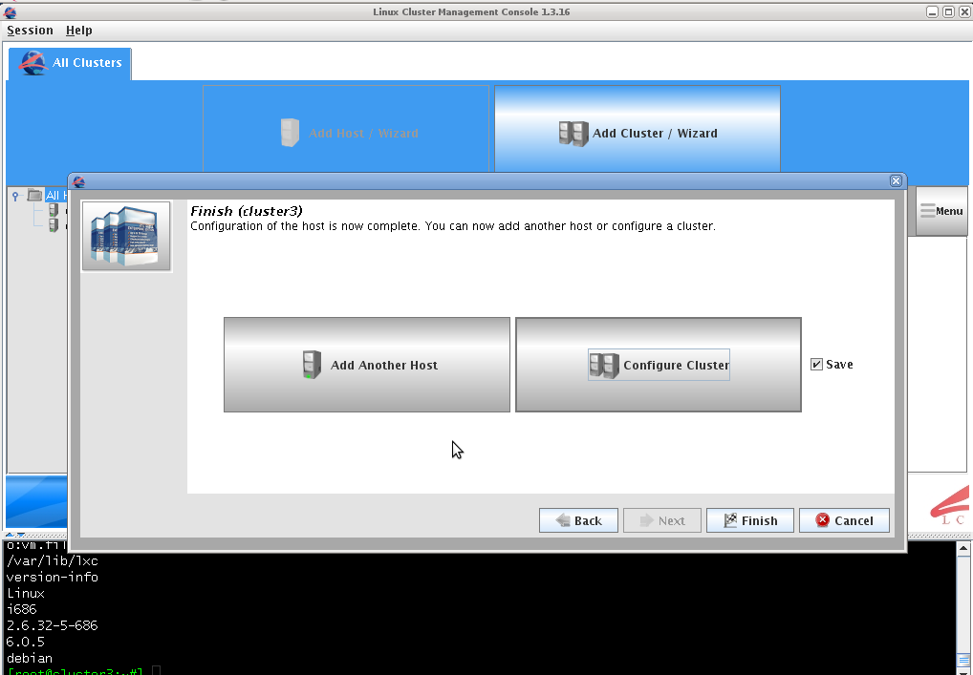
Clique no botão add another host para adicionar outro host ou em configure cluster para criar os recursos .

No exemplo abaixo criaremos um grupo de recursos e associaremos serviços a ele , sera criado um grupo com o nome WebServers .

Nessa tela é possível determinar um nome para seus clusters
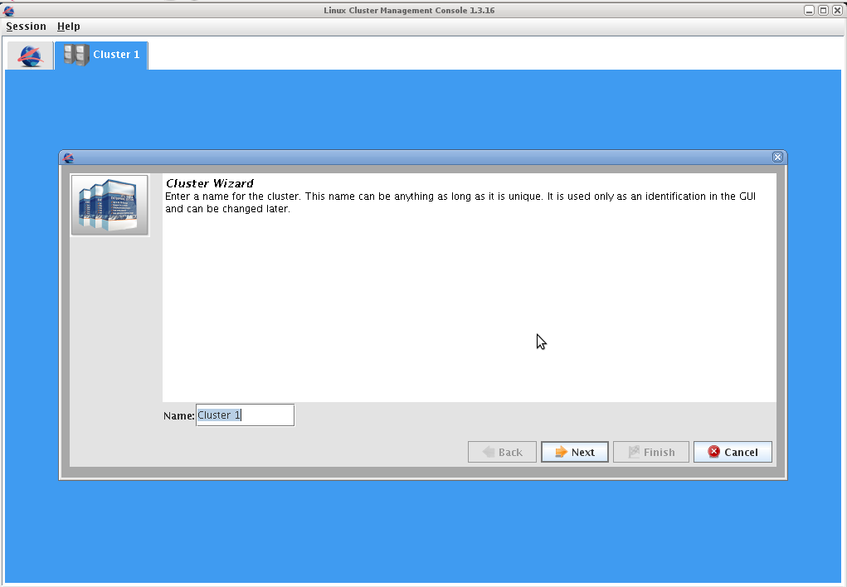

Na tela abaixo seleciona o tipo de comunicador entre os clusters, nesse caso o heartbeat

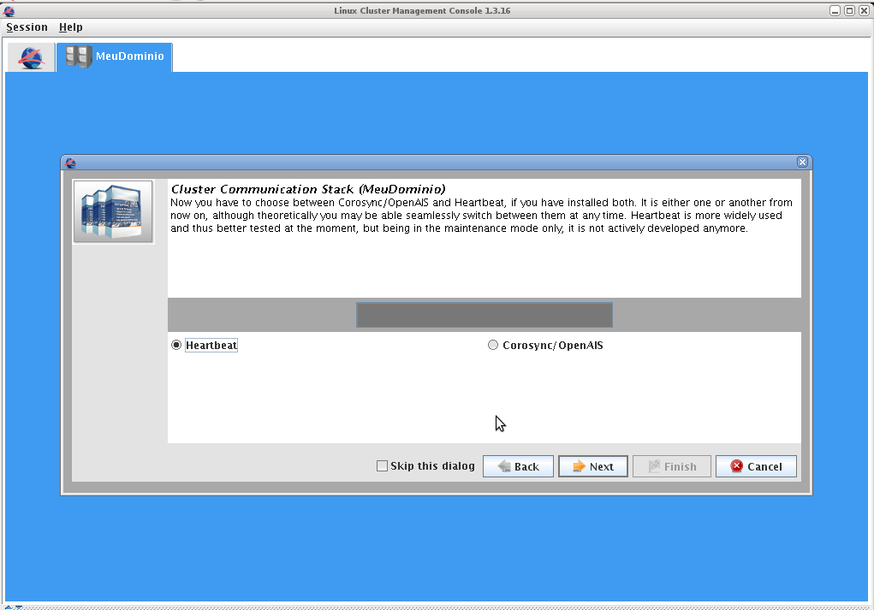
Nessa tela é possível editar a configuração de ambos os hosts para o heartbeat
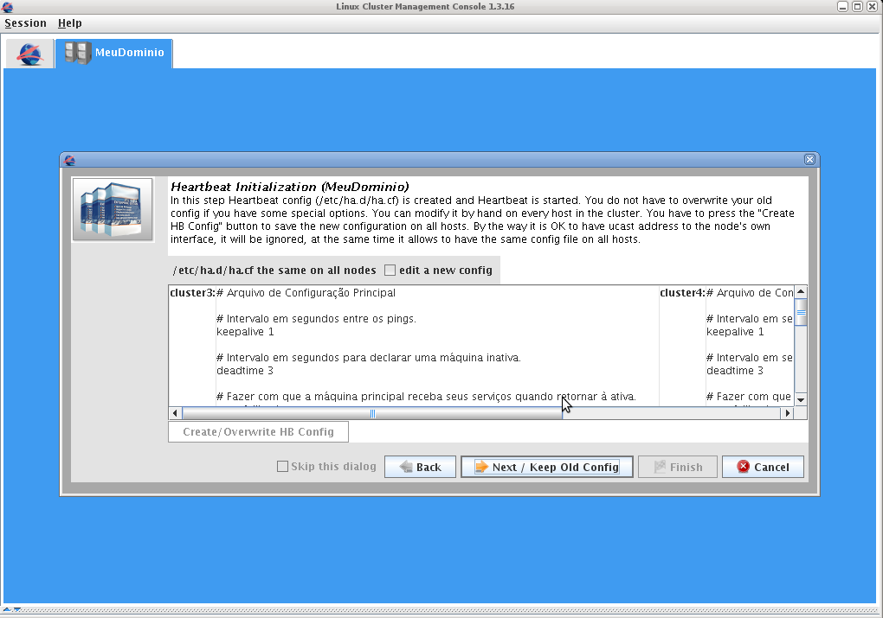

Nessa tela o lcmc esta inicializando os serviços de H.A
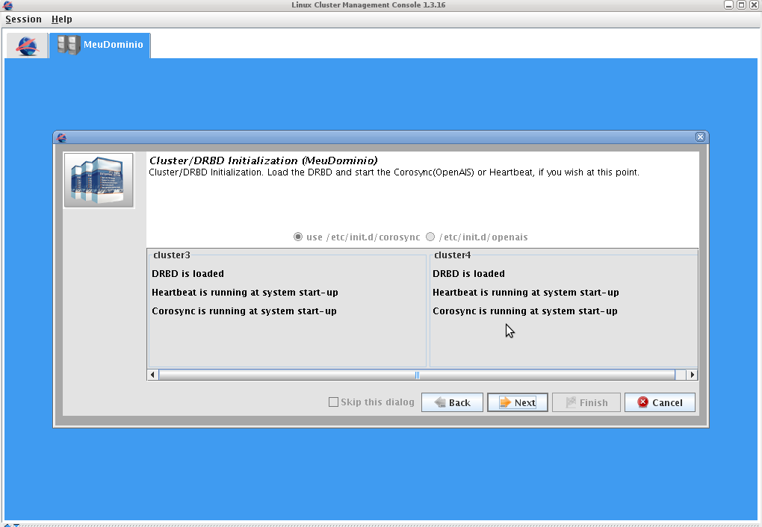

É gerado um arquivo /root/.crm_help_index com as configurações basta clicar em finish para salvalo .

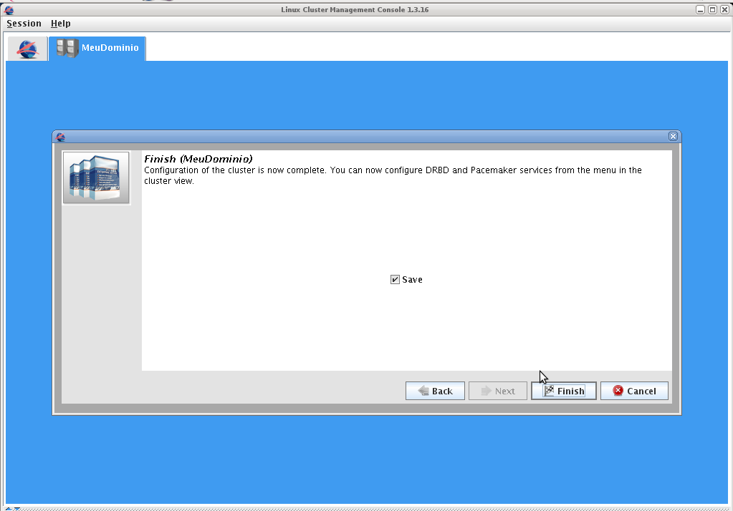

Configurando grupo para serviços

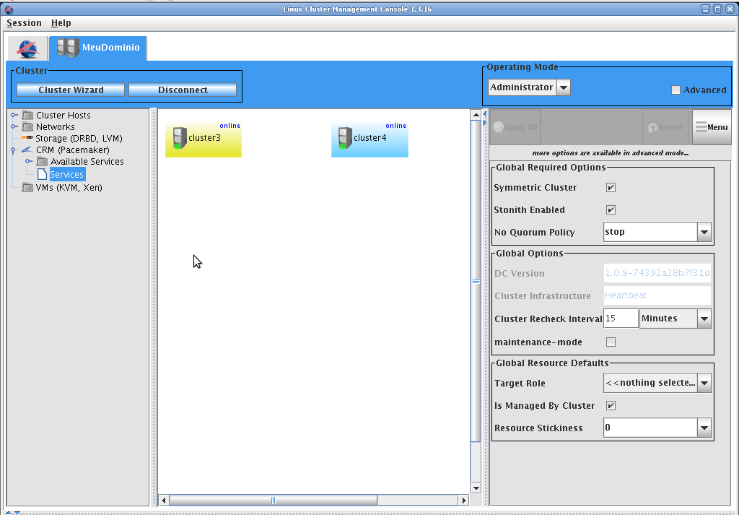

Clique em menu e adicione um grupo , no exemplo o nome do grupo é WebServer .
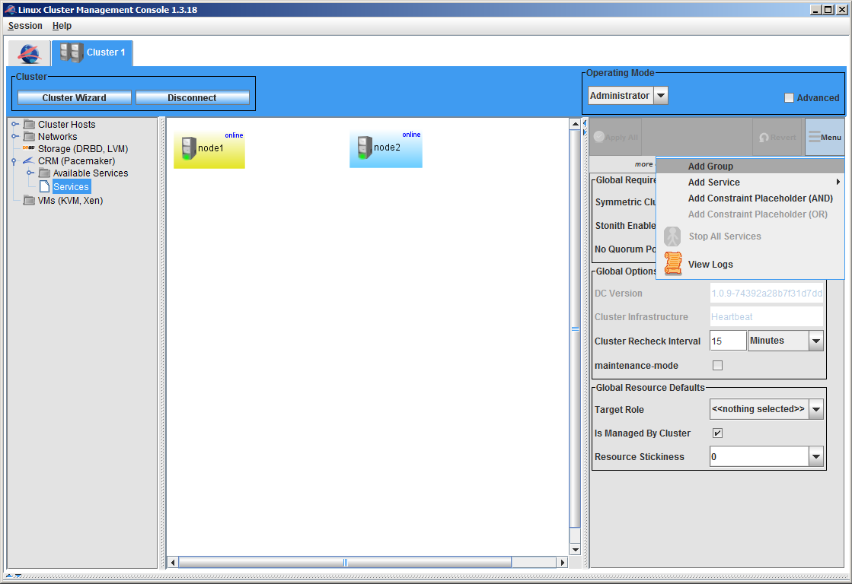
Além do nome foi configurado que a preferencia desse grupo vai ser o cluster1 .

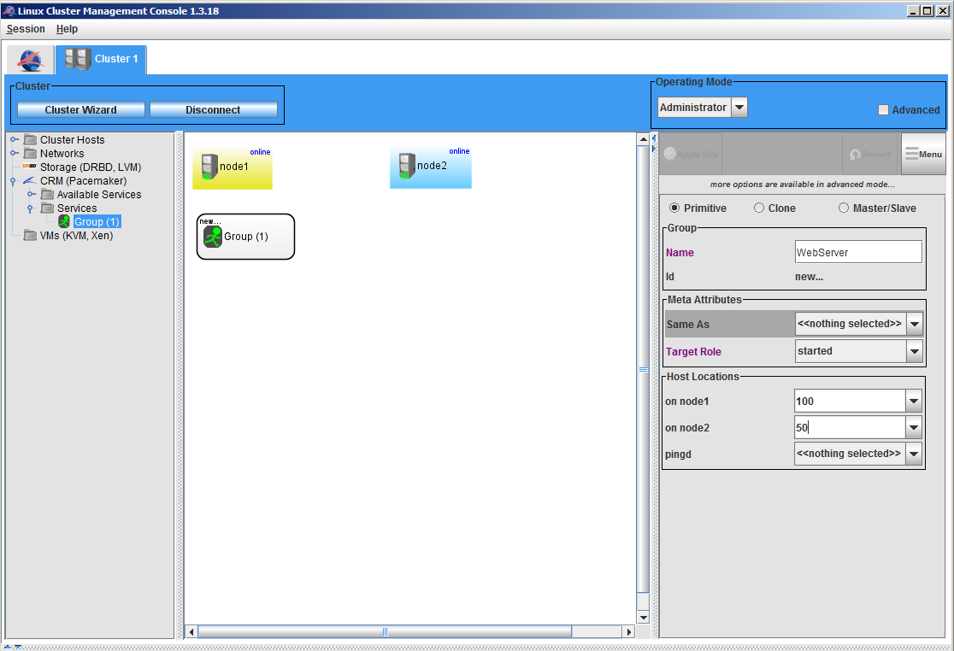

Agora configuraremos os recursos para o grupo , Ipaddr2(OCF) , apache2(LSB) , postfix(LSB) .

Para adicionar os recursos clique em Menu,Add Group Service , selecione o tipo OCF,LSB, Heartbeat, Stonith .
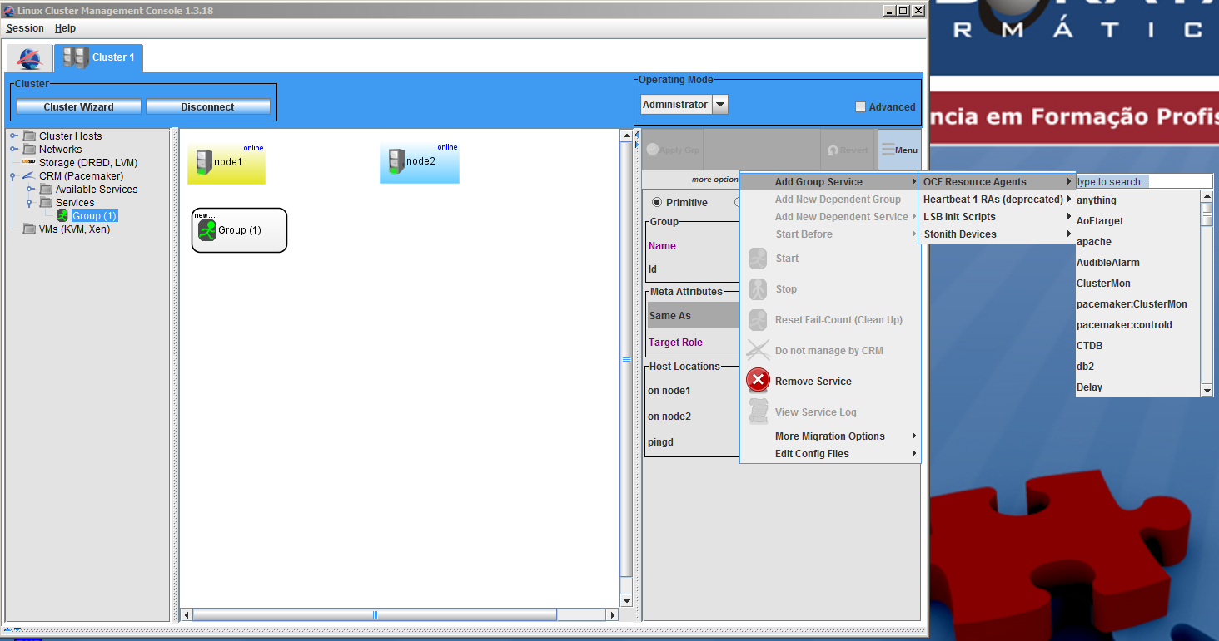

Determine os parametros para os recursos e clique em apply

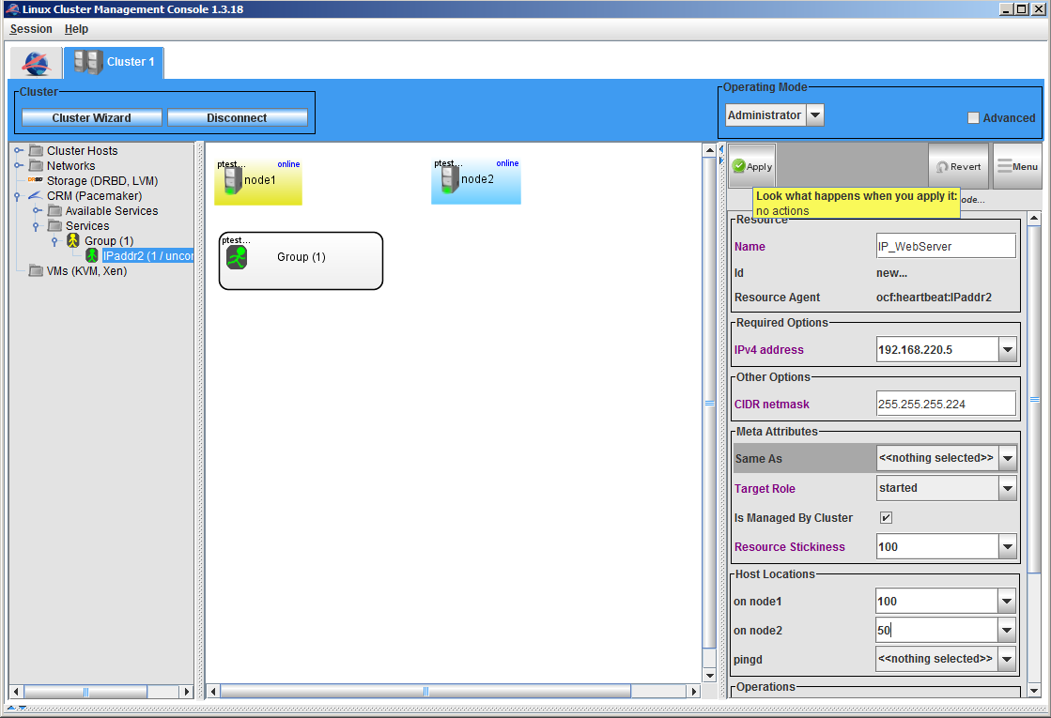

Para sair do lcmc basta clicar em disconnect .
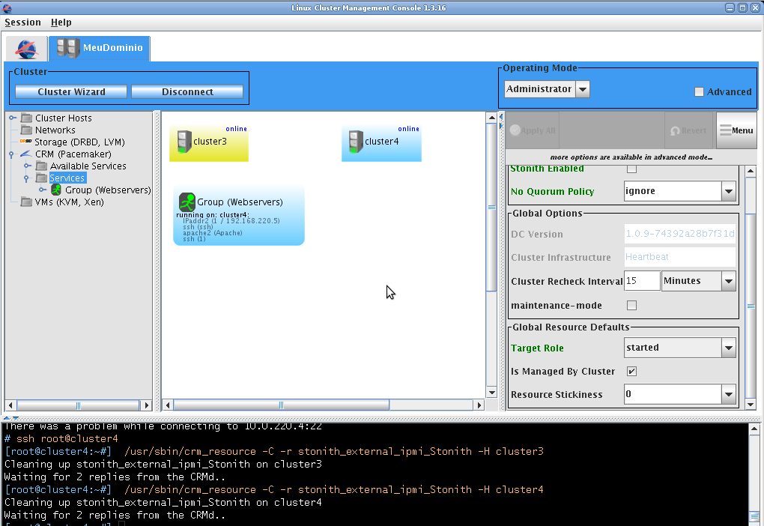

Referências para Consulta

Site Principal do Projeto de Alta Disponibilidade Linux:
http://www.linux-ha.org/
Documentação do OpenSuse:
http://doc.opensuse.org/products/draft/SLE-HA/SLE-ha-guide_sd_draft/cha.ha.manual_config.html
Pacemaker com Lustre
http://wiki.lustre.org/index.php/Using_Pacemaker_with_Lustre

-

Balanceamento de Carga

NOTA:
Este capítulo aborda o teste LPIC-3, com objetivos no Exame 304, tópico “Load Balancing” com peso 5, onde o candidato deve saber instalar, configurar e manusear um LVS.

Introdução ao Balanceamento de Carga

Load Balancing ou Linux Virtual Server (LVS), como é conhecido, tem a finalidade de evitar sobrecarga dos sistemas de Alta Disponibilidade, ou seja, evitar os possíveis SPOFs causados por uma grande quantidade de acessos simultâneos aos serviços do sistema.
Basicamente, possui a funcionalidade de distribuir a carga entre mais de uma máquina que disponibilize um mesmo serviço. Para fazer isso, o servidor de Load Balancing (Sistema Diretor) esconde os servidores reais (máquinas que disponibilizam o serviço propriamente dito) atrás de um endereço virtual e balanceia todas as requisições que chegam a este endereço entre todas as máquinas do cluster.
Existem três tipos de LVS:

- Roteamento Direto: No Roteamento Direto, os pacotes de requisição de serviço que chegam são redirecionados diretamente aos servidores reais. Para aceitar esses pacotes, as interfaces virtuais do IP compartilhado não devem enviar ARP pela rede. A resposta dos servidores reais é dada diretamente aos clientes através da sua tabela de roteamento. Tanto os servidores reais, quanto o LVS, precisam estar na mesma rede.

- Tunelamento IP: O LVS envia as requisições às máquinas reais através de um túnel IP (redirecionando para um endereço IP diferente) e os servidores reais respondem diretamente aos clientes por sua tabela de roteamento. As máquinas do cluster podem estar em redes diferentes.

- NAT: Os pacotes chegam ao endereço virtual e são redirecionados aos servidores reais com a alteração do IP de destino. Os servidores reais respondem ao LVS que, por sua vez, altera agora o IP de origem e devolve ao cliente.

O LVS, por ser a primeira entrada em sistema de cluster, é considerado o único simples ponto de falha, o que diminui as probabilidades de surgirem problemas no sistema, como um todo.
Comumente, o Sistema Diretor é utilizado em conjunto com o Heartbeat, mas também pode trabalhar como um sistema independente.

Para uma melhor compreensão do funcionamento do LVS, abaixo segue uma figura demonstrativa para o uso do LVS através de NAT:
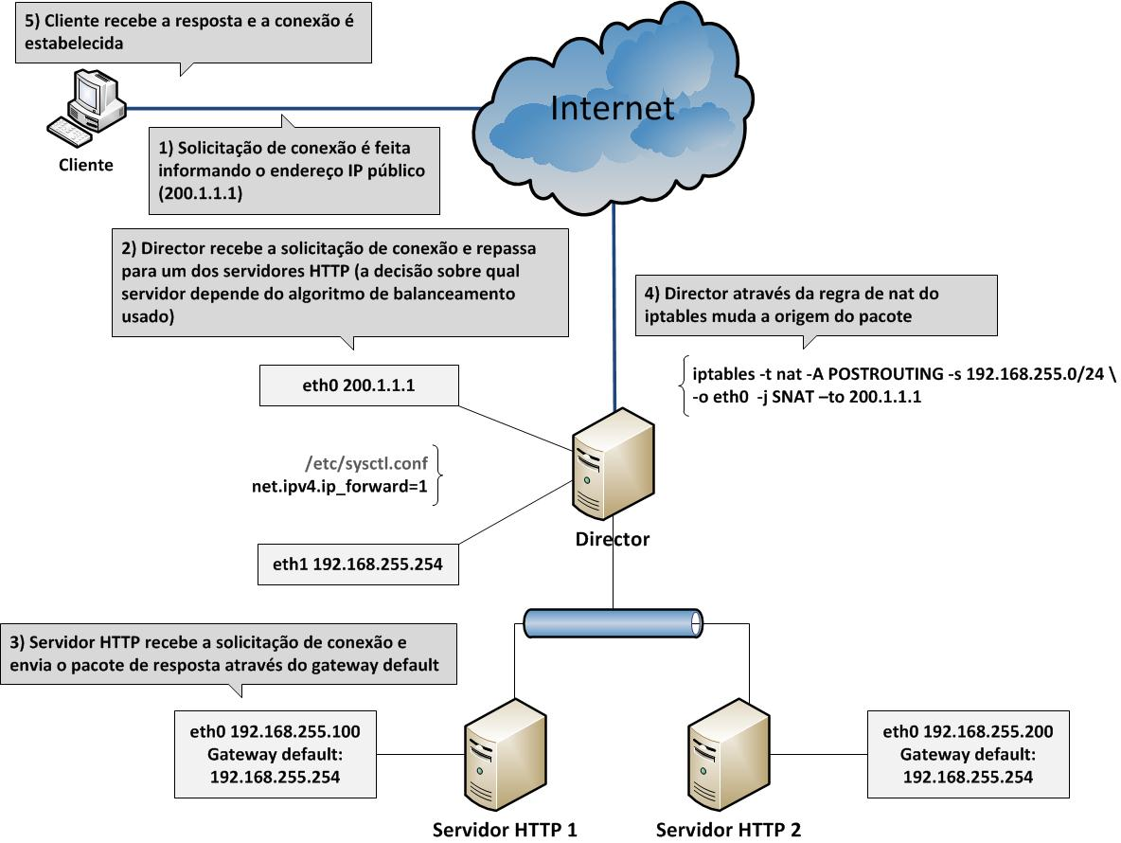

O cliente solicita o endereço IP público usado na configuração do LVS, que encaminha a requisição para um dos servidores reais configurados. Os servidores reais irão aceitar a requisição como sendo para sua interface de rede e responderão para o cliente usando como gateway default o próprio director.

Instalação do LVS

A tabela abaixo demonstra os pacotes necessários para a instalação do LVS. Vale lembrar que este subsistema depende dos pacotes do Heartbeat para seu perfeito funcionamento.
Pacote | Descrição
ldirectord | Subsistema Diretor, LVS.
ipvsadm | Gerenciamento do LVS.

root@elaborata:~# aptitude install ldirectord ipvsadm \
iptables-persistent chkconfig

Logo em seguida é recomendado configurar os serviços para serem iniciados durante a carga do sistema.
root@elaborata:~# chkconfig --add ldirectord
root@elaborata:~# chkconfig --add iptables-persistent

Configuração do LVS
A configuração do Sistema Diretor exige, como foi visto no escopo de funcionamento do sistema, alguns detalhes específicos em relação à configuração das interfaces de rede das máquinas participantes do sistema, pois cada uma delas possuirá um mesmo endereço, chamado de endereço virtual compartilhado, quando se utiliza o mecanismo de Roteamento Direto.

Pré-configuração
Inicialmente o servidor LVS deve ser configurado para rotear pacotes entre interfaces. Para tal, deve-se habilitar a seguinte linha no arquivo /etc/sysctl.conf:
root@elaborata:~# vi /etc/sysctl.conf
net.ipv4.ip_forward = 1
Para aplicar as alterações realizadas no arquivo acima, basta executar o seguinte comando:
root@elaborata:~# sysctl -p
Em seguida é necessário criar uma regra de NAT através do iptables para garantir que a origem dos pacotes de resposta enviados pelos servidores HTTP seja o IP público do servidor LVS.
root@elaborata:~# iptables -t nat -A POSTROUTING -s 192.168.255.0/24 \
-o eth0 -j SNAT --to 200.1.1.1
root@elaborata:~# iptables-save > /etc/iptables/rules

NOTA: A regra de NAT pode ser mais seletiva se necessário.

Lembre-se que as configurações dos serviços devem estar devidamente funcionais nos servidores reais, como é o caso do serviço Web no escopo acima.

Configuração principal
As configurações do serviço de balanceamento de carga são feitas dentro do arquivo /etc/ldirectord.cf.
Primeiro podemos deixar explícito no arquivo /etc/default/ldirectord o caminho para o arquivo de configuração:
root@elaborata:~# vi /etc/default/ldirectord
CONFIG_FILE=/etc/ldirectord.cf
Como padrão, segue abaixo o arquivo comentado que é utilizado:
root@elaborata:~# vi /etc/ldirectord.cf

# Arquivo de configuração principal do LVS.
# /etc/ldirectord.cf

#
# Configurações Globais
#
# Tempo, em segundos, até declarar que o servidor real caiu.
checktimeout=2

# Tempo, em segundos, de checagem entre os servidores.
checkinterval=4

# Recarregar o serviço automaticamente caso o arquivo de configuração seja alterado.
autoreload=yes

# Arquivo dos Logs do Ldirectord.
logfile="/var/log/ldirectord.log"

# E-mail válido para envio de informações de erro do subsistema.
emailalert="suporte@dominio.com.br"

# Tempo, em segundos, para repetir a mensagem de alerta por e-mail
emailalertfreq=3600

# Definido como yes, quando um servidor real cair ele não será eliminado da
# lista do subsistema.
quiescent=yes

#
# Configurações do Balanceamento de Serviços
#
# Definição do servidor LVS.
# Interface virtual compartilhada e porta do serviço.
# NOTA: Cada diretiva, a partir da virtual, deve iniciar com <TAB> e não
# com espaços em branco.
Virtual=200.1.1.1:80
fallback=127.0.0.1:80 # Endereço de resposta caso todos falhem.
Real=192.168.255.100:80 masq # Servidor real e porta.
real=192.168.255.200:80 masq # Servidor real e porta.
service=http # Serviço para balanceamento.
request=".testpage" # Arquivo de requisição para teste.
receive="test page" # Conteúdo do arquivo, resposta a receber.
scheduler=wlc # Algoritmo de monitoramento.
protocol=tcp # Protocolo utilizado.
checktype=negotiate # Negocia a requisição e a resposta.
Para maiores detalhes sobre este arquivo de configuração, deve-se acessar ldirectord(8) e visualizar o restante das configurações comentadas existentes no mesmo arquivo de configuração.
NOTA: Os diferentes algoritmos de monitoramento podem ser encontrados no manual do ipvsadm(8). O algoritmo wlc é o padrão, ele envia mais serviços ao servidor que possui menor carga e/ou o que for mais robusto.

Após a configuração do sistema, deve-se iniciar o serviço:
root@elaborata:~# service ldirectord stop
root@elaborata:~# service ldirectord start
Se tudo estiver correto, o serviço deve iniciar sem maiores problemas.

OBS.: Se houver a necessidade da alteração das configurações do sistema, o serviço deve ser parado antes de qualquer alteração para a garantia de não ocorrer falha na replicação dos dados dos servidores reais.

Para fazer a verificação e o gerenciamento dos servidores reais do balanceamento de carga, pode-se empregar o seguinte comando:
[root@elaborata ~]# ipvsadm
Prot LocalAddress:Port Scheduler Flags
-> RemoteAddress:Port Forward Weight ActiveConn InActConn
TCP 200.1.1.1:80 wlc
-> 192.168.255.100:80 Masq 1 0 0
-> 192.168.255.200:80 Masq 1 0 0

Nesta visualização observa-se que o Masq define o tipo de balanceamento, nesse caso, Roteamento Direto. Weight define se o servidor real está acessível (1) ou não (0). ActiveConn e InActConn definem, respectivamente, as conexões ativas e os pacotes que estão entrando em conexão com o serviço.

Referências para Consulta

Site principal do Projeto do Servidor de Balanceamento de Carga Linux:
http://www.linuxvirtualserver.org/

Sites complementares para configuração e exemplos de servidores de balanceamento de carga:
http://www.austintek.com/LVS/LVS-HOWTO/HOWTO/LVS-HOWTO.heartbeat.html
http://www.novell.com/communities/node/4846/load-balancing-howto-lvs-ldirectord-heartbeat-2#Ldirectord
http://gentoo-wiki.com/HOWTO_setup_a_loadbalancer_with_failover

-

Monit

Introdução ao Monit

O Monit é um utilitário de gerenciamento e monitoramento de processos, arquivos, diretórios, dispositivos e serviços de sistemas Unix. Está capacitado a executar manutenção e reparação automática e pode executar ações significantes em situações de erro. Por exemplo, o Monit pode inicializar um serviço, caso encontre-se parado; podendo reinicializá-lo, caso não esteja respondendo; pará-lo, caso esteja sobrecarregando o sistema e, ainda; enviar mensagens de alerta para o administrador.
Este subsistema pode ser utilizado para checagem de arquivos, diretórios e dispositivos em sistemas locais, através das alterações feitas sobre eles, modificações de checksum ou alteração do tamanho dos mesmos. Pode ser empregado para monitoramento de processos ou serviços similares, em máquinas locais ou remotas, através de monitoramento de portas e protocolos.
Quando usado em conjunto com as ferramentas de Heartbeat, auxilia na detecção de falhas do sistema e possibilita uma maior agilidade nos processos de failover e failback.

Instalação do Monit

A instalação do Monit é muito simples e depende de apenas um pacote para sua completa implementação, conforme descrito na tabela abaixo:

Pacote | Descrição
monit | Monitoramento e gerenciamento de aplicações do sistema.

root@elaborata:~# aptitude install monit

Configuração do Monit

A configuração do subsistema baseia-se somente no arquivo /etc/monit/monitrc e divide-se em três partes: Seção Global, Seção de Serviços e Seção de Includes; sendo esta última somente uma diretiva para incluir outros arquivos de configuração, caso necessário.

Seção global

Todas as entradas da configuração Global são iniciadas com a diretiva set. Essas entradas são explicadas no arquivo comentado abaixo:

root@elaborata:~# vi /etc/monit/monitrc

#################################################################
########## Arquivo de Controle do Monit - /etc/monitrc ##########
#################################################################

##################################
########## Seção Global ##########
##################################

# Iniciar o Monit em background (como daemon) e checar os serviços a cada
# 60 segundos.
set daemon 60

# Especificar o arquivo e a categoria de log utilizada pelo Monit.
# Por padrão, o Monit utiliza a categoria “user” caso não seja especificada outra.
set logfile /var/log/monit.log

# Definição dos recipientes de alerta.
# Receber todos os alertas do sistema.
set alert admin@dominio.com.br

# Receber somente alertas de timeout.
set alert gerente@dominio.com.br only on { timeout }

# Definição do acesso ao monitoramento gráfico.
set httpd port 2812 and
use address 10.0.220.5 # Usa o ip 10.0.220.5 .
allow 10.0.0.0/16 # Aceita conexão somente vinda de 10.0.0.0/16.
allow admin:monit # Somente utilizando usuário admin e senha monit.

Estas opções são as mínimas, indispensáveis para o funcionamento do sistema. Entretanto, existem outras opções relevantes que são opcionais e servem para aperfeiçoar o funcionamento global do Monit. São elas:

# Definição dos servidores de correio eletrônico utilizados para envio de alertas.
set mailserver principal.dominio.com.br # servidor principal
backup.dominio.com.br # servidor secundário
localhost # última instância

# Definição do modelo de e-mail gerado.
set mail-format {
from: monit@dominio.com.br
subject: $SERVICE $EVENT at $DATE
message: Monit $ACTION $SERVICE at $DATE on $HOST: $DESCRIPTION.
Saudacoes,
Monit
}

# Definição da fila de eventos de alerta. Para o caso de não existir um servidor
# de e-mail funcionando.
set eventqueue
basedir /var/spool/monit # diretório base
slots 100 # limite de armazenamento (quantidade de eventos)

# Definição dos servidores de correio eletrônico utilizados para envio de alertas.
set mailserver principal.dominio.com.br # servidor principal
backup.dominio.com.br # servidor secundário
localhost # última instância

# Definição do modelo de e-mail gerado.
set mail-format {
from: monit@dominio.com.br
subject: $SERVICE $EVENT at $DATE
message: Monit $ACTION $SERVICE at $DATE on $HOST: $DESCRIPTION.
Saudacoes,
Monit
}

# Definição da fila de eventos de alerta. Para o caso de não existir um servidor
# de e-mail funcionando.
set eventqueue
basedir /var/spool/monit # diretório base
slots 100 # limite de armazenamento (quantidade de eventos)

Seção serviços

Nesta seção especificam-se todos os monitoramentos, alertas e procedimentos realizados pelo Monit. Todas as configurações são iniciadas com a diretiva check.
Os exemplos, a seguir, são algumas das possibilidades de monitoramento que podem ser incluídas no arquivo de controle do subsistema. Essa seção é muito extensa e para maiores detalhes deve-se acessar monit(1).

Monitoramento de sistema local

No exemplo abaixo, verificamos os processos do sistema local, carga do sistema, uso de memória, entre outros itens.

####################################
########## Seção Serviços ##########
####################################

check system servidor
if loadavg (1min) > 4 then alert
if loadavg (5min) > 2 then alert
if memory usage > 75% then alert
if cpu usage (user) > 70% then alert
if cpu usage (system) > 30% then alert
if cpu usage (wait) > 20% then alert

Neste exemplo, system é o nome utilizado para o monitoramento (esse nome é uma palavra reservada do subsistema) e servidor é o nome da máquina que está sendo monitorada (o servidor Monit deve conseguir resolver esse nome; podendo usar localhost).
Toda entrada “if ... then” é uma condicional, sendo assim, temos que SE a média de carga (loadavg) do sistema em 1 minuto (pode ser visualizada com o comando uptime) for maior que 4, então (then) enviar alerta (alert) para a definição de alerta padrão, visto na Seção Global.
O memory usage é a utilização de memória e cpu usage é uso do processador, que pode ser através de processos de usuário (user), do sistema (system) ou ocioso (wait).
Este monitoramento é muito útil para impedir uma sobrecarga do servidor.

Monitoramento de arquivos
Este monitoramento é muito empregado para casos onde um arquivo de configuração de um determinado serviço é alterado. Pode-se verificar sua alteração e reinicializar um determinado serviço através do Monit.

check file httpd.conf with path /etc/apache2/conf/httpd.conf
if changed checksum
then exec “/etc/init.d/apache2 graceful”
group webserver

Supondo que o arquivo de configuração do servidor Web seja alterado (changed checksum), o Monit, a cada verificação (60 segundos, conforme Seção Global), irá executar uma reinicialização do daemon httpd, sem matar as conexões existentes (graceful).
Para uma melhor visualização posterior, podem ser agrupados determinados monitoramentos, conforme diretiva group.

Monitoramento de processos
Existe a possibilidade de monitorar processos em uma determinada máquina, a fim de verificar o status de um serviço específico vinculado a ele.
Para isso, segue um exemplo:

check process apache with pidfile "/var/run/httpd.pid"
start program = "/etc/init.d/apache2 start"
stop program = "/etc/init.d/apache2 stop"
if failed port 80 and protocol http
and request "/cgi-bin/test.cgi" then restart
if cpu usage is greater than 60 percent for 2 cycles then alert
if cpu usage > 98% for 5 cycles then restart
if 2 restarts within 3 cycles then timeout
depends on httpd.conf
group webserver
alert root@dominio.com.br
Neste tipo de monitoramento são especificados os comandos de inicialização e paralisação do serviço referente ao processo, para que, conforme a condicional, seja possível executar o restart.
Pode-se executar a checagem da porta, do protocolo e, ainda, solicitar um arquivo, via conexão, para testar o funcionamento do processo.
Nota-se que o modo de entrada de uma condicional pode apresentar métodos de escrita diferenciados, de acordo com a checagem de cpu usage.
A representação cycles define cada ciclo especificado na seção global (60 segundos).
Outra definição relevante é a depends on, utilizada quando uma checagem depende de outra para ser executada e, neste caso, a checagem do processo só ocorre dependendo da checagem do arquivo.

Monitoramento de dispositivos
O monitoramento de dispositivo, que pode ser útil posteriormente em DRBD e OCFS, é empregado para gerenciar a utilização de uma determinada partição ou qualquer outro dispositivo, como CD-ROM.
check device disk1 with path "/dev/hda1"
start program = "/bin/mount /dev/hda1 /diretorio"
stop program = "/bin/umount /dev/hda1"
if space usage > 90% then alert
if space usage > 95% then stop
if inode usage > 90% then alert
if inode usage > 95% then stop
alert root@dominio.com.br
Pode-se monitorar uso de espaço em disco (space usage) e uso de inodes da partição (inode usage).

Monitoramento de máquina remota

Este monitoramento é importante quando se trata de uma máquina que seja unicamente servidor Monit e tenha como função monitorar os serviços em outros servidores da rede.
check host webserver with address www.dominio.com.br
if failed icmp type echo with timeout 10 seconds then alert
if failed port 80 and protocol http and request "/cgi-bin/test.cgi"
then exec “stonith -t external/ssh -p webserver webserver”
if failed port 443 type TCPSSL and protocol http with timeout 10 seconds
then exec “stonith -t external/ssh -p webserver webserver”
alert root@dominio.com.br
Neste caso, o nome logo após check host pode ser qualquer um que defina a máquina em questão, porém, o que vem após address deve ser reconhecido e resolvido pela máquina que está monitorando.
São feitos testes de ping com o servidor, além de conexões nas portas 80 e 443 do servidor Web.
A execução do comando stonith integra com o subsistema Heartbeat , já mencionado.

####################################
########## Seção Includes ##########
####################################

# Incluir todos os arquivos contidos em um determinado diretório.
include /etc/monit.d/*

Seção includes

Esta seção só é usada caso se queira especificar mais de um arquivo de configuração, seguindo a mesma sintaxe que foi vista. Torna-se útil quando faz-se necessário dividir as configurações para melhor administração.

####################################
########## Seção Includes ##########
####################################

# Incluir todos os arquivos contidos em um determinado diretório.
include /etc/monit.d/*

Inicialização do Monit
Quando a configuração for concluída será possível verificar todos os prováveis erros do arquivo de controle através do seguinte comando:
root@elaborata:~# monit -t

Se obtiver êxito nesta etapa, o serviço será inicializado com a configuração a seguir :
root@elaborata:~# vi /etc/default/monit
Altere a linha startup=0 para startup=1 para habilitar a inicialização do monit

# Defaults for monit initscript
# sourced by /etc/init.d/monit
# installed at /etc/default/monit by maintainer scripts
# Stefan Alfredsson <alfs@debian.org>

# You must set this variable to for monit to start
startup=1

# You can change the location of the state file here
# It can also be set in monitrc
# STATEFILE="/var/lib/monit/monit.state"

# To change the intervals which monit should run,
# edit the configuration file /etc/monit/monitrc
# It can no longer be configured here.

root@elaborata:~# service monit stop
root@elaborata:~# service monit start

Uma boa prática é fazer com que o Monit seja inicializado e administrado pelo processo INIT. Sendo assim, adiciona-se a seguinte linha ao /etc/inittab:

# Linha de inicialização do serviço Monit.
mo:2345:respawn:/usr/sbin/monit -d 10 -c /etc/monit/monitrc

Com esta especificação, cada vez que o sistema inicializar, o processo INIT carregará o monit como daemon (-d) nos níveis de execução padrão do sistema (2345), tendo como configuração base, o arquivo /etc/monit/monitrc. Se o processo parar, o mesmo será reinicializado pelo INIT (respawn).

Monitoramento Gráfico

O acesso gráfico ao Monit é realizado via interface Web. Para isso, é preciso abrir o browser e, na linha de localização, acessar localhost:2812, conforme configurado na Seção Global.
No primeiro acesso será necessário digitar o usuário e a senha que também foram especificados na configuração.
Depois do sucesso da autenticação, a tela de monitoramento dos serviços configurados será mostrada.
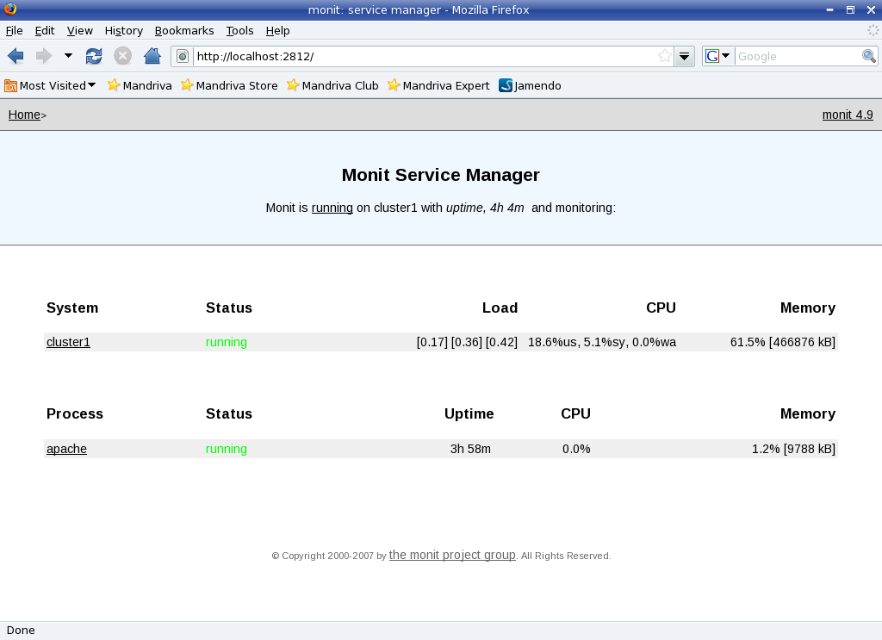
A partir desta tela principal, se podem acessar e executar testes como, parar, iniciar ou recarregar um determinado serviço, além de visualizar o status de cada um.

Referências para Consulta

Site da documentação oficial do sistema Monit:

http://www.tildeslash.com/monit/

Site complementar para exemplos de configuração e utilização do Monit:

http://www.howtoforge.com/server_monitoring_monit_munin

-

Premissas da Virtualização

NOTA:
Este capítulo aborda o teste LPIC-3, com objetivos no Exame 304, tópico 330.1 com peso 10, onde o candidato deve mostrar conhecimentos de conceitos gerais, teoria e terminologia de virtualização.

Por que Virtualizar ?
Já se passaram 40 anos (1959) depois que Christopher Strachey apresentou à International Conference on Information Processing, na UNESCO, em Nova Iorque, o seu paper “Time Shareing in Large Fast Computers” e criou um novo conceito usando máquinas de grande porte da época com o objetivo de aumentar a produtividade dos recursos.
Na ocasião houve muito interesse de grandes empresas, já que virtualizar, naquele tempo, era visto como economia de hardware e espaço físico – todos os programas eram executados em batch e, entre a entrada e o resultado, muito tempo era perdido.
A pergunta-tema: “Por que virtualizar nos dias de hoje?” vem acompanhada de outra: “Quanto em recursos de meus servidores está realmente sendo utilizado?”. As respostas à essas questões foram encontradas através de pesquisas em grandes empresas como Microsoft e SUN. A resposta à segunda pergunta chegou a absurdos 5 a 15% de utilização dentro de um Datacenter. Um número extremamente significante, uma vez que isso representa quase 95% de subutilização – processador ocioso, memória sobrando, discos extremamente rápidos subutilizados.

Vantagens na Virtualização
- Consolidação de servidores: Certamente esta é primeira coisa que se tem em mente quando se deseja virtualizar. Por trás dela há um enorme grupo de vantagens funcionais, já que computadores virtuais economizam a aquisição de periféricos físicos e necessitam, ao mesmo tempo, de menos espaço, energia elétrica e climatização de datacenters. As máquinas virtuais são menos complexas e mais fáceis de administrar, permitem uma melhor utilização de recursos, uma vez que servidores normais geralmente ficam ociosos de 70 a 90% do tempo de execução. A virtualização mudará completamente o comportamento desses servidores para o potente servidor hospedeiro, com quase 100% de utilização.
- Ambiente de testes, homologação e desenvolvimento de soluções e aplicativos: É a segunda coisa na qual se pensa quando se deseja virtualizar. A virtualização permite produzir uma rede completa para fins de testes com hardwares normalmente não disponíveis. Podemos voltar às mesmas condições iniciais a qualquer momento ou mesmo corrigir falhas de processos difíceis de serem debugados, como por exemplo, o próprio kernel.
- Segurança e disponibilidade: Terceiro motivo lembrado quando há virtualização. Uma vez que podemos transferir serviços para as máquinas virtuais, criamos uma blindagem no ambiente virtualizado. Um atacante não pode mais, por exemplo, conectar em um banco de dados a partir de um servidor web comprometido, o que é difícil de implementar em uma estrutura convencional. Podemos criar cluster de alta disponibilidade, construído com máquinas virtuais. Caso seja essencial transferir máquinas virtuais de um host para outro, veremos que é possível fazer, sem que seja necessária uma intervenção em hardware. E o principal, de forma totalmente transparente para o usuário.

- Sistemas legados: Podemos criar máquinas virtuais para sistemas legados que podem ser mais facilmente gerenciadas pelo administrador, já que não será mais necessário rodar sistemas antigos e obsoletos em máquinas velhas e propensas a apresentar problemas de hardware.
- Custos de armazenamento: A migração para máquinas virtuais vai além dos limites de armazenamento de um host. Podemos centralizar todas as áreas de máquinas virtuais em NAS ou SAN.

Alternativas à Virtualização

Soluções de virtualização são bem-vindas, porém, existem alternativas. As soluções virtuais atraem administradores pela versatilidade, mas existem opções que devem ser analisadas:

- Particionamento: Grandes soluções de equipamentos podem ser divididas nativamente, em nível de particionamento. Por exemplo, podemos utilizar o Sunfire E25K, fabricado pela SUN, com até 72 processadores ultra-SPARC, em no máximo 18 domínios e atribuir a cada uma dessas partes independentes do computador até 500 GBytes de RAM e 250 TeraBytes de disco. Existem soluções similares de outros fabricantes, como o HP Superdome e IBM Z-Series, entre outras.

- Blades: Quando a necessidade é menor, podemos usar soluções com servidores blade. Normalmente são mais rápidos que os hardwares equivalentes, porque cada solução de virtualização utiliza para si mesma uma parte maior ou menor da capacidade do host. Essa solução requer menor investimento na estabilidade do sistema. Em caso de queda, o administrador simplesmente troca uma lâmina blade por uma reserva e instala uma nova imagem do sistema através de um software de gerenciamento apropriado.

Em ambos os casos, estamos falando de alternativas possíveis. Na prática, as duas soluções se mostram como alternativas de médio a grande porte. O custo de um Z-Series é excessivamente alto se comparado a um servidor da IBM mesmo, com dois processadores Quad-Core e 8 Gbytes de RAM – possibilitando, pelo menos, oito máquinas virtuais com 1 Gbyte de RAM cada.
Levar em consideração as vantagens e desvantagens de cada solução: este é o fardo do administrador. A ele cabe fazer as contas e pensar nos prós e contras. O que podemos dizer, com certeza, é que atualmente existe um considerável leque de opções.

Interfaces

Oferecer uma visão abstrata e de alto nível dos recursos de hardware de modo que sejam utilizados de forma simples e independente (ou o menos dependente possível das tecnologias subjacentes) é um dos principais objetivos dos sistemas operacionais modernos.
As abstrações ofertadas pelo sistema às aplicações são construídas de forma incremental, em níveis separados por interfaces bem definidas e relativamente padronizadas. Essas interfaces encapsulam as abstrações dos níveis inferiores e permitem o desenvolvimento independente dos vários níveis, simplificando a construção e evolução dos sistemas.
Os subsistemas de rede e disco em um sistema operacional são exemplos de estruturação em níveis de abstração. No subsistema de arquivos, cada nível de abstração trata de um problema: interação com o dispositivo de armazenamento, escalonamento de acessos ao disco, gerência de buffers e caches, alocação de arquivos, diretórios, etc.
A figura 1 apresenta os níveis de abstração de um subsistema de disco típico.

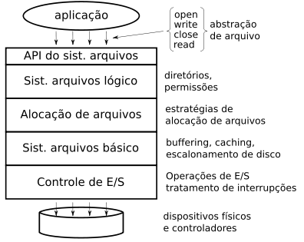

Os componentes de um sistema computacional são tipicamente compostos por hardware, sistema operacional, várias bibliotecas e as aplicações.
As interfaces existentes entre esses componentes são:
- Conjunto de instruções (ISA - Instruction Set Architecture): É a interface básica entre o hardware e o software, sendo constituída pelas instruções em código de máquina aceitas pelo processador e todas as operações de acesso aos recursos do hardware (acesso físico à memória, às portas de entrada/saída, ao relógio do sistema, etc.).
Essa interface divide-se em duas partes:
  - Instruções de usuário (User ISA): Compreendem as instruções do processador e demais itens de hardware acessíveis aos programas de usuário que executam com o processador operando, em modo não-privilegiado;
  - Instruções de sistema (System ISA): Compreendem as instruções do processador e demais itens de hardware unicamente acessíveis ao núcleo do sistema operacional, que executa em modo privilegiado.
- Chamadas de sistema (syscalls): Conjunto de operações oferecidas pelo núcleo do sistema operacional aos processos dos usuários. Essas chamadas permitem um acesso controlado das aplicações aos dispositivos periféricos, à memória e às instruções privilegiadas do processador.
- Chamadas de bibliotecas (libcalls): Bibliotecas oferecem um grande número de funções para simplificar a construção de programas, além disso, muitas chamadas de biblioteca encapsulam chamadas do sistema operacional, para tornar seu uso mais simples. Cada biblioteca possui uma interface própria, denominada Interface de Programação de Aplicações (API - Application Programming Interface). Exemplos típicos de bibliotecas são a LibC do UNIX (que oferece funções como fopen e printf), a GTK+ (Gimp ToolKit, que permite a construção de interfaces gráficas) e a SDL (Simple DirectMedia Layer, para a manipulação de áudio e vídeo).

A figura 2 apresenta esta visão conceitual de um sistema computacional com seus vários componentes e interfaces entre eles.

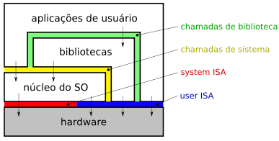

Quando compilamos programas, devemos fazer isso pensando na biblioteca que o ambiente utiliza para que esse programa seja executado, respeitando o conjunto de instruções do processador em modo usuário (User ISA) e o conjunto de chamadas de sistema presentes no sistema operacional.
A dupla de interfaces (User ISA + syscalls) é denominada Interface Binária de Aplicação (ABI - Application Binary Interface). Desta mesma forma, um sistema operacional poderá ser executado apenas sobre uma determinada plataforma, caso ele tenha sido compilado (construído), respeitando sua interface ISA (User/System ISA).
A figura 3 representa essas duas interfaces.
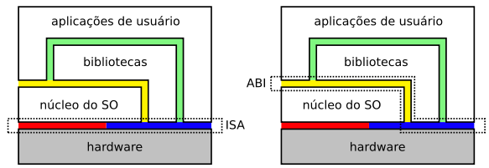
Atualmente os sistemas possuem as interfaces de baixo nível ISA e ABI, de forma pouco flexível, quando não de forma fixa. Geralmente, é impossível criar novas instruções de processador ou novas chamadas de sistema, ou mesmo mudar sua semântica para atender às necessidades específicas de uma determinada aplicação. Mesmo se isso fosse possível, teria de ser feito com cautela, para não comprometer o funcionamento de outras aplicações.
Embora a definição de interfaces seja algo útil, que facilita o desenvolvimento de maneira independente de vários componentes do sistema, acaba tornando pouco flexível o acoplamento entre um sistema operacional e o hardware – um sistema operacional só funciona sobre o hardware (ISA) para o qual foi construído, assim como uma biblioteca só funciona sobre a ABI para a qual foi projetada. Da mesma forma, uma determinada aplicação deve obedecer a ABIs/APIs pré-definidas.
A figura 4 ilustra estes problemas de acoplamento entre as interfaces.
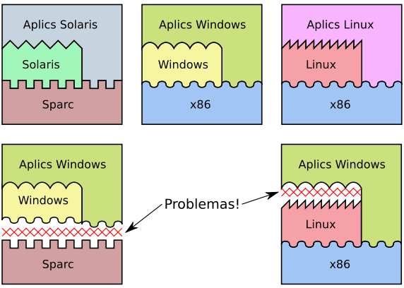

Figura 4 – Acoplamento entre interfaces.
Entre os problemas da baixa flexibilidade no acoplamento entre as interfaces de um sistema computacional, podemos citar:

- Baixa portabilidade: A mobilidade de código e sua interoperabilidade são requisitos importantes dos sistemas modernos, que apresentam grande conectividade de rede e diversidade de plataformas. A rigidez das interfaces de sistema atuais dificulta sua construção, por acoplarem excessivamente as aplicações aos sistemas operacionais e aos componentes do hardware.
- Barreiras de inovação: A presença de interfaces rígidas dificulta a construção de novas formas de interação entre as aplicações e os dispositivos de hardware (e com os usuários, por consequência). Além disso, as interfaces apresentam uma grande inércia à evolução, por conta da necessidade de suporte às aplicações já existentes.
- Otimizações entre componentes: Aplicações, bibliotecas, sistemas operacionais e hardware são desenvolvidos por grupos distintos, geralmente com pouca interação entre eles. A presença de interfaces rígidas, a respeitar entre os componentes, leva cada grupo a trabalhar de forma isolada, o que diminui a possibilidade de otimizações que envolvam mais de um componente.

Estas dificuldades levaram à investigação de outras formas de relacionamento entre os componentes de um sistema computacional. Uma das abordagens mais promissoras nesse sentido é o uso de máquinas virtuais, que serão apresentadas a seguir.

Virtualização

Por um lado, as interfaces criadas de forma padronizada entre os componentes de um sistema computacional permitem o desenvolvimento desses componentes, mas essa padronização também acarreta problemas de interoperabilidade em função de ser pouco flexível. Por isso não é possível executar diretamente em uma plataforma de hardware Intel/AMD uma aplicação compilada para uma plataforma ARM: as instruções, em linguagem de máquina do programa, não serão compreendidas pelo processador Intel. Da mesma forma, não é possível executar diretamente em Linux uma aplicação escrita para Windows, pois as chamadas de sistema emitidas pelo programa não serão compreendidas pelo sistema operacional.
Entretanto, é possível contornar os problemas de compatibilidade entre interfaces através de uma camada de virtualização construída em software. Usando os serviços oferecidos por uma determinada interface de sistema é possível construir uma camada de software que ofereça aos demais componentes uma outra interface. Essa camada de virtualização permite o acoplamento entre interfaces distintas, de modo que um programa desenvolvido para a plataforma X possa executar sobre uma outra plataforma Y. Usando os serviços ofertados por uma determinada interface de sistema, a camada de virtualização constrói outra interface de mesmo nível, de acordo com as necessidades dos componentes de sistema que farão uso dela.
A nova interface de sistema, vista através dessa camada de virtualização, é denominada máquina virtual.

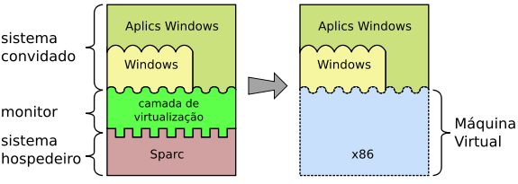
Figura 5 – Máquina Virtual

A figura 5 mostra um exemplo de máquina virtual, onde uma camada de virtualização permite executar um sistema operacional Windows e suas aplicações sobre uma plataforma de hardware Sparc, distinta daquela para a qual foi projetado (Intel/AMD).
Um ambiente de máquina virtual consiste de três partes básicas, que podem ser observadas na figura 5:
- O sistema real, ou sistema hospedeiro (host system), que contém os recursos reais de hardware e software do sistema;
- O sistema virtual, também denominado sistema convidado (guest system), que executa sobre o sistema virtualizado. Em alguns casos, vários sistemas virtuais podem coexistir, executando sobre o mesmo sistema real;
- A camada de virtualização, ou monitor de virtualização (VMM - Virtual Machine Monitor), que constrói as interfaces virtuais a partir da interface real.
A construção de máquinas virtuais é bem mais complexa, à primeira vista, do que possa parecer. Caso os conjuntos de instruções do sistema real e do sistema virtual sejam diferentes, será necessário usar as instruções da máquina real para simular as instruções da máquina virtual. Além disso, é necessário mapear os recursos de hardware virtuais (periféricos oferecidos ao sistema convidado) sobre os recursos existentes na máquina real (os periféricos reais). Por último, pode ser preciso mapear as chamadas de sistema emitidas pelas aplicações do sistema convidado em chamadas equivalentes no sistema real, quando os sistemas operacionais virtual e real forem distintos.

Existem várias formas possíveis de se implementar a virtualização. Algumas delas são apresentadas na figura 6:
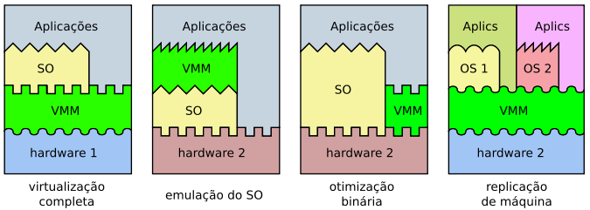
Figura 6 – Forma de implementar virtualização.

- Virtualização completa: Um sistema operacional convidado e suas aplicações, desenvolvidas para uma plataforma de hardware X, são executadas sobre uma plataforma de hardware distinta Y;
- Emulação do sistema operacional: As aplicações de um sistema operacional X são executadas sobre outro sistema operacional Y, na mesma plataforma de hardware;
- Otimização binária: As instruções de máquina das aplicações são traduzidas dinamicamente (durante a execução), em outras instruções mais eficientes, para a mesma plataforma;
- Replicação de hardware: São criadas várias instâncias virtuais de um mesmo hardware real, cada uma executando seu próprio sistema operacional convidado e suas respectivas aplicações.

Obs. É importante deixar claro que a virtualização não é equivalente à abstração de recursos. A virtualização visa remapear interfaces de sistema, criando novas interfaces a partir daquelas existentes. Na virtualização, os detalhes de baixo nível da plataforma real não são necessariamente ocultos, como ocorre na abstração de recursos. Através da virtualização, um processador Sparc pode ser visto como se fosse um processador Intel, da mesma forma, um disco real no padrão SATA pode ser visto como vários discos menores independentes, com a mesma interface (SATA) ou outra interface (IDE).

Tipos de virtualização

Existem diversas formas de implementação de sistemas de máquinas virtuais, cada uma com suas vantagens e desvantagens. De acordo com o tipo de sistema convidado suportado, os ambientes de máquinas virtuais podem ser divididos em duas grandes famílias:

- Máquinas virtuais de aplicação (Process Virtual Machines): São ambientes de máquinas virtuais destinados a suportar apenas um processo ou aplicação convidada, específicos. A máquina virtual Java, Wine e o ambiente de depuração Valgrind são exemplos desse tipo de ambiente;
- Máquinas virtuais de sistema (System Virtual Machines): São ambientes de máquinas virtuais construídos para suportar sistemas operacionais convidados completos, com aplicações convidadas executando sobre eles. Como exemplos, podem ser citados os ambientes VMWare, VirtualBox e XEN.

Por outro lado, os ambientes de máquinas virtuais também podem ser classificados, segundo o nível de similaridade entre as interfaces de hardware do sistema convidado e do sistema real (ISA - Instruction Set Architecture):

- Interfaces equivalentes: A interface virtual oferecida ao ambiente convidado reproduz a interface de hardware do sistema real, permitindo a execução de aplicações construídas para o sistema real. Uma vez que a maioria das instruções do sistema convidado pode ser executada diretamente pelo processador (com exceção das instruções sensíveis), o desempenho obtido pelas aplicações convidadas pode ser próximo do desempenho de execução no sistema real. Ambientes como VMWare e XEN são exemplos desse tipo de ambiente;
- Interfaces distintas: A interface virtual não tem nenhuma relação com a interface de hardware do sistema real, ou seja, implementa um conjunto de instruções distinto, que deve ser interpretado pelo monitor de máquina virtual. A interpretação de instruções impõe um custo de execução significativo ao sistema convidado. A máquina virtual Java e o emulador QEmu são exemplos dessa abordagem.

Máquinas virtuais de aplicação

Este tipo de máquina virtual executa um processo ou aplicação de forma individual. A máquina virtual é criada sob demanda na hora em que se lança a aplicação convidada e é destruída quando a aplicação é finalizada. O monitor e a aplicação são vistos como um único processo dentro do sistema operacional subjacente, submetido às mesmas condições e restrições que os processos nativos.
Os monitores que implementam máquinas virtuais de aplicação normalmente permitem a interação entre a aplicação convidada e as demais aplicações do sistema, através dos mecanismos usuais de comunicação e coordenação entre processos, como mensagens, pipes e semáforos. Também são permitidos acessos ao sistema de arquivos e a outros recursos locais do sistema.

Quando se cria a máquina virtual para uma aplicação, o monitor pode implementar a mesma interface de hardware da máquina real subjacente ou implementar uma interface totalmente diferente. Quando a interface da máquina real é a mesma, boa parte das instruções do processo convidado podem ser executadas diretamente. Os exemplos mais comuns de máquinas virtuais de aplicação que preservam a interface ISA real são os sistemas operacionais multitarefa, os otimizadores binários dinâmicos e alguns depuradores de memória:

- Sistemas operacionais multitarefa: São sistemas operacionais que suportam vários processos, sendo executados de forma “simultânea”. Podem até ser vistos como ambientes de virtualização. Em um sistema multitarefa, cada processo recebe um processador virtual (simulado por meio de fatias de tempo do processador real e trocas de contexto), uma memória virtual (através do espaço de endereços mapeado para aquele processo) e recursos físicos (acessíveis através de chamadas de sistema). Este ambiente de máquinas virtuais é tão antigo e tão presente em nosso cotidiano que costumamos ignorá-lo. Mesmo sendo algo antigo e que passa despercebido por nós, é um ambiente que simplifica muito a tarefa dos programadores, já que eles não precisam se preocupar com a gestão do compartilhamento desses recursos entre os processos.
- Otimizadores binários dinâmicos: Um otimizador dinâmico consiste em uma camada de software que analisa e otimiza um código executável, para tornar sua execução mais rápida e eficiente. A otimização não muda o conjunto de instruções da máquina real usado pelo código, apenas reorganiza as instruções, de modo a acelerar sua execução. Como é feita de forma dinâmica, a otimização do código acontece durante a carga do processo na memória ou durante a execução de suas instruções, de forma transparente.
- Sistemas de depuração: Alguns sistemas de depuração de memória e de erros de acesso à memória, como o sistema Valgrind, executam o processo sob depuração em uma máquina virtual. Todas as instruções do programa que manipulam acessos à memória são executadas de forma controlada, a fim de encontrar possíveis erros. Ao depurar um programa, o sistema Valgrind inicialmente traduz seu código em um conjunto de instruções interno, manipula esse código para inserir operações de verificação e traduz o código modificado de volta para o conjunto de instruções da máquina real, para em seguida executá-lo e verificar os acessos à memória realizados.

As máquinas virtuais de aplicação mais populares atualmente são aquelas em que a interface binária de aplicação (ABI) requerida pela aplicação é diferente daquela oferecida pela máquina real. Como a ABI é composta das chamadas do sistema operacional e das instruções de máquina disponíveis à aplicação (user ISA), as diferenças podem ocorrer em ambos os componentes.
Nos dois casos, o monitor de virtualização terá de fazer traduções dinâmicas (durante a execução) das ações requeridas pela aplicação em suas equivalentes na máquina real. Um monitor com essa função é denominado “tradutor binário dinâmico”.
Caso as diferenças de interface entre aplicação e máquina real se restrinjam às chamadas do sistema operacional, o monitor de máquina virtual precisa apenas mapear as chamadas de sistema usadas pela aplicação sobre as chamadas oferecidas pelo sistema operacional da máquina real. Essa é a abordagem usada, por exemplo, pelo ambiente Wine, que permite executar aplicações Windows em plataformas Unix. As chamadas de sistema Windows emitidas pela aplicação em execução são interceptadas e transformadas em chamadas Unix, de forma dinâmica e transparente (vide figura 7).
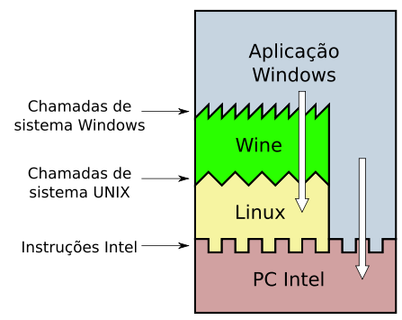

Figura 7 – Wine

Contudo, muitas vezes a interface ISA empregada pela aplicação, não corresponde a nenhum hardware existente, mas a um simplificado que representa uma máquina abstrata. Um exemplo típico dessa situação ocorre na linguagem Java: um programa escrito em Java, ao ser compilado, gera um código binário específico para uma máquina abstrata denominada máquina virtual Java (JVM - Java Virtual Machine). A linguagem de máquina executada pela máquina virtual Java é denominada bytecode Java e não corresponde à instruções de um processador real. A máquina virtual deve então interpretar todas as operações do bytecode, utilizando as instruções da máquina real subjacente para executá-las.
Uma das vantagens mais importantes do uso de Java é a portabilidade do código executável: para que uma aplicação Java possa executar sobre uma determinada plataforma, basta que a máquina virtual Java esteja disponível ali (na forma de um suporte de execução denominado JRE - Java Runtime Environment. Dessa forma, a portabilidade dos programas Java depende unicamente da portabilidade da própria máquina virtual Java. O suporte de execução Java pode estar associado a um navegador Web, por exemplo, permitindo que o código Java seja associado a páginas Web, na forma de pequenas aplicações chamadas applets, que são trazidas junto com os demais componentes de página Web e executam localmente no navegador.
Tratando de questões de desempenho, um determinado programa, quando compilado para uma máquina virtual, será executado muito mais lentamente, do que se executado em uma máquina real, justamente por causa da interpretação do bytecode. Todavia, essa abordagem oferece melhor desempenho que linguagens puramente interpretadas. Além disso, técnicas de otimização, como a compilação Just-in-Time (JIT) - na qual blocos de instruções repetidos frequentemente são compilados pelo monitor e armazenados em cache - permitem obter ganhos significativos de desempenho em aplicações executando sobre máquinas virtuais.

Máquinas virtuais de sistemas

Quando falamos de máquina virtual de sistema, isso significa que o ambiente de virtualização suporta um ou mais sistemas operacionais convidados, cada um com suas respectivas aplicações que são executadas de forma totalmente isolada e independente. Os sistemas operacionais convidados têm a ilusão de estarem executando sozinhos sobre o hardware.
Neste ambiente virtual, os sistemas virtuais convidados estão totalmente isolados, podendo interagir somente através dos mecanismos de rede, como se estivessem em duas máquinas fisicamente separadas. Entretanto, alguns sistemas de máquinas virtuais permitem o compartilhamento controlado de certos recursos. Por exemplo, os sistemas VMWare Workstation e VirtualBox permitem a definição de diretórios no sistema de arquivos real que podem ser acessados pelas máquinas virtuais.
O monitor de máquina virtual de sistema fornece aos sistemas operacionais convidados uma interface de sistema ISA virtual, que pode ser idêntica a do hardware real ou diferente. Além disso, ele virtualiza o acesso aos recursos, para que cada sistema operacional convidado tenha um conjunto de recursos virtuais próprios, construído a partir dos recursos físicos existentes na máquina real. Assim, cada máquina virtual terá sua própria interface de rede, seu próprio disco, sua própria memória RAM, etc.
Esse ambiente virtual de sistemas foi a primeira abordagem usada para a construção de monitores, desenvolvida na década de 1960 e formalizada por Popek e Goldberg. Naquela época, a tendência de desenvolvimento de sistemas computacionais buscava fornecer a cada usuário uma máquina virtual com seus recursos virtuais próprios, sobre a qual o usuário executava um sistema operacional monotarefa e suas aplicações, uma de cada vez. Assim, o compartilhamento de recursos não era responsabilidade do sistema operacional convidado, mas do monitor de máquinas virtuais do hospedeiro. Ao longo dos anos 70, com o desenvolvimento de sistemas operacionais multitarefa, eficientes e seguros, como MULTICS e UNIX, as máquinas virtuais de sistema perderam gradativamente o interesse. Somente no final dos anos 90, com o aumento do poder de processamento dos microprocessadores e o surgimento de novas possibilidades de aplicação, as máquinas virtuais de sistema foram “redescobertas”.

Existem vários tipos de ambientes de máquinas virtuais de sistema, que podem ser classificados quanto à sua arquitetura e quanto ao grau de virtualização do hardware.
Quando se fala em arquitetura temos, basicamente, dois tipos de monitores de máquinas virtuais de sistema, apresentados na figura 8:
- Monitores de tipo I ou monitores nativos: O monitor de máquinas virtuais executa sobre o hardware da máquina real diretamente, sem um sistema operacional hospedeiro. A função do monitor é replicar os recursos de hardware (memória, discos, interfaces de rede, etc), de forma que cada máquina virtual tenha um conjunto de recursos próprios e independentes. Essa é a maneira mais antiga de virtualização, encontrada nos sistemas computacionais de grande porte dos anos 1970. Alguns exemplos de sistemas que empregam essa abordagem são: o antigo IBM OS/370, o VMWare ESX Server e o ambiente Xen, alvo de nosso estudo;
- Monitores de tipo II ou monitores convidados: Nesta categoria, o monitor de máquinas virtuais executa como um processo normal sobre um sistema operacional hospedeiro. O monitor usa os recursos outorgados pelo sistema operacional real para oferecer recursos virtuais ao sistema operacional convidado que executa sobre ele. Normalmente, um monitor convidado suporta apenas uma máquina virtual com uma instância de sistema operacional convidado. Caso mais máquinas sejam necessárias, mais monitores devem ser lançados. Exemplos de sistemas que adotam essa estrutura incluem: o VMWare Workstation, o QEmu e o VirtualBox.
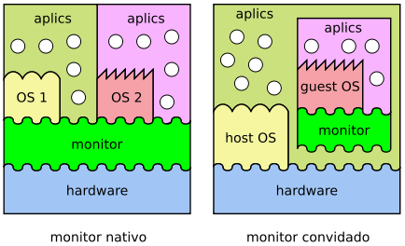

Figura 8 – Tipos de máquinas virtuais

Pode-se afirmar que os monitores convidados são mais flexíveis que os monitores nativos, pois podem ser facilmente instalados/removidos em máquinas com sistemas operacionais previamente instalados. Por outro lado, um monitor nativo tem melhor desempenho que um convidado, pois esse último deve usar os recursos oferecidos pelo sistema operacional hospedeiro, enquanto o primeiro pode acessar diretamente o hardware real.
Para atenuar esse problema de desempenho, alguns fabricantes de monitores convidados fornecem drivers para instalação no sistema operacional hospedeiro, os quais permitem um acesso mais rápido dos sistemas convidados aos recursos da máquina. Isso ocorre, por exemplo, nos sistemas VirtualBox e VMWare Workstation.

Quando trata-se do nível de virtualização oferecido pelo monitor, os ambientes de máquinas virtuais podem ser classificados em duas categorias, conforme apresentado na figura 9:
- Virtualização de recursos: Aqui a interface ISA de usuário é mantida e apenas as instruções privilegiadas e os recursos (discos, memória, rede, etc) são virtualizados. Assim, o sistema operacional convidado e as aplicações convidadas enxergam o processador real. Uma vez que a quantidade de instruções virtualizadas é pequena, o desempenho do sistema convidado é próximo daquele obtido se ele estivesse executando diretamente sobre o hardware real. Os sistemas XEN, VMWare Workstation, VirtualBox e MS VirtualPC implementam essa estratégia;
- Virtualização completa: Toda a interface do hardware é virtualizada, incluindo todas as instruções do processador e os dispositivos de hardware. Isso permite oferecer ao sistema operacional convidado uma interface de hardware distinta daquela fornecida pela máquina real hospedeira. O custo de virtualização, nesse caso, é bem maior que na virtualização parcial de recursos, entretanto, essa abordagem permite executar sistemas operacionais em plataformas distintas daquela para a qual foram inicialmente projetados. Exemplos típicos dessa abordagem são os sistemas de máquinas virtuais QEmu, que oferece um processador Intel Pentium II ao sistema convidado, o MS VirtualPC for MAC, que permite executar o sistema Windows sobre uma plataforma de hardware PowerPC e o sistema Hercules, que emula um computador IBM System/390 sobre um PC convencional de plataforma Intel.

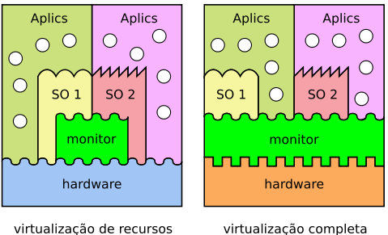

Figura 9 – Categorias de virtualização.

Na figura 10, podemos verificar um resumo da classificação por tipo e categoria de máquinas virtuais.
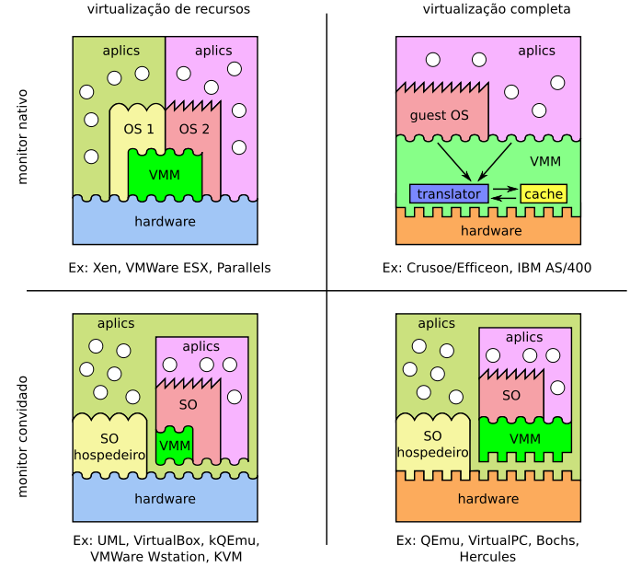
Figura 10 – Classificação de Máquinas Virtuais.

Paravirtualização

Certas instruções consideradas sensíveis dentro da arquitetura de processadores Intel x86 fazem com que o monitor não possa interceptá-las e, consequentemente, torna-se difícil virtualizar neste tipo de hardware. Essas instruções sensíveis devem ser então detectadas e interpretadas pelo monitor, em tempo de carga do código na memória.
Ainda existem outros aspectos da interface software/hardware que trazem dificuldades ao desenvolvimento de máquinas virtuais de sistema eficientes. Um desses aspectos é o mecanismo de entrega e tratamento de interrupções pelo processador, baseado na noção de um vetor de interrupções, que contém uma função registrada para cada tipo de interrupção a tratar. Outro aspecto é a gerência de memória, pois o TLB (Translation Lookaside Buffer) dos processadores x86 é gerenciado diretamente pelo hardware, sem a possibilidade de intervenção direta do monitor, no caso de uma falta de página.
Alguns pesquisadores investigaram a possibilidade de modificar a interface entre o monitor e os sistemas operacionais convidados, em meados dos anos 2000, oferecendo aos sistemas convidados um hardware virtual que é similar (mas não idêntico) ao hardware real. A essa nova forma de tratar o interfaceamento, denominada “paravirtualização”, permite-se um melhor acoplamento entre os sistemas operacionais convidados e o monitor, o que acarreta um melhor desempenho das máquinas virtuais. As modificações na interface de sistema do hardware virtual (system ISA) exigem uma adaptação dos sistemas operacionais convidados, para que esses possam executar sobre a plataforma virtual. Porém, a interface de usuário (user ISA) do hardware é preservada, permitindo que as aplicações convidadas executem sem necessidade de modificações.
Os primeiros ambientes a adotar a paravirtualização foram o Denali e o Xen. O Denali é um ambiente experimental de paravirtualização construído na Universidade de Washington, que pode suportar dezenas de milhares de máquinas virtuais sobre um computador x86 convencional. O projeto Denali não se preocupa em suportar sistemas operacionais comerciais, sendo voltado à execução maciça de minúsculas máquinas virtuais para serviços de rede. Já o ambiente de máquinas virtuais Xen permite executar sistemas operacionais convencionais, como Linux e Windows, modificados para executar sobre o monitor Xen3. A degradação média de desempenho observada em sistemas virtualizados sobre a plataforma Xen, não excede 5%.

As principais modificações impostas pelo ambiente Xen a um sistema operacional convidado são:

- O mecanismo de entrega de interrupções passa a usar um serviço de eventos oferecido pelo monitor - o núcleo convidado deve registrar um vetor de tratadores de exceções junto ao monitor;
- As operações de entrada/saída de dispositivos são feitas através de uma interface simplificada, independente de dispositivo, que usa buffers circulares de tipo produtor/consumidor;
- O núcleo convidado pode consultar diretamente as tabelas de segmentos e páginas da memória usada por ele e por suas aplicações, mas as modificações nas tabelas devem ser solicitadas ao monitor;
- O núcleo convidado deve executar em um nível de privilégio inferior ao do monitor;
- O núcleo convidado deve implementar uma função de tratamento das chamadas de sistema de suas aplicações, para evitar que elas tenham de passar pelo monitor antes de chegar ao núcleo convidado.
Obs.: Versões mais recentes do sistema Xen usam o suporte de virtualização em hardware disponível nos processadores atuais, permitindo a execução de sistemas operacionais convidados sem modificação, embora com um desempenho ligeiramente menor que no caso de sistemas modificados. Considerando que o monitor deve acessar os dispositivos de hardware, ele deve dispor dos drivers adequados. Já os núcleos convidados não precisam de drivers específicos, pois eles acessam dispositivos virtuais através de uma interface simplificada. Para evitar o desenvolvimento de drivers específicos para o monitor, o ambiente Xen usa uma abordagem alternativa: a primeira máquina virtual (chamada VM0 ) pode acessar o hardware diretamente e provê os drivers necessários ao monitor. As demais máquinas virtuais (VM_{i}, onde i > 0) acessam o hardware virtual através do monitor que usa os drivers de VM0 conforme necessário. Essa abordagem, apresentada na figura 11, simplifica muito a evolução do monitor, por permitir utilizar os drivers desenvolvidos para o sistema Linux.

Obs. O nome do sistema do mainframe, na época, era conhecido como “Supervisor” - executava duas máquinas virtuais, sendo uma para execução e outra para programas. Fazendo uma analogia aos sistemas virtuais antigos, o termo “Supervisor” foi denominado “Hypervisor” no ambiente XEN. “Hypervisor” é um software que provê ambiente de virtualização para o sistema operacional convidado.

Bibliografia

BARHAM, B.; DRAGOVIC, K.; FRASER, K.; DAND, S.; HARRIS, T.; HO, A.; NEUGEBAUER, I.; PRATT, I.; WARFIELD, A. Xen and the art of virtualization. In: Symposium on Operating Systems Principles, 2003. .
CORBATÓ, F. J.; VYSSOTSKY, V. A. Introduction and overview of the Multics system. In: Proceedings AFIPS Fall Joint Computer Conference (FJCC). v. 27. n. 1. New York: Spartan Books, 1965. pp. 185-196.
DUESTERWALD, E. Design and engineering of a dynamic binary optimizer. Proceedings of the IEEE, 93(2):436–448. Feb., 2005.
MAZIERO, Carlos. Sistemas Operacionais. 1. ed. Curitiba: Editora do Livro Técnico, 2008.
MCKUSICK, M.; NEVILLE-NEIL, G. Power Instruction Set Architecture – Version 2.04, april 2007 – IBM Corporation.. The Design and Implementation of the FreeBSD Operating System. Pearson Education, 2005.
POPEK, G.; GOLDBERG, R. Formal requirements for virtualizable third generation architectures. Communications of the ACM, 17(7):412–421, July, 1974.
PRICE, D.; TUCKER, A. Solaris zones: Operating system support for consolidating commercial workloads. In: 18th USENIX conference on System administration, pages 241–254, 2004.
ROBIN, J.; IRVINE, C. Analysis of the Intel Pentium’s ability to support a secure virtual machine monitor. In: 9th USENIX Security Symposium, 2000.
ROSENBLUM, M.; GARFINKEL, T. Virtual machine monitors: Current technology and future trends. IEEE Computer, May, 2005.
SEWARD, J.; NETHERCOTE, N. Using Valgrind to detect undefined value errors with bit-precision. In: USENIX Annual Technical Conference, 2005.
SMITH, J.; NAIR, R.; KAUFMANN, Morgan. Virtual Machines: Architectures, Implementations and Applications, 2004.
UHLIG, R.; NEIGER, G.; RODGERS, D.; SANTONI, A.; MARTINS, F.; ANDERSON, A.; BENNETT, S.; KÄGI, A.; LEUNG, F.; SMITH, L. Intel virtualization technology . IEEE Computer, May, 2005.
YEN, Chien-Hua. Solaris operating system hardware virtualization product architecture. Technical Report 820-3703-10, Sun Microsystems, November, 2007.

Virtuatopia
http://www.virtuatopia.com/index.php/Xen_Virtualization_Essentials

-

Xen

NOTA:
Este capítulo aborda o teste LPIC-3, com objetivos no Exame 304, tópico 330.2 com peso 10, onde o candidato deve saber instalar, configurar, manusear e resolver problemas relacionados a instalação do Xen.

Quem é XEN

O Xen é um hypervisor que trabalha tanto com paravirtualização como com virtualização completa. Ele permite que recursos de hardware de uma máquina real sejam distribuídos para máquinas virtuais de forma dinâmica. De acordo com o que foi citado anteriormente, no Xen chamam-se as “máquinas convidadas” de “Domains” e até mesmo o sistema hospedeiro também é conhecido como um “Domain”, mais precisamente o “Domain-0”.
Quando fala-se de paravirtualização, ao contrário do VMWare Workstation e VMWare Server, o Xen não tenta virtualizar completamente as chamadas de sistema originadas pelo convidado (guest) para a camada de hardware. Na verdade, partes do sistema operacional convidado são modificadas para trabalharem em interação direta com o hospedeiro e o hardware através das interfaces discutidas anteriormente.
Assim, o Xen, quando usado em modo paravirtualizado, não disponibiliza um hardware falso para a máquina virtual.
Quando executamos um comando lspci ou lsusb estamos vendo o hardware nativo interpretado pela interface do sistema hospedeiro. O comando dmesg mostra dispositivos xenblk, xen_mem e xenfb, que na realidade nos dizem que o kernel da máquina convidada foi preparado para interagir com o hypervisor. No caso do Xen, quando há virtualização completa, o hardware encontrado na máquina convidada é criado através da modificação do QEMU e o hardware é o mesmo do servidor hospedeiro, exceto o processador.
Tanto na paravirtualização como na virtualização completa, o hardware exportado para as máquinas convidadas (CPU, memória, discos e rede) é gerado a partir de uma interface de controle utilizada para gerenciamento no Xen, através da abstração de hardware das máquinas virtuais com um daemon chamado xend, que roda na máquina hospedeira.
Para acessar a interface de controle, apenas uma única máquina virtual (conhecida como “Domain 0”) terá privilégios para tanto. As operações como criação de um novo domínio, shutdown e migração de um domínio em execução para outro host físico, são disparadas diretamente pelo “Domain 0” para o hypervisor, através do comando xm.
No momento em que instalamos o Xen, cria-se automaticamente o “Domain 0”. Quando a máquina hospedeira é inicializada, o Xen agrega os privilégios de gerenciamento para esse domínio, de modo que ele possa interagir diretamente com o hypervisor, executando também as tarefas administrativas.

Sistemas Operacionais Suportados

Ao empregarmos a paravirtualização, o Xen permite que haja uma performance excepcional quando usamos uma arquitetura x86 pós-2006 (a partir de quando houve aperfeiçoamentos visando virtualização). Entretanto, para utilizarmos a paravirtualização, o sistema operacional que será convidado (máquina virtual) deverá estar “ciente” de que será virtualizado, isto é, o sistema operacional DEVE suportar Xen. Atualmente, os sistemas operacionais com suporte a Xen são Linux, NetBSD e o Solaris. Apenas esses sistemas poderão rodar em modo paravirtualizado.
Fazendo uso da virtualização completa no Xen, será obrigatório o suporte para virtualização no hardware, ou seja, é necessário que as instruções de virtualização VT nos processadores Intel e SVM nos processadores AMD estejam habilitadas. Nesse caso, o Xen possibilita que se criem “Domains”, sem necessidade alguma de modificações no sistema operacional, sendo possível, inclusive, a instalação de qualquer sistema convidado.

Hardware Necessário

Nos dias atuais, o Xen roda nos computadores da plataforma x86, sendo indispensável algum processador de sexta geração (P6), como Pentium Pro, Celeron, Pentium II, Pentium III, Pentium IV, Xeon, AMD Athlon, AMD Duron, Athlon 64, Dual Core, Core 2 Duo, Opteron e demais processadores que existam e possam vir a existir. O multiprocessamento é suportado e, atualmente, existem portes em desenvolvimento para as plataformas IA64 (Itanium) e Power (PowerPC).
O Xen suporta até 4 GB de memória RAM por padrão, no modo de execução 32 bits, o que é pouco nos dias atuais. Existe o suporte para as extensões PAE11, da Intel, que permite a sistemas operacionais x86 de 32 bits poderem endereçar até 64 GB de RAM – a versão utilizada neste treinamento será o Xen3, que já suporta as arquiteturas x86_64.

Concorrentes

Outros softwares utilizados no ambiente de virtualização podem ser considerados, por serem largamente aplicados na virtualização para desktop e servidores.

QEMU

Um dos programas de virtualização mais complexos existentes até hoje, que suporta várias maneiras de execução. Talvez essa seja a forma mais simples de descrever o QEMU.
O QEMU emula por padrão hardware (sofrendo drasticamente com a baixa performance), suportando emulação de processadores de outras arquiteturas, como ARM, MIPS, Sparc e PowerPC. Quando o QEMU emula um computador x86, são disponibilizados os seguintes componentes de hardware:

- Chipset Intel i440FX/PIIX3;
- Adaptador de vídeo Cirrus 446 PIC;
- Teclado e mouse PS/2;
- 2 PCIs IDEs com suporte a CD-ROM;
- Drive 3 ½ polegadas;
- Porta serial;
- Adaptador de som Creative SoundBlaster 16, ENSONIQ Audio PCI ES1370 Yamaha YM3812;
- Suporte a USB.

O QEMU ainda pode ser usado como um emulador de binários - User Mode Emulation. Dessa forma, por exemplo, o QEMU permite que um binário compilado no Linux, na plataforma x86, seja executado na plataforma PowerPC. Existe o módulo KQEMU que acrescenta algumas funcionalidades, como maior aceleração ao host em execução quando este é um x86.

KVM

De acordo com a Qumranet Inc, desenvolvedora inicial do KVM, quando se adiciona a capacidade de virtualização no kernel Linux, é possível aproveitar todo o código já escrito para a criação de um ambiente de virtualização completo nativo. Integrado ao kernel, o KVM automaticamente suporta todos os dispositivos de hardware que funcionam com Linux.
Com o VMM integrado ao kernel - e não abaixo dele, como no Xen - cada máquina virtual passa a ser um processo normal no sistema operacional, acessada através do módulo KVM, que desempenha o papel de hypervisor.
No Linux, os processos possuem dois modos de execução: Kernel Mode (modo kernel) e User Mode (modo usuário). Porém, uma máquina virtual precisa de mais prioridade que um processo normal, além do que é muito mais complexo que qualquer outro aplicativo, fazendo-se necessário um terceiro modo de execução: Guest Mode (modo convidado). No KVM, os guests são máquinas virtuais comuns e o privileged-guest é a máquina destinada ao gerenciamento, equivalente ao Domain0 do Xen.
Ao contrário de um hypervisor tradicional, o KVM é um sistema extremamente enxuto e minimalista. Por tratar-se de um módulo do kernel, é possível manipulá-lo em tempo de execução, como se fosse um dispositivo qualquer. Seus guests têm acesso a todo sistema de memória através de chamadas de hardware ou mesmo de DMA12 (DMA: Direct Memmory Access - Acesso direto à memória). O acesso dos guests ao resto do hardware é ilimitado. De forma análoga ao Xen, o KVM também utiliza o QEMU para promover a abstração de hardware na máquina virtual. Com exceção do processador, o hardware simulado é o mesmo do QEMU.

Componentes

Os componentes do KVM são:
- Driver de dispositivos para gerenciamento do hardware virtualizador. Esse driver trabalha utilizando o dispositivo /dev/kvm;
- Componente no user-space para emulação do hardware de um PC comum. Para isso, é usada uma versão modificada do QEMU.

Esta modificação do componente no user-space do QEMU faz com que ele seja executado como um processo no sistema, criando uma camada de hardware para a máquina virtual, podendo mapear a memória física e as chamadas do kernel (especificamente do módulo KVM) para a execução do convidado (guest).

VMWare Server

O mesmo software instalado em um ambiente Microsoft Windows é instalado em Linux. Cria-se o hypervisor, que traduz as chamadas do sistema convidado para o hospedeiro. Os recursos de um mesmo servidor físico são tratados e distribuídos uniformemente entre todas as máquinas virtuais.
O hardware “criado” pelo VMWare tem os seguintes componentes:
- Adaptador de rede AMD PCnet32 Accelerated;
- Adaptador de som Ensoniq ES1371 WDM;
- Controladora SCSI LSI Logic ou BusLogic;
- Chipset Intel 430VX.
O VMware também instala drivers adicionais no sistema operacional convidado e hospedeiro para otimizar o acesso dos recursos nas máquinas físicas e virtuais. Na máquina convidada, esses drivers são conhecidos como VMware Tools e concluem a instalação dos dispositivos faltantes (driver de vídeo, por exemplo).
As máquinas virtuais podem possuir até 8 G de memória RAM, até 10 interfaces de rede e podem ter dispositivos USB 2.0.

VMWare Workstation

De forma parecida com o VMWare Server, mas focada para virtualização de desktops, o VMWare Workstation é instalado em ambiente Windows ou Linux, onde é criado o hypervisor que traduz as chamadas do sistema convidado para o hospedeiro (exatamente da mesma forma que o VMWare Server faz), porém, não é indicado para ambiente de produção, apenas de homologação e testes.

VMWare ESX Server

Esta versão do VMWare foi criada para proporcionar à empresa um ambiente dinâmico e otimizado na área de TI.
Trata-se de um sistema que inicialmente rodava sobre um Linux, mas, posteriormente, se achou melhor criar um sistema próprio baseado no kernel do Linux e que fosse especializado em virtualização (na verdade o sistema hospedeiro faz apenas isso).
O VMWare ESX Server é um sistema operacional que cria uma camada de abstração para acesso aos recursos do sistema (processadores, memórias, storages e dispositivos de rede) por máquinas virtuais. Por ser um sistema operacional completo, o VMware ESX é instalado diretamente no hardware (assim chamado como bare-metal) do servidor e traz consigo seu hypervisor (denominado VMkernel), que provê os recursos para execução das máquinas virtuais. Desse modo, ele precisa ser acessado através do software VMware Virtual Infrastructure Client, para que possam ser criadas as configurações no mesmo servidor.

VMWare ESXI

Depois de algum tempo, a VMWare decidiu lançar uma versão gratuita baseada no VMware ESX Server, chamada de VMware ESXi Server. O ESXi Server não possui os recursos de VMotion (live migration) nem suporte da empresa, mas pode ser utilizado gratuitamente.
Recursos adicionais, como o próprio VMotion, podem ser comprados adicionalmente e inseridos no VMware ESXi.

SUN XVM

Também conhecido ou mais conhecido no ambiente Linux como "Virtualbox”, é um virtualizador completo, que utiliza partes do QEMU e do BOCHS como base para seu funcionamento (incrementando outros recursos). O objetivo principal do VirtualBox é virtualizar sistemas operacionais na plataforma x86. Atualmente, o Sun xVM roda nativamente nos sistemas operacionais Windows, Linux, Mac OS X e OpenSolaris.
O xVM também suporta tecnologias de virtualização via hardware, tanto da Intel (Intel VT) quanto da AMD (AMD-V). Essas tecnologias são obrigatórias no uso do xVM quando se pretende virtualizar sistemas raros, como o IBM OS/2, porque utiliza instruções complexas (mesmo sendo antigo e tendo sido abandonado em 1996) não podendo ser virtualizado diretamente pelo software.
Podemos, ainda, virtualizar praticamente qualquer sistema operacional construído para a plataforma x86, como BSDs (FreeBSD, NetBSD e OpenBSD), Linux e Solaris.

Comparativo entre virtualizadores

Software | Desenvolvedor | Arquitetura | Sistemas Suportados | Tecnologia Utilizada
QEMU | Fabrice Bellard | x86/PowerPC | Windows  MS-DOS  Linux/FreeBSD/ NetBSD / Solaris etc | Emulação de hardware e virtualização completa.
XEN Hypervisor | Citrix | x86 | Linux  NetBSD  Solaris  Windows | Paravirtualização e virtualização completa (com uso de flag no processador).
Vmware Server | VMWare | x86 | Linux  Windows  Unix | Virtualização completa.
VMWare ESX/ESXi Server | VMWare | x86 | Linux  Windows  Unix | Paravirtualização (apenas do Linux) e virtualização completa.
KVM | RedHat | x86 | Linux  Windows  Unix (FreeBSD e Solaris) | Virtualização completa – está em desenvolvimento a paravirtualização.

Instalação de Pacotes

A distribuição Debian já possui os pacotes para o ambiente Xen disponíveis para instalação, via apt ou aptitude.
Além de instalarmos o Xen, devemos instalar alguns pacotes que serão necessários para o seu funcionamento:
root@dom0:~# aptitude install vim bzip2 unzip iproute bridge-utils \
openssh-server openssh-client less nmap qemu kpartx lvm2 chkconfig \
xen-utils-4.0 xenstore-utils xenwatch xen-tools \
xen-linux-system-2.6-xen-686 xen-qemu-dm-4.0

Depois de instalados os pacotes, as alterações no GRUB (inclusão das linhas necessárias para dar boot no kernel-xen), assim como a criação do initrd, já foram executadas, sendo necessário apenas dar um boot nessa versão do kernel.

OBS.: Caso esteja usando um disco SATA, pode ser necessário gerar novamente o initrd com algumas opções a mais. Primeiro remova o initrd gerado pelo processo de instalação:
rm -f /boot/initrd.img-2.6.32-5-xen-686
E execute o comando:
mkinitrd -v -f --with=sd_mod –with=scsi_mod \
/boot/initrd.img-2.6.32-5-xen-686 2.6.32-5-xen-686

Pós-instalação

Após a isntalação dos pacotes é necessário ajustar a sequência de carregamento dos scripts do grub antes de reiniciar o sistema.
root@dom0:~# dpkg-divert --divert /etc/grub.d/08_linux_xen \
--rename /etc/grub.d/20_linux_xen
root@dom0:~# update-grub
Devemos, portanto, desativar todos os serviços desnecessários, entretanto, dois novos serviços precisam estar rodando: xend e xendomains. Ambos são ativados através do comando chkconfig (opcionalmeente pode-se usar também o comando update-rc.d):

root@dom0:~# chkconfig --add xend
root@dom0:~# chkconfig --add xendomains

Depois de instalado o kernel e marcados os serviços indispensáveis, basta reiniciar o computador e conferir se o kernel iniciado tem o Xen ativo. Usando o comando abaixo, perceberemos se a resposta é “control_d”:

root@dom0:~# cat /proc/xen/capabilities
control _d

Para verificar se o kernel iniciado é da versão esperada (2.6.32.5-xen), utiliza-se o comando:
root@dom0:~# uname -r
2.6.32.5-xen

Configuração da memória usada no Dom0
A memória por padrão é toda alocada para o Dom0 (hospedeiro) durante a carga do sistema e posteriormente é é modificada dinamicamente de acordo com os DomU's (convidados) que vão sendo levantados (memory ballooning). No entanto podemos reserver um montante de memória para o Dom0 e dseabilitar o ballooning, evitando assim problemas com falta de memória no hospedeiro.

O exemplo abaixo é realizado no arquivo /etc/default/grub e define 1Gb de memória reservada para o Dom0.
root@dom0:~# vi /etc/default/grub
GRUB_CMDLINE_XEN="dom0_mem=1024M"
Depois de realizada qualquer alteração no arquivo /etc/default/grub, o grub deve ser atualizado.
root@dom0:~# update-grub
Para que esse total de memória seja reservado pelo Xen, também devemos editar o arquivo /etc/xen/xend-config.sxp e realizar as alterações abaixo:

root@dom0:~# vi /etc/xen/xend-config.sxp
(dom0-min-mem 1024)
(enable-dom0-ballooning no)

Configuração do desligamento dos DomU's
Por padrão quando o Dom0 é desligado ou reiniciado, os DomU's são hibernados, porém isso pode acarretar problemas durante a próxima carga do sistema se houverem problemas de espaço de disco ou algum bug qualquer em softwares que não se comportam bem em hibernação. O recomendado neste caso é que o hospedeiro deligue os seus convidados antes de desligar ou reiniciar.
A alteração desse comportamento pode ser feita no arquivo /etc/default/xendomais:
root@dom0:~# vi /etc/default/xendmomais
XENDOMAINS_RESTORE=false
XENDOMAINS_SAVE=””

Xend
O xend é um daemon responsável por controlar os recursos que estão sendo virtualizados pelo Xen. Para qualquer atividade, inclusive a criação das VMs anteriores, é necessário que ele esteja rodando. Por essa razão, após a instalação do ambiente Xen, solicitou-se que fosse marcada a opção para inicializar o serviço xend, durante o boot (tal opção se trata de um script que ativa esse daemon).
Os parâmetros do daemon xend não foram discutidos anteriormente, porque agora, com algumas VMs já colocadas no ar, torna-se mais simples compreendê-los. As configurações desses parâmetros são encontradas no arquivo /etc/xen/xend-config.sxp.

A tabela a seguir apresenta o significado de cada uma das opções.
Parâmetro | Descrição
console-limit | Limite de memória buffer do servidor de console. Atribui os valores em uma base por domínio.
mim-mem | Determina o mínimo de memória em Mb reservada para Domain0.
dom0 cpus | Número de CPUs em uso pelo Domain0 (ao menos uma CPU é atribuída por padrão).
enable-dumps | Caso ocorra um crash é habilitado um dumo (default é 0).
external-migration-tool | Define o script ou aplicação que será utilizado na migração para um servidor externo (localizados em /etc/xen/scripts/external-device-migrate).
logile | Local do arquivo de log (default é /var/log/xend.log).
loglevel | Filtro de saída do log. Valores possíveis: DEBUG, INFO, WARNING, ERROR ou CRITICAL. O padrão é DEBUG.
network-script | Script que será usado no ambiente de rede (/etc/xen/scripts).
xend-http-server | Habilita o gerenciamento do servidor via http stream packet (o padrão é no).
xend-unix-server | Habilita o gerenciamento do servidor via unix domain socket server (um socket server é a comunicação do ponto de saída que negocia em conexões de rede em baixo nível e aceita ou rejeita conexões de entrada).
xend-relocation-server | Habilita a realocação de servidores por migrações cross-machine (padrão é no).
xend-unix-path | Local para onde o comando xend-unix-server enviará os dados de saída (o padrão é /var/lib/xend/xend-socket).
xend-port | Porta que o gerenciamento http usará (default é 8000).
xend-relocation-port | Determina a porta que o servidor de realocação usará (default é 8002).
xend-relocation-address | Endereço do Domain0 que está habilitado pelo sistema de migração.
xend-address | Endereço onde o domain socket server fará o bind.

Interfaces de Rede

Podem existir várias formas de se trabalhar em uma máquina convencional conectada à rede, tanto local quanto remotamente, tudo sempre através de um adaptador de rede. Para máquinas virtuais, precisamos configurar formas de acesso.
A estruturação padrão de rede para os domínios virtuais no Xen é criar sempre uma bridge entre o dispositivo de rede no hospedeiro (Domain-0) e no convidado (Domain-U). Assim, a máquina convidada pode receber um endereço IP do mesmo servidor DHCP, que fornece ao Domain-0, comportando-se como se fosse uma máquina ligada diretamente na rede.
É possível também criar uma sub-rede entre o convidado e o hospedeiro, de forma que o hospedeiro funcione como um roteador para o convidado – isso pode ser necessário se precisarmos “esconder” as interfaces das máquinas convidadas, ou então, fazer um filtro de pacotes no hospedeiro, restringindo o acesso aos convidados.
Um servidor DHCP pode ter a quantidade de endereços IPs limitados.

Bridge

Devemos, antecipadamente, definir a estrutura de rede no arquivo /etc/xen/xend-config.sxp.
As opções de rede, como vimos anteriormente, são network-script e vif-script. Elas definem os nome dos scripts, localizados em /etc/xen/scripts.
O padrão para configuração de rede é:

(network-script network-bridge)
(vif-script vif-bridge)

Onde o parâmetro network-script fornece o nome do script a ser utilizado, como sendo o arquivo /etc/xen/scripts/network-bridge, para criar uma interface bridge de ligação entre a interface virtual dom-U e a interface real dom-0.
Finalmente, por padrão, o nome da interface responsável pela interligação será eth0. Podemos alterar o nome com o parâmetro adicional bridge=, conforme a sintaxe abaixo:

(network-script network-bridge bridge=nome_da_bridge)
(vif-script vif-bridge)

Pode-se ainda fornecer o nome da interface real no Dom-0 que será utilizada para a bridge (caso não seja a interface eth0), através do parâmetro netdev.

(network-script network-bridge netdev=eth1)
(vif-script vif-bridge)
Para soluções que se baseiam em acesso direto aos servidores virtuais (eles terão, por exemplo, endereços IPs válidos e serão acessados diretamente), é extremamente interessante trabalhar com bridges. Caso exista um servidor com DHCP na rede e as máquinas virtuais precisem receber as informações do DHCP, também se recomenda o uso de bridges. Se o servidor DHCP fornece endereços para MAC pré-determinados, é necessário especificar o MAC na configuração da máquina virtual com a opção:

vif = [ 'mac = 00:16:45:AD:3C:D4' ]

E, depois especificar, na configuração do servidor DHCP, a configuração do novo host na rede:

host maquina_virtual {
hardware ethernet 00:16:45:AD:3C:D4;
fixed-address 192.168.0.10;
}

Todas as vezes que o arquivo /etc/xen/xend-config.sxp for alterado, deve-se reler a nova configuração através do comando:

root@dom0:~# service xend reload

NAT

Em alguns casos, precisamos configurar as máquinas convidadas, de forma que elas não apareçam na rede em que o servidor dom0 está incluído, de maneira análoga à situação onde temos um micro que faz mascaramento da rede interna com destino à Internet.
Quando um usuário da rede interna acessa um site na Internet, a requisição passa pelo servidor que faz a filtragem de pacotes e esses são alterados, e o destino (servidor web-alvo) recebe a requisição como se tivesse sido originada pelo servidor responsável pelo mascaramento. Essa ação de mascarar, indica o significado literal dessa palavra.
Para o destino/alvo, quem originou a conexão foi o servidor responsável pelo mascaramento, porém, mesmo que se saiba que existe uma rede por trás desse servidor, através do servidor web não é possível acessar a rede, uma vez que o mascaramento está sendo feito em apenas uma via. Dessa mesma forma, quando configuramos nosso servidor Xen para atuar com a rede em modo NAT, estamos ocultando as VMs configuradas de serem acessadas de fora.
Todas as requisições originadas pelos servidores convidados serão traduzidas para outro endereço (pertencente ao servidor Xen), para que depois os pacotes sejam encaminhados ao destino.
Para trabalhar com NAT no Xen, precisamos configurar a estrutura de rede no arquivo /etc/xen/xend-config.sxp, de forma semelhante àquela já realizada para bridge.
Mais uma vez, as opções de rede são network-script e vif-script. Para NAT, a configuração de rede é:

(network-script network-nat)
(vif-script vif-nat)

Como será feito um mascaramento, a máquina convidada (domU) terá um endereçamento IP diferente e será um endereço privado. A máquina domU precisa que exista uma regra de NAT no dom0 para que todo o tráfego gerado por domU seja disfarçado como sendo originado por dom0.
Feita a alteração acima, reiniciamos o xend através do comando:

root@dom0:~# service xend reload

Depois disso, na configuração da VM, devemos especificar qual será o IP atribuído à máquina convidada na configuração de rede. Em nosso exemplo, vamos imaginar que a rede das VMs terá o endereçamento na rede 10.0.0.0/24 e o dom0 também estará na rede já criada, com o endereçamento 192.168.0.3 (rede atual está com o endereço 192.168.0.0/24).

vif = [ 'ip=10.0.0.1' ]

Dentro da imagem da VM (dependendo da distribuição utilizada será em /etc/sysconfig/network-scripts/ifcfg-eth0 ou /etc/network/interfaces) é necessário alterar o IP da interface eth0:
root@dom0:~# vi /etc/sysconfig/network-scripts/ifcfg-eth0
DEVICE=eth0
BOOTPROTO=static
IPADDR=10.0.0.1
NETMASK=255.255.0.0
BROCAST=10.0.255.255
GATEWAY=10.0.0.254
ONBOOT=yes
METRIC=10
MII_NOT_SUPPORTED=yes
ou
root@dom0:~# vi /etc/network/interfaces
# The loopback network interface
auto lo
iface lo inet loopback

# The primary network interface
auto eth0
iface eth0 inet static
address 10.0.0.1
netmask 255.255.0.0
broadcast 10.0.255.255
gateway 10.0.0.254
dns-nameservers 10.0.0.250

Em seguida, levante a VM com o comando:
root@dom0:~# xm create arquivo.cfg -c
Agora TODAS as VMs deverão possuir endereçamento na rede 10.0.0.0/24 e conseguirão acessar qualquer coisa, mas ninguém poderá acessá-las.
Elas não serão acessadas da rede já configurada, porque os host da rede tem IPs na faixa 192.168.0.0/24 e a rede das VMs está com 10.0.0.0/24. Todo acesso feito pelas VMs a outros micros da rede 192.168.0.0/24, será visto como tendo origem em 192.168.0.3 (IP do dom0).
Entretanto, em momento algum foi informada uma regra com iptables para criar o mascaramento. Essa regra é incluída quando configuramos a rede para usar NAT no arquivo xend-config.sxp:
(network-script network-nat)
(vif-script vif-nat)

Cenários

A seguir, alguns cenários que podemos encontrar no dia a dia da virtualização. Para resolver os problemas propostos, precisamos listar as características de nosso ambiente.
Analise os quatro cenários abaixo:

Situação 1

- Você tem uma rede de computadores em casa ou no trabalho;
- Você gostaria que qualquer VM fosse exibida nas redes já existentes;
- Você pode adicionar novos computadores em uma rede existente (com IP fixo ou através de DHCP);
- Você pode habilitar acesso de suas VMs, a partir de outros computadores e vice-versa.

Solução a ser utilizada: Bridge.

Situação 2

- Você tem uma rede uma rede de computadores, em casa ou no trabalho;
- Você um bloco de IPs públicos fornecidos pelo provedor de acesso (Telecom);
- Você gostaria de utilizar vários servidores Web e vários servidores de e-mail.

Solução a ser utilizada: Bridge.

Situação 3

- Você não tem nenhuma rede de computadores em casa;
- Você utiliza seu servidor com Xen sozinho;
- Você pode ou não ter acesso à Internet deste computador (dom0);
- Você quer que suas VMs possam acessar a Internet (se estiver disponível o acesso no dom0);
- Você quer que suas VMs fiquem protegidas da Internet.

Solução a ser utilizada: NAT.

Situação 4

- Você tem uma rede de computadores em casa ou no trabalho;
- Você gostaria de criar uma nova rede privada para suas novas VMs;
- Você gostaria que suas VMs fossem particulares e ficassem escondidas (ocultas) de outras redes externas;
- Você gostaria de alcançar a Internet e outras redes.

Solução a ser utilizada: NAT.

Ajustando a Configuração do Xend

Para que o xend inicie os scripts de rede corretamente, as linhas abaixo devem estar descomentadas no arquivo /etc/xen/xend-config.sxp.
root@dom0:~# vi /etc/xen/xend-config.sxp
#Arquivo de LOG's do Xen
(logfile /var/log/xen/xend.log)

#Nível de depuração dos logs
(loglevel DEBUG)

#Script de carga da interface de rede
(network-script network-bridge)

#Script de carga das interfaces virtuais
(vif-script vif-bridge)

#Habilita a comunicação com o servidor através do protocolo http
(xen-http-server yes)

#Habilita a comunicação com o servidor através de sockets UNIX
(xen-unix-server yes)

#Habilita a comunicação com o servidor através de sockets tcp/xmlrpc
(xen-tcp-xmlrpc-server yes)

#Habilita a comunicação com o servidor através de sockets unix/xmlrpc
(xen-unix-xmlrpc-server yes)

#Habilita a comunicação do servidor Xen com outros servidores para migração
# de máquinas virtuais
(xen-relocation-server yes)

#Portas e endereços IP em que os serviços do Xen vão atender
(xend-tcp-xmlrpc-server-address 'localhost')
(xend-tcp-xmlrpc-server-port 8006)
(xend-port 8000)
(xend-relocation-port 8002)
(xend-address '')
(xend-relocation-address '')

# IP e senha padrão para o servidor VNC
(vnc-listen '0.0.0.0')
(vncpasswd '')

Configurando a interface de rede para atuar como bridge
Paraque o Xen consiga iniciar as interfaces de rede das máquinas virtuais e permitir a elas acesso externo, a intreface de rede física do hospedeiro deve estar configurada para atuar como brige. Para isso devemos realizar as configurações abaixo no arquivo /etc/network/interfaces.

root@dom0:~# vi /etc/network/interfaces
# The loopback network interface
auto lo
iface lo inet loopback

# The primary network interface
auto eth0
iface eth0 inet static
address 10.0.254.240
netmask 255.255.0.0
broadcast 10.0.255.255
gateway 10.0.0.120
dns-nameservers 10.0.0.120
bridge_maxwait 0
bridge_fd 0
bridge_stp off

Depois destas alterações devemos reiniciar a interface de rede e o servidor Xen.
root@dom0:~# service networking restart
root@dom0:~# service xend restart

Preparação das áreas de armazenamento

Imagens em arquivo
Caso a intenção seja criar máquinas virtuais em arquivos de imagem, devemos executar a configuração abaixo para aumentar a quantidade de dispositivos de loopback que podem ser criados.
root@dom0:~# vi /etc/modules
loop max_loop=64

Não é necessário reiniciar o sistema depois desta alteração, basta decarregar o módulo e depois carregá-lo novamente.
root@dom0:~# rmmod loop
root@dom0:~# modprobe loop max_loop=64

Volumes lógicos
A alternativa mais recomendada para armazenamento das máquinas virtuais é a criação de volumes lógicos. A seguir iremos abordar a prepração de um VG para armazenamento das VM's.

De posse de um disco ou de, pelo menos, uma partição criada e definida com o tipo “8E / Linux LVM” - código do fdisk ou cfdisk, geraremos os PVs (Phisical Volumes) com o comando:
root@dom0:~# pvcreate -v /dev/sdb1

Depois disso, faz-se necessário criar o VG (Volume Group) onde os PVs se agruparão.
root@dom0:~# vgcreate -v XEN /dev/sdb1

Verificamos as informações sobre nosso VG através do comando:
root@dom0:~# vgdisplay -v XEN

NOTA: O objetivo, neste ponto, não é ensinar como se faz uma solução de LVM, apenas relembrar os passos para criar um LV. Para maiores informações consulte:
Http://tldp.org/HOWTO/LVM-HOWTO/.

Criação da Máquina Virtual usando xen-tools

Neste primeiro exemplo, vamos usar a distribuição Debian Squeeze e craremos um volume lógico para armazenar a VM. Para isso faremos uso do comando xen-create-image:
root@dom0:~# xen-create-image --lvm=XEN --hostname=vm01.elaborata.lan \
--ip=10.0.254.10 --netmask=255.255.0.0 --gateway=10.0.0.120 \
--role=udev --role=ssh --dist=squeeze --arch=i386 --size=4G \
--swap=256M --passwd --memory=256M --verbose --force

Quando o processo de criação da VM terminar, poderemos observar que o arquivo de configuração estará em /etc/xen e será similar ao exemplo abaixo:
root@dom0:~# vi /etc/xen/vm01.elaborata.lan.cfg
#
# Configuration file for the Xen instance vm01.elaborata.lan, created
# by xen-tools 4.2 on Thu Apr 10 17:06:08 2012.
#

#
# Kernel + memory size
#
kernel = '/boot/vmlinuz-2.6.32-5-xen-686'
ramdisk = '/boot/initrd.img-2.6.32-5-xen-686'

vcpus = '1'
memory = '256'

#
# Disk device(s).
#
root = '/dev/xvda2 ro'
disk = [
'phy:/dev/XEN/vm01.elaborata.lan-disk,xvda2,w',
'phy:/dev/XEN/vm01.elaborata.lan-swap,xvda1,w',
]
#
# Physical volumes
#

#
# Hostname
#
name = 'vm01.elaborata.lan'

#
# Networking
#
vif = [ 'ip=10.0.254.10,mac=00:16:3E:FD:4D:F9' ]

#
# Behaviour
#
on_poweroff = 'destroy'
on_reboot = 'restart'
on_crash = 'restart'

OBS.: Para melhorar a performance da VM em volumes LVM, podemos mudar o scheduler de disco para noop incluindo a linha abaixo no final deste arquivo;
extra = 'elevator=noop'

Carregamento e acesso à Máquina Virtual
Agora podemos carregar o domínio através do comando xm create:
root@dom0:~# xm create /etc/xen/vm01.elaborata.lan.cfg
Using config file “/etc/xen/vm01.elaborata.lan.cfg”.

Started domain vm01.elaborta.lan (id=1)

As máquinas virtuais podem ser listadas através do comando xm list:
root@dom0:~# xm list
Name ID Mem VCPUs State Time(s)
Domain-0 0 1509 1 r----- 42.7
vm01.elaborata.lan 1 256 1 -b---- 3.5

O acesso ao console da VM poder ser realizado atrvés do comando xm console:
root@dom0:~# xm console vm01.elaborata.lan

OBS.: Para sair do console da máquina virtual devemos pressionar a sequencia de teclas ctrl+] (control seguido de fecha colchetes)

E finalmente a VM pode ser finalizada através do comando xm shutdown:
root@dom0:~# xm shutdown vm01.elaborata.lan

Para garantirmos que a VM inicializará junto com a carga do sistema devemos criar o diretório /etc/xen/auto e criarmos um link simbólico do arquivo de configuração dentro desse diretório.
root@dom0:~# mkdir /etc/xen/auto
root@dom0:~# ln -s /etc/xen/vm01.elaborata.lan /etc/xen/auto

Opções de Configuração do xen-tools

Como pudemos observar, o pacote xen-tools fornece um conjunto de comandos e scripts que fazem o provisionamento, instalação e criação do arquivo de configuração da máquina virtual.
Para definirmos alguns parâmetros default, podemos editar o arquivo /etc/xen-tools/xen-tools.conf, conforme veremos a seguir.
root@dom0:~# vi /etc/xen-tools/xen-tools.conf
# Define o diretório onde serão criadas as imagens de disco
#dir = /imagens

# Define o nome do grupo de volumes onde serão criados os volumes lógicos
lvm = XEN

# Define a distribuição default para instalação
dist = `xt-guess-suite-and-mirror --suite`

# Define os parâmetros de rede
gateway = 10.0.0.120
netmask = 255.255.0.0
broadcast = 10.0.255.255

# Força a definição da senha do root durante a criação da VM
passwd = 1

# Define o kernel e o arquivo initrd a serem utilizados para o boot
kernel = /boot/vmlinuz-`uname -r`
initrd = /boot/initrd.img-`uname -r`

# Define o mirror a ser usado para o download dos pacotes
mirror = `xt-guess-suite-and-mirror --mirror`

# Define o nome do dispositivo onde o console xen será disponibilizado
serial_device = hvc0 #default

# Define o padrão de nominação de discos
disk_device = xvda

A tabela a seguir contém as pricipais opções disponíveis para o comando xen-create-image e que também podem ser configuradas no arquivo /etc/xen-tools/xen-tools.conf.
Opção | Descrição
−−verbose | Mode detalhado de informações para depuração.
−−accounts | Copia as contas de usuário do hospedeiro para o convidado. Contas de sistema são ignoradas.
−−boot | Inicia a nova máquina virtual depois de criá-la.
−−force | Força a sobrescrita de imagens e volumes lógicos se eles já existirem.
−−fs | Especifica o sistema de arquivos a ser usado no disco da VM. Opções válidas são: ’ext3’, ’reiserfs’, or ’xfs’. Default: ext3.
−−initrd | Especifica o caminho do arquivo initrd.
−−kernel | Especifica o caminho do kernel.
−−memory | Especifica a quantidade de memória a ser fornecida para a VM.
−−passwd | Solicita a senha do root de modo interativo durante a criação da VM.
−−role | Especifica um role a ser usado na instalação.
−−roledir | Especifica o diretórios onde estão os roles.
−−size | Especifica o tamanho do disco a ser criado para a VM.
−−swap | Especifica o tamanho da partição de swap a ser criada.
−−noswap | Cria a VM sem uma partição de swap.
−−ide | Usa nomes de disco ide no lugar de scsi. Ex.: hda no lugar de sda.
−−arch | Informa a arquitetura do host, valores podem ser i386 ou amd64
−−copy | Copia os arquvios de um diretório para dentro da VM. Normalmente mais rápido que realizar uma instalação desde o início.
−−copy−cmd | Poermite especificar o comando a ser usado com a opção --copy. Essa opção só é válida dentro do arquivo de configuração.
−−dist | Informa a distribuição a ser instalada.
−−debootstrap | Usa deboostrap para instalação.
−−mirror | Informa o mirror a ser usado para download dos pacotes.
−−rpmstrap | Usa rpmstrap para instalação.
−−tar | Informa um arquivo tar de onde serão extraídos os arquivos para popular o sistema de arquivos da VM. É uma alternativa ao comando --copy para poupar o uso de disco.
−−tar−cmd | Permite informar o comando a ser usado com a opção --tar. Essa opção só é válida dentro do arquivo de configuração.
−−template | Informa um template para criação da máquina virtual.
−−dhcp | A VM usará dhcp pra obter um endereço IP.
−−gateway | Informa o gateway default da VM.
−−ip | Informa o endereço IP a ser usado pela VM.
−−netmask | Informa a máscara de rede a ser usada pela VM.
−−dir | Informa o diretório onde o arquivo de imagem será criado.
−−lvm | Informa o VG onde o LV será criado.
−−hostname | Nome de host da VM.

Opções de Configuração da Máquina Virtual

Para serem carregados durante a carga do sistema, os arquivos de configuração das máquinas virtuais devem estar no diretório /etc/xen/auto .
A seguir, os principais parâmetros que podem ser habilitados ou desabilitados para domínios PVM (paravirtualized machine):
Parâmetro | Descrição
kernel | Caminho completo da imagem do kernel. Em sistemas paravirtualizados, colocamos a imagem do kernel em que ocorrerá o boot. Para sistemas completamente virtualizados fornecemos o caminho para o hvmloaders. No Debian o caminho é: /usr/lib/xen-4.0/boot/hvmloader  Ex. para sistemas paravirtualizados:  kernel = '/boot/vmlinuz-2.6.18-8-xen'  Ex. para sistemas com virtualização completa:  kernel = "/usr/lib/xen-4.0/boot/hvmloader"
ramdisk | Caminho completo da imagem do ramdisk inicial (apenas para sistemas paravirtualizados):  Ex.  ramdisk = '/boot/initrd.img-2.6.18-8-xen
memory | Quantidade de memória RAM inicial, em MB, alocada para o domínio no momento do boot.  Ex.  memory = 1024  Cont.:
name | Nome de uso exclusivo para o domínio. Serve apenas para identificar a VM:  Ex.  name = 'WEB'  name = 'Servidor'
root | Informa o dispositivo root para um domínio (root = /dev/xvda2); apenas para sistemas paravirtualizados.  Ex.  root = '/dev/xvdb ro'
nic | Quantidade de interfaces de rede para o domínio.  Ex.  nic = 1
disk | Fornece um array de dispositivos de bloco para um domínio; para uso com backend-file.  - Imagem tipo qemu: disk =  ['file:/caminho/completo/imagens.img,xvd,w']  - Partição ou volume lógico:  - disk = ['phy:/dev/sdc,xvda,w']  - disk = ['phy:/dev/sdc2,xvda,w']  - disk = ['phy:/dev/VG/lvol,xvda,w']  Ex.  disk = ['file/VMs/SWAP,xvda,w']  disk = [ 'file:/VMs/ROOT.img,hda,w' ]  disk = [ 'file:/root/W2k3.iso,hdd:cdrom,r' ]
vif | Informa array de interfaces de rede para a máquina virtual. É possível estipular um MAC, como por exemplo:  vif = 'mac=AC:DE:48:00:00:01, bridge=xenbr0' ]  Ex.  vif = [ 'bridge=eth00' ]  vif = [ 'type=ioemu, mac=00:16:3E:78:CD:EC, bridge=eth0' ]
builder | Informa o arranjo que construirá o domínio.  - builder = linux (padrão)  - builder = hvm (virtualização completa usando o flag de virtualização – Intel VT ou AMD-V)  Ex.  builder = 'linux'  builder = 'hvm'  Cont.:
cpu | Determina o número de CPUs que o domínio utilizará (baseia-se em núcleos de processadores).  0: indica a primeira CPU, 1: indica a segunda CPU, e assim por diante. Valor default é -1 (todas as CPUs).
cpus | Determina em quais CPUs o domínio será executado. Zero são todas.
extra | Define quais parâmetros serão utilizados no final da linha kernel do domínio. São opções adicionais para o kernel, como por exemplo, especificar o console.  Ex.  extra = 'xencons=xvc console=xvc0 video=tty'  extra = '2'  Passando o runlevel a ser executado.
nfs_server | Determina o IP do servidor NFS para ser usado como dispositivo-raiz do domínio. Válido apenas para boot usando NFSROOT.  Ex.  nfs_server = '192.168.1.1'
nfs_root | Determina o caminho completo do diretório-raiz exportado pelo servidor NFS. Válido apenas para boot usando NFSROOT.  Ex.  nfs_root = '/imagens/vm-04'
vcpus | Determina o número de CPUs virtuais alocadas para o domínio (o padrão é 1). Válido para multicores.  Ex.  vcpus = 4
on_poweroff | Determina qual é a ação a ser executada em caso de chamada de sistema para desligar o domínio.  Ex:  on_poweroff = 'destroy'
on_reboot | Determina qual é a ação a ser executada em caso de chamada de sistema para reboot do domínio.  Ex.  on_reboot = 'restart' Cont.:
on_crash | Determina qual é a ação a ser executada em caso de falha do domínio.  Ex.  on_crash = 'restart'
vfb | Significa Virtual Frame Buffer e é definido como uma lista de variáveis.  - type:inicializa uma sessão VNC Server;  - vncdisplay: define o número do display a ser usado (o padrão é o valor do ID do domínio) – porta 5900 + número do display;  - vnclisten: endereço que o VNC Server escutará;  - vncunused: Determina um valor numérico, diferente de zero, para que o VNC Server escute a partir da primeira porta não utilizada acima de 5900;  - vncpasswd: senha configurada para acesso;  - display: habilita um display para uso de um viewer interno (o padrão é a variável DISPLAY);  - xauthority: habilita um arquivo authority para uso de um viewer interno (o padrão é variável XAUTHORITY).  Ex.  vfb=['type=vnc,vncdisplay=0,vnclisten=0.0.0.0,vncpasswd=senha']

OBS.: Para gerar endereços MAC, pode-se utilizar o comando:
printf "00:16:3e:%02x:%02x:%02x\n" $(($RANDOM & 0x7F)) $(($RANDOM & 0xFF)) $(($RANDOM & 0xFF))

Gerenciamento de Máquinas virtuais com o comando xm

Anteriormente executamos comandos como xm create debian.cfg, além de xm console fedora, mas não discutimos sobre o que exatamente cada um deles faz.
O comando xm é um gerenciador de máquinas virtuais Xen pelo console.
A sintaxe do comando é:
xm comando parâmetros argumentos variáveis

Onde 'parâmetros' e 'argumentos' dependem diretamente do comando digitado e 'variáveis' podem ser declarações da forma 'variável=valor'.
A opção create, já utilizada na criação da máquina virtual, serve para que o Xen dê origem a uma máquina virtual, baseada em um arquivo de configuração, passado como argumento. Opcionalmente, poderemos informar a opção -c, para que o console tty1 seja habilitado imediatamente após o boot e possamos ver a carga da VM.
root@dom0:~# xm create -c arquivoconf.cfg

A opção console, também utilizada anteriormente, permite acessar o console da máquina virtual, que deve ter um processo de login configurado (/etc/inittab), para que possa ser possível o acesso. Uma vez dentro do console, para sair, basta pressionar as teclas <CTRL>+< ]>.
root@dom0:~# xm console debian

Além das opções anteriores, poderemos dar shutdown na máquina ou mandar um reboot.
Se analisarmos, como poderíamos desligar uma máquina que não possui um botão de 'liga/desliga' ou um botão de 'reset'? Para desligar uma máquina virtual, execute:
root@dom0:~# xm shutdown maquina_virtual

É possível também desligar a máquina virtual sem o processo de shutdown, ou seja, seria algo similar a apertar o botão de POWER de um servidor e segurar até ele desligar. Lembre-se de que isso pode danificar o sistema de arquivos.
root@dom0:~# xm destroy maquina_virtual

E, para reiniciar:
root@dom0:~# xm reboot maquina_virtual

Para listar as máquinas virtuais, execute o comando abaixo; uma saída semelhante será exibida:
root@dom0:~# xm list
Name ID Mem VCPUs State Time(s)
Domain-0 0 3958 4 r----- 12521.5
Debian 2 512 4 r----- 83775.7
Nesta tela serão apresentados todos os domínios (máquinas virtuais). Vale lembrar que o Domain-0 é também um domínio virtual (máquina hospedeira) e ele consome memória e processamento para gerenciar as máquinas virtuais.
Na primeira coluna encontra-se o nome do domínio, seguido de um número de identificação da VM (ID). Em seguida, está a quantidade de memória RAM alocada para esse domínio, na coluna 'Mem', e a quantidade de VirtualCPUs (VCPUs) alocados para cada domínio convidado. A coluna 'state' é o estado em que o domínio se encontra. Nela, podemos encontrar os seguintes valores:

- r – running: O domínio está rodando;
- b – blocked: O domínio está bloqueado. Normalmente o domínio passa para este estado quando está esperando alguma ação de I/O;
- p – paused: O domínio está congelado (quando se roda o comando xm pause domain). Atenção, pois um domínio sob este estado está consumindo recursos da mesma forma que se estivesse rodando (memória e CPU);
- s – shutdown: Domínio em processo de shutdown;
- c – crashed: Indica problemas. Uma vez que um domínio apresenta este estado significa que algo grave aconteceu;
- d – dying: É um estado de transição para outro, seja ele de shutdown ou crashed. Significa que alguma coisa está acontecendo e ele está “morrendo”.

E, finalmente, a coluna 'Time(s)' identifica a quanto tempo o domínio está rodando sob os cuidados do Xen.

Para verificar os recursos que cada domínio está consumindo, basta executar o comando:
root@dom0:~# xm top

Para congelar um domínio, conforme mencionado anteriormente, em 'state', use o comando:
root@dom0:~# xm pause maquina_virtual

E, para dar continuidade à máquina virtual, em estado de “pause”, utilize:
root@dom0:~# xm unpause maquina_virtual

Para visualizar o log do Xen, execute:
root@dom0:~# xm log

Podem ser obtidas informações do sistema através do comando xm info:
root@dom0:~# xm info
host : dom0
release : 2.6.32-5-xen-amd64
version : #1 SMP Mon Oct 3 07:53:54 UTC 2011
machine : x86_64
nr_cpus : 2
nr_nodes : 1
cores_per_socket : 2
threads_per_core : 1
cpu_mhz : 2194
hw_caps : bfebfbff:20100800:00000000:00000940:0000e3bd:00000000:00000001:00000000
virt_caps : hvm
total_memory : 4086
free_memory : 513
node_to_cpu : node0:0-1
node_to_memory : node0:513
node_to_dma32_mem : node0:444
max_node_id : 0
xen_major : 4
xen_minor : 0
xen_extra : .1
xen_caps : xen-3.0-x86_64 xen-3.0-x86_32p hvm-3.0-x86_32 hvm-3.0-x86_32p hvm-3.0-x86_64
xen_scheduler : credit
xen_pagesize : 4096
platform_params : virt_start=0xffff800000000000
xen_changeset : unavailable
xen_commandline : placeholder
cc_compiler : gcc version 4.4.5 (Debian 4.4.5-10)
cc_compile_by : waldi
cc_compile_domain : debian.org
cc_compile_date : Wed Jan 12 14:04:06 UTC 2011
xend_config_format : 4

Podemos excluir um domínio com o comando:
root@dom0:~# xm delete maquina_virtual.cfg

Salvar o estado do domínio:
root@dom0:~# xm save maquina_virtual.cfg

Restaurar o estado de um domínio salvo:
root@dom0:~# xm restore maquina_virtual.cfg

Verificar o uptime de cada domínio:
root@dom0:~# xm uptime
Name ID Uptime
Domain-0 0 13 days, 21:16:10
Debian 2 13 days, 15:07:49

Existe, ainda, uma grande quantidade de comandos que podem ser executados. As outras opções podem ser consultadas na man page do xm ou em:
[root@dom0 ~]# xm --help

Controle de Memória

Uma das grandes propriedades oferecidas pela virtualização através do Xen é a de podermos alterar os recursos em tempo real.
Por exemplo, é possível alterar a quantidade de memória alocada para uma máquina virtual durante sua execução, sem a necessidade de reiniciá-la. Para isso, usamos a opção mem-set do comando xm:
root@dom0:~# xm mem-set maquina_virtual 1024

Entretanto, se a quantidade de memória máxima pré-definida para esse domínio “maquina_virtual” for menor do que o valor especificado com a opção mem-set (em nosso exemplo, 1024), será preciso aumentar o máximo através do comando:
root@dom0:~# xm mem-max maquina_virtual 1024

Posteriormente, é essencial rodar o comando com a opção mem-set.
No momento de reduzir a quantidade de memória alocada, não é obrigatório diminuir também o limite máximo de memória.

NOTA: O Xen traz uma limitação pela qual somente sistemas em máquinas completamente virtualizadas são capazes de identificar a nova quantidade de memória e processadores em tempo real.

NOTA: Para maiores detalhes sobre o funcionamento do gerenciamento de memória, acesse: http://wiki.xensourse.com/XenMemoryManagement.

Controle de CPUs com Xen Scheduler

O Xen possui dois schedulers que podem ser configurados no momento do boot da VM através da variável sched=. Por padrão, o scheduler utilizado é o credit.

sched-credit

O sched-credit é um scheduler divisor proporcional de CPUs SMP. Cada domínio, inclusive o Domain0, inicia com um “weight” e um “cap”.
- weight: Define um peso para cada domínio. O valor padrão é 256. Um domínio com weight de 512 receberá o dobro da prioridade de CPU que um domínio com 256. Os pesos variam entre 1 e 65535;
- cap: Esta opção define o máximo de CPU que um domínio poderá consumir. Ela é medida em porcentagem de CPU física. Por exemplo, o valor 100 representa que o domínio utiliza 100% de uma CPU física, ou seja, é a própria CPU. O valor 50 é a metade, 400 são quatro CPUs e 200 são duas CPUs. O valor padrão é 0 e significa que não tem limite.

A sintaxe do sched-credit é:

xm sched-credit [ -d domain-id [ -w[=WEIGHT] | -c [=CAP] ] ]

Exemplo de uso:

root@dom0:~# xm sched-credit -d NOME_DA_VM -w 512 -c 200

Analisando o comando, podemos dizer que o weight é de 512 (o dobro de prioridade para uso de CPU que os domínios padrões) e o uso da totalidade é de duas CPUs físicas (200%). Essas opções podem ainda ser utilizadas no arquivo de configuração das máquinas convidadas, com as seguintes variáveis:

sched=”credit”
cpu_weight=512
cpu_cap=200

sched-sedf

Este scheduler, Earliest Deadline First Scheduling, disponibiliza uma carga compartilhada de CPU por fatias e usa algoritmos realtime para assegurar o tempo de cada fatia ao agendador.
Para podermos usar esse scheduler devemos informar isso em tempo de carga do sistema. Isos pode ser feito alterando a carga do grub. Vamos alterar o arquivo abaixo para podermos usar esse scheduler:
root@dom0:~# vi /etc/default/grub
GRUB_CMDLINE_XEN=”sched=sedf”

Depois atualizamos o grub e reiniciamos o host.
root@dom0:~# update-grub
root@dom0:~# grub-install /dev/sda
root@dom0:~# reboot

A sintaxe do sched-sedf é:

xm sched-sedf <dom-id> -p <period> -s <slice> -l <latency-hint> \
-e <extratime> -w <weight>

Onde:
Parâmetro | Descrição
-p <period> | Período de utilização de CPU, usado em milisegundos.
-s <slice> | Fatia de tempo de CPU, usado em milisegundos.
-l <latency-hint> | Período escalonado se o domínio está fazendo excesso de requisições I/O.
-e <extratime> | Flag que habilita o domínio a usar um tempo extra de CPU.
-w <weight> | Outra forma de configurar a fatia de tempo de CPU. Não usar junto com -p ou -l.

Exemplos de uso:
- EDF normal (20ms/5ms):

root@dom0:~# xm sched sedf -p 240 -s 20 -l 5 -e 0

- Domínios com melhor esforço (exemplo: não realtime):

root@dom0:~# xm sched sedf -p 240 -s 20 -l 0 -e 0
- EDF normal (20ms/5ms) com compartilhamento de fatia de tempo extra:

root@dom0:~# xm sched sedf -p 240 -s 20 -l 5 -e 0

- Quatro domínios com pesos 2:3:4:2 :

root@dom0:~# xm sched sedf dom-id1 -w 2
root@dom0:~# xm sched sedf dom-id2 -w 3
root@dom0:~# xm sched sedf dom-id3 -w 4
root@dom0:~# xm sched sedf dom-id4 -w 2

- Um domínio com especificação de tempo de CPU e outros três compartilhando o restante de tempo de CPU disponível na razão de 2:7:3 :

root@dom0:~# xm sched sedf dom-id1 -p 10 -s 3 -l 0 -e 0
root@dom0:~# xm sched sedf dom-id2 -w 2
root@dom0:~# xm sched sedf dom-id3 -w 7
root@dom0:~# xm sched sedf dom-id4 -w 3

NOTA: Para maiores detalhes sobre a sintaxe dos escalonadores, consulte man page: man xm.

Migração de Máquinas Virtuais entre Hospedeiros

Uma das propriedades mais fantásticas do Xen é a de migrar máquinas virtuais entre servidores Xen, sem nenhuma parada.
As razões para uma migração são as mais diversas, entretanto, a mais comum é quando precisamos ampliar a capacidade do servidor hospedeiro, passar para um hardware mais potente (imagine a dificuldade para migrar 10, 15 ou 20 máquinas virtuais).
Para realizarmos a migração, é necessário que as duas máquinas reais (hospedeiros) envolvidas, estejam operando como Domain-0; que as versões dos Xens sejam as mesmas e; que ambas estejam instaladas na mesma sub-rede, por questões óbvias de acessibilidade.
Existem duas formas de migração: a normal e a live. Na migração normal, o domínio é congelado, seus dados de processador e memória são transferidos para a outra máquina e lá o domínio é reiniciado. No caso da migração live, o domínio virtual é transferido para o outro servidor Domain-0, sem nenhuma interrupção. Todas as características do domínio, sem exceção (como endereço IP, conexões ativas, pilha de memória e programas em execução), permanecem inalteradas. Caso, neste exato momento, um usuário remoto esteja acessando o servidor web, a mudança entre Domains-0 será imperceptível.
O único problema é que a migração de domínios entre máquinas hospedeiras só é possível se o armazenamento da imagem da máquina virtual foi configurado remotamente, ou seja, via NFS, por exemplo. Não há como fazer uma migração de um servidor que esteja utilizando uma partição LVM ou uma partição de disco. É necessário que todas as partições montadas pelo domínio virtual não sejam dispositivos físicos hospedados em Domain-0 e acessados diretamente.
Na migração, todos os arquivos e configurações da máquina convidada permanecem em seus lugares (porque estão em um compartilhamento remoto) e apenas as informações de memória, VCPUs, CPUs etc, são transferidas para outro servidor Xen. A migração é iniciada a partir do servidor Xen, Domain-0, onde a máquina virtual está atualmente em execução. Para realizar a migração, é necessário que o Domain-0 de destino tenha algumas configurações específicas, que não fazem parte da configuração padrão.

Preparação do servidor para prover suporte a migração
No arquivo de configuração /etc/xen/xend-config.sxp, os seguintes parâmetros devem ser alterados:

(xend-relocation-server yes)
(xend-relocation-port 8002)
(xend-relocation-address '')

O parâmetro xend-relocation-server informa ao Xen em questão, que ele deverá aceitar migrações de domínios.

NOTA: Lembrando que as migrações devem ser feitas em redes seguras, uma vez que o processo de migração não estabelece uma camada de criptografia; dados em memória do servidor virtual estarão sendo transferidos pela rede não-segura.
O parâmetro xend-relocation-port 8002 é opcional, em função de ser o default, e pode ser alterado para uma porta não-default.
Para finalizar, o parâmetro xend-relocation-address estipula em qual endereço IP o servidor Xen deverá esperar por migrações. Lembrando que esse IP não é o mesmo do servidor Xen de origem, mas sim o endereço IP do Xen de destino, utilizado pelo xend para fazer bind e entrar em estado de Listening.
Após estas configurações, releia a configuração do daemon xend, usando o comando:

root@dom0:~# service xend force-reload

Área de armazenamento compratilhada

Neste ponto iremos preparar um ambiente de armazenamento centralizado onde os discos das máquinas vistuais são compartilhados através de uma infraestrutura de armazenamento de dados em rede.

A figura abaixo descreve o cenário proposto.
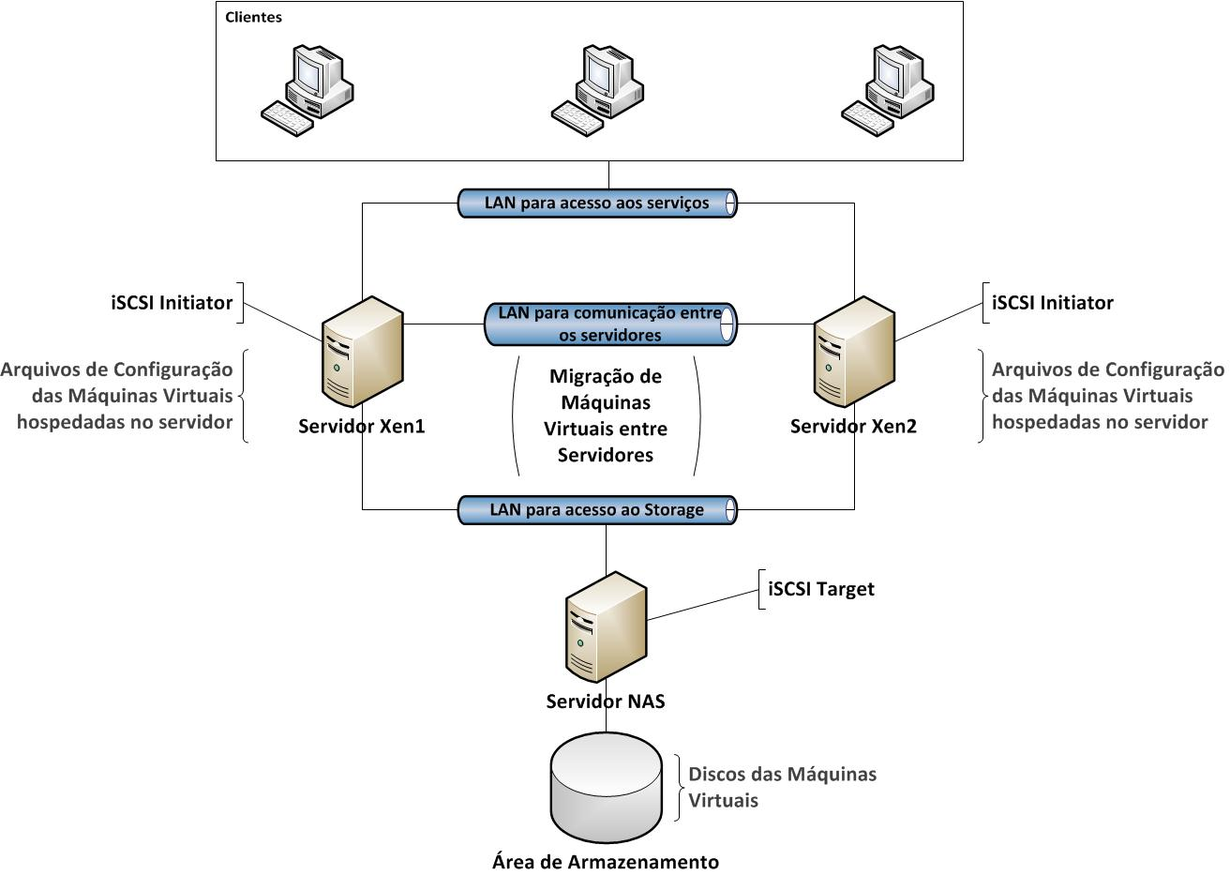

Para a compreensão desta infraestrutura alguns termos devem ser de conhecimento do administrador, nos próximos tópicos iremos abordar as principais definições para montagem do cenário proposto.

NAS
Um NAS (Network Attached Storage) é um dispositivo de armazenamento compartilhado que pode ser utilizados por vários hosts simultameamente, garantindo assim a centralização de dados e facilitando a criação de políticas de backup e o acionamento de mecanismos de failover.

Protocolo iSCSI
O iSCSI(Internet Small Computer System Iterface) , é um protocolo usado para montagem de SANs (Storage Area Networks) que utiliza a tecnologia SCSI para compatilhamento de dispositivos de bloco através de uma ou mais redes sobre o protocolo IP .
A vantagem sobre esse protocolo é que ele envia e recebe comandos SCSI no mesmo pacote , tornando a comunicação muito rápida e eficaz em comparação com outras tecnologias de aramzenamento de rede.

A figura abaixo ilustra suas camadas .
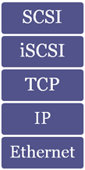

Na terminologia iSCSI existem dois tipos de serviço, o Target, que é executado no dispositivo de armazenamento de rede e o Initiator, que é executado no host que irá se conectar a esse dispositivo de armazenamento de rede e irá acessar um LUN (Logical Unit Number) associado a um disco ou partição.

Configuração do Target (Storage)

A seguir iremso abrodar como montar um NAS usando protocolo iSCSI e o serviço iscsitarget.
Pacotes necessários:
Pacote | Descrição
iscsitarget | Pacote para compartilhamento de dispositivos com protocolo iscsi.
iscsitarget-dkms | Pacote com modulo do kernel iscsi

Instale os pacotes necessários.
root@dom0:~# aptitude install iscsitarget iscsitarget-dkms

Habilite no arquivo /etc/default/iscsitarget o crregamento do serviço.
root@dom0:~# echo “ISCSITARGET_ENABLE=true” > /etc/default/iscsitarget

Confira a configuração do arquivo.
root@dom0:~# cat /etc/default/iscsitarget
ISCSITARGET_ENABLE=true

NOTA: O armazenamento pode ser realizado em RAID , LVM , Arquivo de Imagem , etc. No exemplo a seguir iremos usar LVM.

Criação dos Volumes Lógicos
Supondo que há um segundo disco rígido no servidor de armazenamento já particionado, podemos simplesmente adicioar esse disco como um volume físico a ser usado em um grupo de volumes.
root@dom0:~# pvcreate -v /dev/sdb1

root@dom0:~# vgcreate -v STORAGE /dev/sdb1

root@dom0:~# lvcreate -v -L 10GB -n lun1 STORAGE

Configuração do Daemon iscsitarget

Abaixo os parâmetros necessários para configurar o arquivo.
Parâmetro | Descrição
Target | Nome do dispositivo na rede
IncomingUser | Usuario e Senha para autenticação
OutgoingUser
Lun X Path | X é o valor do Lun e Path indica o dispositivo fisico exemplo /dev/sdb .
Alias | Nome da Lun

Arquivo de configuração do iscsitarget /etc/iet/ietd.conf .
root@dom0:~# vi /etc/iet/ietd.conf
[…]
Target iqn.2012-04.lan.elaborata:storage.lun1
IncomingUser usuario senha
OutgoingUser
Lun 0 Path=/dev/STORAGE/lun1,Type=fileio
Alias LUN1
#MaxConnections 6
[…]

O padrão de acesso ao dispositivo e para todos, é possível limitar o acesso do dispositivo no arquivo /etc/iet/initiators.allow.

Edite o arquivo /etc/iet/initiators.allow da seguinte maneira .
<DISPOSITIVO> <REDE ou IP>

Abaixo um exemplo.
root@dom0:~# vi /etc/iet/initiators.allow

iqn.2012-04.lan.elaborata:storage.lun1 192.168.0.0/24

Assim é possível disponibilizar o dispositivos apenas para a rede 192.168.0.0/24.
Reinicie o serviço iscsitarget para iniciar o compartilhamento do dispositivo configurado acima .
root@dom0:~# service iscsitarget restart

Configurando os servidores Xen ( Initiator )

Agora veremos qual é a configuração necessária para que os servidores Xen acessem o NAS.

Pacote necessario:
Pacote | Descrição
open-iscsi | Pacote para gerenciamento do iscsi

Instalação do pacote open-iscsi.
root@dom0:~# aptitude install open-iscsi
root@dom0:~# service open-iscsi restart

Configuração do open-iscsi

O arquivo de configuração padrão do open-iscsi é o /etc/iscsi/iscsid.conf .
Esse arquivo e à base para criar os arquivos padrões de cada Target no initiator , o arquivo padrão não será alterado , oque será alterado são os arquivos de target .
Toda vez que adicionar um Target novo é criado um arquivo padrão em:
/etc/iscsi/node/<Nome do Target>/<Portal do Target>/default.
Para edição desse arquivo é usado o comando iscsiadm.

O comando iscsadm é usado para localizar targets, configurar arquivos e autenticação.
Parâmetro | Descrição
-m ou --mode | Serve para usar os modos discovery: onde localiza targets, node : gerencia os nos : interface : gerencia as interfaces
-t ou --targetname | Indica o nome do target ou busca de target padrão st
-o ou --op | Opção para edição do target selecionado new,update,delete
-n ou –name | Nome da linha para edição
--value | Valor para edição
–login | Autenticação no Target
--logout | Logout no Target

A seguir veremos a sequencia de comandos necessária para acesso ao NAS.

Para localizar as LUNs compartilhadas no servidor NAS, executamos o comando abaixo:
root@dom0:~# iscsiadm -m discovery -t st -p 192.168.0.101

Se o comando não apresentar nenhum erro ele terá criado o seguinte arquivo.
root@dom0:~# ls -l \
/etc/iscsi/nodes/iqn.2012-04.lan.elaborata:storage.lun1/192.168.0.101,3260,1/default
-rw------- 1 root root 1655 Jul 10 12:29 /etc/iscsi/nodes/iqn.2012-04.lan.elaborata:storage.lun1/192.168.0.101,3260,1/default

Como esse arquivo é uma copia das configurações do /etc/iscsi/iscsid.conf para alterar as configurações confirme o target selecionado execute os comandos abaixo.
Exemplo:
root@dom0:~# iscsiadm -m node <Nome do target> --op=<Ação> --name <Configuração> --value=<Valor>

Configuração na linha node.startup , por padrão está configurado com o valor manual, altere para automatic, com o comando abaixo.
root@dom0:~# iscsiadm -m node iqn.2012-04.lan.elaborata:storage.lun1 \
--op=update --name node.startup --value=automatic

Agora edite as linhas de autenticação com os comandos abaixo :

Definir o tipo de autenticação .
root@dom0:~# iscsiadm -m node iqn.2012-04.lan.elaborata:storage.lun1 \
--op=update --name node.session.auth.authmethod --value=CHAP

Definir o usuario.
root@dom0:~# iscsiadm -m node iqn.2012-04.lan.elaborata:storage.lun1 \
--op=update --name node.session.auth.username --value=usuario

Definir a senha.
root@dom0:~# iscsiadm -m node iqn.2012-04.lan.elaborata:storage.lun1 \
--op=update --name node.session.auth.password --value=elaborata

Após alterar as configurações autentique usando o parametro --login
root@dom0:~# iscsiadm -m node dispositivo1 iqn.2012-04.lan.elaborata:storage.lun1 \
--login

Através dos arquivos de log é possível ver os dispositivos novos . Eles serão reconhecidos da mesma forma que um disco local.
root@dom0:~# cat /var/log/syslog | grep -i scsi

NOTA: Todos os comandos desse subcapítulo devem ser executados em ambos os servidores Xen.

Configuração do OCFS2

Para garantiar a integridade dos arquivos a LUN será formada com ocfs2 .

Primeiro iremos criar uma partição no disco remoto.
root@dom0:~# fdisk -l /dev/sdb1

NOTA: Esse processo deve ser feito em apenas um dos servidores.

Depois instalamos o pacote ocfs2-tools. Esse processo deve ser feito em ambos os servidores .
root@dom0:~# aptitude install ocfs2-tools -y

NOTA: Esse processo deve ser feito em ambos os ervidores.

Após instalar o pacote crie o arquivo /etc/ocfs2/cluster.conf com o conteudo abaixo:
root@dom0:~# vi /etc/ocfs2/cluster.conf

node:
ip_port= 7777
ip_address = 192.168.100.1
number = 0
name = node1
cluster = ocfs2
node:
ip_port = 7777
ip_address = 192.168.100.2
number = 1
name = node2
cluster = ocfs2
cluster:
node_count = 2
name = ocfs2

Altere o arquivo /etc/default/o2cb conforme exemplo abaixo para carregar o serviço .
root@dom0:~# vi /etc/default/o2cb
[…]
O2CB_ENABLE=true
[…]

Edite o arquivo /etc/init.d/o2cb para carregar a sequencia de inicialização correta e não conflitar os serviços :
root@dom0:~# vi /etc/init.d/o2cb
[…]
# Required-Start: $network open-iscsi
[…]

root@xen1:~# scp /etc/init.d/o2cb xen2:/etc/init.d/
root@xen1:~# scp /etc/ocfs2/cluster.conf xen2:/etc/ocfs2/
root@xen1:~# scp /etc/default/o2cb xen2:/etc/default/

NOTA: Esses processos deve ser feito em apenas um dos servidores.

Agora precisamos remover o o2cb da inicialização e incluí-lo novamente para que as alterações tenham efeito.
root@dom0:~# chkconfig --del ocfs2
root@dom0:~# chkconfig --del o2cb
root@dom0:~# chkconfig --add o2cb
root@dom0:~# chkconfig --add ocfs2

NOTA: Esse processo dever ser realizado em ambos os servidores.

Depois disso, o serviço do OCFS2 pode ser reiniciado em todos os nós.
root@elaborata:~# service o2cb restart

Por fim criamos o sistema de arquivos e montamos o disco compartilhado
root@elaborata:~# mkfs.ocfs2 -b 4K -C 128K -N 2 /dev/sdb1
root@elaborata:~# mkdir /storage
root@elaborata:~# mount /dev/sdb1 /storage

Enfim podemos conferir se tudo está Ok.
root@server1:~# mount
/dev/sda1 on / type ext3 (rw,errors=remount-ro)
tmpfs on /lib/init/rw type tmpfs (rw,nosuid,mode=0755)
proc on /proc type proc (rw,noexec,nosuid,nodev)
sysfs on /sys type sysfs (rw,noexec,nosuid,nodev)
udev on /dev type tmpfs (rw,mode=0755)
tmpfs on /dev/shm type tmpfs (rw,nosuid,nodev)
devpts on /dev/pts type devpts (rw,noexec,nosuid,gid=5,mode=620)
/dev/sdb1 on /storage type ext4 (rw,_netdev)

root@server1:~# df -h
Filesystem Size Used Avail Use% Mounted on
/dev/sda1 29G 807M 27G 3% /
tmpfs 249M 0 249M 0% /lib/init/rw
udev 244M 108K 244M 1% /dev
tmpfs 249M 0 249M 0% /dev/shm
/dev/sdb1 20G 172M 19G 1% /storage

NOTA: Esse processo dever ser realizado em ambos os servidores.

Live Migration
Entre no servidor Xen que possui a máquina virtual, alvo da migração em estado de execução e rode o comando:

root@dom0:~# xm migrate maquina_virtual 192.168.0.50

A sintaxe para a migração é definida como:

xm migrate <domain_id - domU> <endereço servidor Xen de destino - dom0>

Este processo fará a migração do tipo normal. Para o processo de migração live, utilize a opção --live:
root@dom0:~# xm migrate maquina_virtual 192.168.0.50 --live

NOTA: O domínio migrado não copia o arquivo de configuração para inicialização automática (aquele em /etc/xen/auto). Você deve copiá-lo manualmente para o novo servidor Domain-0.

Migração de Servidor Físico para Virtual

A migração de um servidor físico para um servidor virtual pode ser algo consideravelmente simples, mas também pode esconder pormenores extremamente complexos.
O que tentaremos mostrar neste capítulo é uma forma de migrar um servidor Linux, instalado em um hardware (bare-metal) para um servidor virtual, sem detalhar sobre que tipo de aplicação roda.

Preparando o servidor físico
Para realizar esta migração, infelizmente será necessário programar uma parada no ambiente de produção. As pessoas afetadas pela parada deste servidor farão a seguinte pergunta: “Quanto tempo demora?”.
Contudo, não podemos entrar no detalhe de tempo de migração, pois isso dependerá da quantidade de dados a serem copiados.
O primeiro passo para iniciar a migração do servidor físico é parar todos os serviços de rede, exceto o ssh, que será utilizado.
Depois devemos instalar o rsync pra realizar uma cópia mais eficiente.
root@dom0:~# aptitude install rsync
Agora podemos partir para a configuração do hospedeiro.

Preparando o servidor Domain-0

No servidor Xen, no qual roda o Domain-0 e onde irá rodar a máquina virtual, criaremos os volumes lógicos (ou as imagens, caso seja essa a opção) que serão utilizados como disco virtual do convidado.
Gere um novo LV com o comando:
root@dom0:~# lvcreate -L 8G -n fisico.disk XEN

Também deveremos criar a área de troca:
root@dom0:~# lvcreate -L 512M -n fisico.swap XEN

Em seguida, precisamos criar o sistema de arquivos:
root@dom0:~# mkfs.ext3 /dev/XEN/fisico.disk

E formatar a área de SWAP:
root@dom0:~# mkswap /dev/XEN/fisico.swap

Agora poderemos preparar o LV para iniciar o processo de cópia. Crie um ponto de montagem e depois monte o LV:
root@dom0:~# mkdir /mnt/fisico
root@dom0:~# mount /dev/XEN/fisico.disk /mnt/fisico

Para podermos realizar a cópia com segurança é recomendado fazer a sincronização utilizando o SSH através do rsync, conforme o comando abaixo:
root@dom0:~# rsync -HAXExuva -e 'ssh' --numeric-ids --stats --progress \
--exclude “/mnt/*” --exclude “/proc/*” --exclude “/sys/*” \
--exclude “/tmp/*” --exclude “/var/tmp/*” \
--exclude “/var/run/*.pid --exclude “/var/run/dbus/sustem_bus_socket” \
192.168.0.12:/ /mnt/fisico/
No nosso exemplo, o servidor físico está utilizando o IP 192.168.0.12. Altere conforme a configuração de sua rede.

Finalizando as configurações

Ao final do processo de cópia, alguns arquivos de configuração devem ser ajustados para ficarem de acordo com seu novo ambiente virtualizado. Edite o arquivo /etc/fstab da máquina virtual:
root@dom0:~# vi /mnt/fisico/etc/fstab

E acerte os valores, de forma semelhante à tela abaixo:
proc /proc proc defaults 0 0
/dev/xvda1 / ext3 defaults 0 0
/dev/xvda2 none swap defaults 0 0

Inclua também a linha para habilitar o login pelo console virtual:
root@dom0:~# vi /mnt/fisico/etc/inittab

E adicione as linhas:
xvc0:2345:respawn:/sbin/getty 38400 xvc0
hvc0:2345:respawn:/sbin/getty 38400 hvc0

Inclua o console virtual em securetty, para permitir que o root faça login neste console:
root@dom0:~# vi /mnt/fisico/etc/securetty
E adicione os consoles xvc0 e hvc0.
xvc0
hvc0
Precisaremos, agora, incluir os módulos do kernel Xen:
root@dom0:~# cp -a /lib/modules/$(uname -r) /mnt/fisico/lib/modules

Configurando a máquina virtual

Deveremos criar o arquivo de configuração para inicialização automática da máquina virtual.
root@dom0:~# cd /etc/xen/auto
root@dom0:~# vi fisico.cfg

Configurar seguindo o modelo abaixo:
import commands
krn_vers = commands.getoutput ('uname -r')
name = 'fisico'
builder = 'linux'
disk = [ 'phy:/dev/XEN/fisico.disk,xvda1,w' , 'phy:/dev/XEN/fisico.swap, xvda2,w' ]
memory = 512
vif = [ 'bridge-xenbr0' ]
kernel = '/boot/vmlinuz-' + krn_vers
ramdisk = '/boot/initrd.img-' + krn_vers
root = '/dev/xvda1 ro'
on_poweroff = 'destroy'
on_reboot = 'restart'
on_crash = 'restart'
extra 'xencons=hvc console=hvc0 video=tty'
vfb = [ 'type=vnc,vncdisplay=0,vnclisten=0.0.0.0,vncpasswd=senha' ]

Para encerrar, desmonta-se a partição:
root@dom0:~# umount /mnt/fisico

Alternando entre servidores
Após a transferência dos dados e configuração da máquina virtual, teremos exatamente dois sistemas computacionais iguais (inclusive em configurações de serviços e redes – afinal, esse era o objetivo).
Podemos desligar o servidor físico e, finalmente, criar a máquina virtual:
root@dom0:~# xm create /etc/xen/auto/fisico.cfg

Depois que a máquina for inicializada, podemos conectar no console, através do comando:
root@dom0:~# xm console fisico

Faça todos os testes possíveis antes de colocar definitivamente em produção. Lembre-se de que os passos acima são genéricos, mas devem funcionar com qualquer distribuição.

-

KVM

NOTA:
Este capítulo continua abordando o teste LPIC-3, com objetivos no Exame 304, tópico KVM com peso 7, onde o candidato deve saber instalar, configurar, manusear e resolver problemas relacionados a instalação do KVM.

Introdução
A sigla KVM do inglês “Kernel-based Virtual Machine” significa Máquina Virtual baseada em Núcleo e é uma infraestrutura de virtualização integrada ao Kernel Linux. Foi incluída pela primeira vez na versão do Kernel 2.6.20 em Fevereiro de 2007. É utilizada também no FreeBSD como módulo de núcleo carregável.
O KVM é financiada pela Qumranet e mantida pela Red Hat através do lider de desenvolvimento Avi Kivity.
Pode virtualizar nativamente utilizando instruções de virtualização dos processadores Intel VT ou AMD-V. Apesar de a paravirtualização não ser o forte do KVM, é possível usar paravirtualizar máquinas Windows e Linux.
Atualmente pode hospedar nativamente GNU/Linux, BSD, Solaris, Microsoft Windows, Haiku, ReactOS, AROS e através de uma extensão sistemas MAC OS X. Está sendo desenvolvido o suporte a s390 e PowerPC.

Instalação do KVM
É necessário iniciar o hospedeiro com o kernel padrão (sem XEN) para habilitar o suporte ao KVM.

Pacotes | Descrição
kvm | Pacote de transição para qemu-kvm
libvirt-bin | Biblioteca de virtualização suporte para qemu,kvm,xen,virtualbox .
virtinst | Pacote de comandos para gerenciar maquinas virtuais
bridge-utils | Pacote para criação de bridges
virt-manager | Pacote de gerenciamento gráfico de maquinas virtuais

Verificaremos primeiramente se o processador tem suporte à virtualização:
root@dom0:~# egrep '(vmx|svm)' --color=always /proc/cpuinfo

Instalaremos agora os pacotes essenciaiss para o funcionamento do KVM
root@dom0:~# aptitude install kvm libvirt-bin virtinst bridge-utils \
virt-manager

Para instalação do KVM certifique-se que os módulos de outro virtualizador não esteja carregado, a seguir um exemplo de como remover o módulo do VirtualBox e substituir por KVM.
root@dom0:~# modprobe -r vboxpci vboxnetadp vboxnetflt vboxdrv
root@dom0:~# modprobe -a kvm
root@dom0:~# depmod -a
root@dom0:~# modprobe kvm_intel
ou
root@dom0:~# modprobe kvm_amd

Em seguida, devemos adicionar o usuário que iremos utilizar para gerenciar as máquinas virtuais ao grupo libvirt
root@dom0:~# adduser `id -un` libvirt

Gerenciando conexões
A biblioteca libvirt suporta diferentes tipos de virtualização tanto por drivers ou hypervisors, para poder especificar o tipo de virtualização usado é necessário utilizar um endereçamento. Para isso a libvirt utiliza uma URI (Uniform Resource Identifiers) definida na RFC 2396.
Na URI é passado o parametro nome ao virConnectOpen ou virConnectOpenReadOnly.
Exemplo:
virConnectPtr conn = virConnectOpenReadOnly ("test:///default");
Para simplificar a administração das conexões com as VM's é possível criar um arquivo cliente da libvirt como root em /etc/libvirt/libvirt.conf ou em $XDG_CONFIG_DIR/libvirt/libvirt.conf.

Veja a seguir um exemplo da sintaxe.
root@dom0:~# vi /etc/libvirt/libvirt.conf
uri_aliases=[
“vm1=qemu+ssh//root@vm1.exemplo.local/system”,
“vm2=qemu+ssh//root@vm2.exemplo.local/system”,
Caso seja passado uma URI nula ao virConnectOpen a libvirt procurará uma máquina virtual na seguinte sequência lógica:
- Através da variável de ambiente LIBVIRT_DEFAULT_URI
- Através da arquivo de configuração cliente através do parâmetro uri_default
- Tenta achar um hypervisor em funcionamento

Veja a seguir uma tabela contendo a sintaxe para as conexões.
URI's Locais | URI's Remotas | Descrição
xen:/// | xen://vm1 | Conecta ao hypervisor Xen no host vm1 usando TLS
null | remote://vm1 | Conecta ao hypervisor padrão no host VM1 usando TLS
xen:/// | xen+ssh://vm1 | Conecta ao hypervisor Xen no host vm1 através de uma conexão ssh
test:///default | test+tcp://vm1/default | Conecta ao diver de teste no host vm1 utilizando uma conexão TCP insegura.

Principais comandos

virt-install
É o jeito mais fácil de se criar um novo domínio .
Abaixo alguns parametros de uso .
Parametros | Descrição
--connect=CONNECT | Conecta um hypervisor não padrão
-n NAME, --name=NAME | Nome de uma nova instância de máquina virtual. Esse valor deve ser único.
-r MEMORY, --ram=MEMORY | A memória é alocada para as instyância em megabytes. Se o hypervisor não tem memória livre ele automaticamente usa a memória livre do sistema operacinal hospedeiro.
--arch=ARCH | Usado para configurar uma CPU com arquitetura diferente do hospedeiro.
--vcpus=VCPUS | Número de cpus virtuais alocados as máquinas virtuais
--os-type=OS_TYPE | Otimiza a configuração da máquina virtual dependendo do tipo de sistema operacional informado (windows, linux etc..).
--os-variant=OS_VARIANT | Esse parâmetro é opcional e informa a versão específica de sistema operacional (winxp, fedora8, etc...). Para uma lista completa veja o manual do virt-install (man virt-install).
--host-device=HOSTDEV | Anexa um disposítivo físico a uma VM. O HOSTDEV é o nome do dispositivo de um nó
--sound | Anexa um dispositivo de áudio, disponível. Apenas na virtualização completa.
--noacpi | Sobrepoe a configuração do tipo de sistema operacional desabilitando a ACPI.Apenas na virtualização completa.
-v, --hvm | Solicita o uso de virtualização completa, se tanto a paravirtualização quanto a virtualização completa estiverem disponíveis no host. Esse parâmetro é implicito em um hypervisor QEMU, não disponível para usar com XEN.
-p, --paravirt | O convidado deve ser paravirtualizado. Se o hospedeiro suporta tanto paravirtualização como virtualização completa e o parâmetro –hvm não for informado, esse parâmetro é assumido.
--accelerate | Habilita a capacidade de aceleração do kernel da máquina virtual convidada. O acelerador KVM preferido é KQEMU.
-l LOCATION, --location=LOCATION | Localização da instalação da máquina virtual contendo kernel e initrd.  A localização pode ser informadas seguintes formas:  Diretorio – Caminho para o diretório local onde está a imagem de instalação.  nfs:host:/caminho ou nfs://host/caminho – Servidor NFS que contém a imagem da distribuição  - http://host/caminho - Servidor HTTP que contém a imagem da distribuição.  - ftp://host/caminho - Servidor HTTP que contém a imagem da distribuição.
--pxe | Habilite caso queira utilizar o boot através de PXE.
--import | Pula o processo de instalação do sistema operacional e cria uma VM baseada na imagem de disco. A imagem pode ser especifcada por –disk ou –file.
--livecd | Habilita o uso de live CD's das distribuições. Pode ser combinado com o parâmetro –nodisks para não criar discos locais
-x EXTRA, --extra-args=EXTRA | Parâmetros adicionais passados ao kernel quando usado o a instalação com o parâmetro --location
--disk=DISKOPTS | Específica a mídia usada como storage pelos convidados  Specifies media to use as storage for the guest, with various options.
--disk opt1=val1,opt2=val2,... | Para específicar a mídia utilize path – Caminho ou localização do storage. pool – Cria um nova pilha de storage, necessita do parâmetro de size. vol – Específica um voluma. . Ele pode especificado também como ’poolname/volname’.device – Tipo do dispositivo. Valor pode ser ’cdrom’, ’disk’, ou ’floppy’. O padrão é disk, usado para HD's bus – Tipo do barramento: ’ide’, ’scsi’, ’usb’, ’virtio’ or ’xen’. perms – Permissões de disco. Valores podem ser: ’rw’ (Read/Write), ’ro’ (Readonly), ou ’sh’ (Shared Read/Write). O padrão é ’rw’size - tamanho (em GB)sparse – Esse valor pode ser true ou false, por padrão ele é true, ou seja caso você queira criar um disco totalmente alocado esse valor deve receber false.cache – Habilita o uso de cache.
--nodisks | Cria máquina virtual sem qualquer disco de armazenamento. Usado em em imagens Live CD ou instalações utilizano um storage de rede (iSCSI ou NFS ).
-w NETWORK, --network=NETWORK | Conecta a rede das máquina virtuais a ede o hospedeiro. Esse valor pode ser apresentado de 3 formas:  bridge:PONTE – Conecta a um dispositivo de ponte na máquina chamada "PONTE". Use esta opção se o host tem configuração de rede estática e o hóspede requer conectividade total para a LAN. Use também caso queira usar a migração ao vivo.  - network:NOME - Conecta a uma rede virtual no host chamado "NOME". As redes virtuais podem ser listadas, criadas, apagadas usando o "virsh", ferramenta essa de linha de comando. Em uma instalação sem modificações da "libvirt" há geralmente uma rede virtual com o nome de "default". Use uma rede virtual, se o hospedeiro tem a rede dinâmica ou usando wireless. O convidado usará o NAT para a LAN em qualquer conexão ativa.  - user - Conecta-se à LAN utilizando slirp. Somente use se estiver rodando um convidado QEMU como um usuário sem privilégios. Através de user é fornecido uma forma muito limitada de NAT.  Se esta opção for omitida uma placa de rede será criada no convidado.
-m MAC, --mac=MAC | Define um valor fixo para o endereço MAC.
--nonetworks | Desabilita o uso da rede
--vnc | Configura um console virtual no convidado criando um servidor VNC.  O display VNC real alocado pode ser obtido usando o comando "vncdisplay".
--vncport=VNCPORT | Pede um número de porta atribuído estaticamente para o console convidado do VNC.
--nographics | Desabilita o console gráfico.
--noautoconsole | Don’t automatically try to connect to the guest console. The default behaviour is to launch a VNC client to display the graphical console, or to run the "virsh" "console" command to display the text console. Use of this parameter will disable this behaviour.  Não tenta se conectar ao console de convidado automaticamente. O comportamento padrão é lançar um cliente de VNC para exibir o console gráfico, ou para executar o "virsh" "console" para exibir o console texto.
-k KEYMAP, --keymap=KEYMAP | Muda o padrão de mapa de teclado.
-d, --debug | Mostra as infomações de depuração
--noreboot | Previne que o dominio não seja reiniciado após a sua instalação.
--wait=WAIT | Quantidade de tempo de espera (em minutos) para uma máquina virtual para completar sua instalação.
--force | Previne o prompt interativo

O comando virsh

Para poder conectar a um hypervisor é possível utilizar o comando virsh .

Abaixo uma lista dos principais parametros
Parametros | Descrição
resume | Restaura um sessão suspensa
save | Salva o estado atual da VM
restore | Restaura um estado salvo anteriormente
shutdown | Desliga a VM
reboot | Reinicia a VM
destroy | Remove uma VM não ativa e salva .
domid | Converte um ID de dominio em nome de dominio
domname | Converte um UUID em um nome de dominio
domuuid | Converte um nome de dominio em um UUID
dominfo | Mostra informações de dominio
nodeinfo | Mostra configurações do no
list | Lista todas as VMs
vcpuinfo | Lista as informações sobr a CPU
vcpupin | Confiuração da afinidade dos processadores reais com virtuais
setvcpus | Modifica o numero de CPUs
setmem | Modifica a quantidade de memoria RAM alocada

Especificando URI's
Para poder conectar a um hypervisor é possível utilizar o comando virsh, virt-manager ou virt-install através do parâmetro –conect ou -c, veja o exemplo a seguir:

root@dom0:~# virsh -c test:///default list

root@dom0:~#virt-manager -c test:///default

É possível se conectar ao hypervisor XEN e ao QEMU. O hypervisor QEMU utiliza o serviço libvirtd ou libvirt_qemud após a versão 0.3.0. Esse serviço provê o gerenciamento das instâncias do QEMU.
Para nos conectarmos ao serviço podemos usar dois tipos diferentes de URI's:

– Conecta-se ao sistema do serviço como root
root@dom0:~# qemu:///system

– Conecta-se à sessão do serviço como usuário
root@dom0:~# qemu:///session

Exemplo.
root@dom0:~# virsh -c qemu:///system list

Configuração da interface de bridge
Para que as máquinas virtuais acessem à rede, devemos criar uma bridge, para isso executar-se-á uma configuração similar à descrita abaixo:
root@dom0:~# vi /etc/network/interfaces
auto lo
iface lo inet loopback

auto eth0
iface eth0 inet manual

auto br0
iface br0 inet static
address 192.168.0.100
network 192.168.0.0
netmask 255.255.255.0
broadcast 192.168.0.255
gateway 192.168.0.1
bridge_ports eth0
bridge_fd 9
bridge_hello 2
bridge_maxage 12
bridge_stp off
Para que as configurações entrem em vigor devemos reiniciar a rede
root@dom0:~# /etc/init.d/networking restart

Configuração da redes virtuais
Opcionalmente pode ser configurada redes virtuais através do arquivo /etc/libvirt/qemu/networks/default.xml. Com base nesse arquivo a rede das máquinas virtuais serão aplicadas.
Crie um novo arquivo xml baseado no padrão do sistema.
root@dom0:~# virsh net-dumpxml default > default.xml
Edite o arquivo de acordo com as suas configurações. O campo de uuid é gerado automaticamente.
root@dom0:~# vi default.xml
<network>
<name>default</name>
<uuid>dea8e64d-751d-60e6-70d2-ae174696dd6d</uuid>
<forward mode='nat'/>
<bridge name='br0' stp='on' delay='0' />
<ip address='10.0.50.171' netmask='255.255.255.0'>
<dhcp>
<range start='10.0.50.200' end='10.0.50.254' />
</dhcp>
</ip>
</network>

Através do comando virsh net-list é possível listar as redes virtuais criadas.
root@dom0:~# virsh net-list

Conexão
Para conectar ao hypervisor e testar a instalação do KVM, podemos executar o comando abaixo.
root@dom0:~# virsh -c qemu:///system list

Id Name State
----------------------------------

A conexão com o hypervisor foi efetuada com sucesso e através do parâmetro list é listada as máquinas virtuais, que no exemplo não obteve nenhum tipo de retorno.

Áreas de armazenamento
Para criar uma área de armazenamento deve ser levado em conta onde será colocado a área de armazenamento, tamanho, tipo.
Para saber o tamanho da área de armazenamento, deve ser levada em consideração o sistema operacional a ser instalado e quantidade de espaço disponível para o home dos usuários e para instalação de ferramentas.
Exemplos:
- Instalção mínima Debian ou FreeBSD - 2048 MB
- Instalação típica Linux com GUI - 8192 MB
- Windows - 16384 MB
- Linux para desenvolvedores - 8192 (Linux base) + 1000 (ferramentas de compilação) + 20000 (espaço no home para compilações) = 29192 MB.

A área de armazenamento pode ser criada através de arquivos, volumes lógicos ou SANs. Gravar em disco físico se torna a opção mais fácil, pois armazenar em arquivo torna a gravação dos dados lenta. Como alternativas pode ser usand um volume lógico através de um LVM ou storage dedicado LUN ou SAN.
A forma de gravar pode ser do tipo esparssa (sparse) ou totalmente alocado, a vantagem de utilizar o modo sparse é que o espaço em disco é alocado conforme a demanda, isso por um lado é prático mas por outro torna a gravação dos dados lenta mais sussetíveis a perda de dados em comparação com discos dedicados totalmente alocados.
A imagem da máquina virtual pode ser criada n formato raw e qcow2, o formato raw é um arquivo que contém a imagem crua dos dados, o formato qcow2 é para gravação esparsa permitindo a expanssão do armazenamento sob demanda porém com maior lentidão.

Instalação sobre a rede

Através do parâmetro --location é possível instalar uma distribuição informando a sua URL pública que contém a ISO. Veja os exemplo a seguir:
Distribuição | URL | Nota
Fedora | http://download.fedoraproject.org/pub/fedora/linux/releases/17/Fedora/i386/os/ | Mude 17 para a versão desejada, e i386 para x86_64 conforme a arquitetura.
Debian | http://ftp.us.debian.org/debian/dists/stable/main/installer-i386/ | Mude o código do pais para br e i386 para amd64 conforme a arquitetura.
Ubuntu | http://ftp.ubuntu.com/ubuntu/dists/precise/main/installer-i386/ | Mude precise para a versão que deseja, e i386 para amd64 conforme a arquitetura.

Criação de máquinas virtuais
As máquinas virtuais pode ser criadas a partir de uma descrição presente em um arquivo XML da libvirt ou em uma única linha de comando informando todos os parâmetros.
O comando abaixo irá provisionar uma VM com um disco de 2G, 515Mb de RAM e irá iniciar uma ISO contendo o instalador do Debian.
Exemplo com o uso do comando virt-install , parametros citados anteriormente.
root@dom0:~# virt-install --connect qemu:///system -n vm01 -r 512 \
--vcpus=2 -f /imagens/vm1.qcow2 \
-s 2 -c /isos/debian-6.0.5-i386-netinst.iso \
--vnc --noautoconsole --os-type linux \
--os-variant debianSqueeze \
--accelerate --network=bridge:br0 --hvm
Você poderá listar as máquinas criadas através do comando list --all :
root@dom0:~# root@micr02506:/home/aluno# virsh --connect qemu:///system \
list --all
Id Name State
----------------------------------
1 vm1 running

Criação do arquivo XML
As máquinas são definidas através de um arquivo XML, pra criar o arquivo XML para uma nova máquina você poderá usar uma máquina virtual existente e gerar o XML com base nela.

Exemplo com comando virsh parametros citados anteriormente .
root@dom0:~# virsh dumpxml vm1 > /imagens/debian.xml
Para criação de uma nova VM baseada nesse arquivo utilize o comando a seguir:
root@dom0:~# virsh create /imagens/debian.xml
Lembre-se de mudar os campos de uuid, name e source file. O campo source file deve receber um arquivo de imagem qualquer criado através do dd.

Para efetuar a instalação do S.O. podemos usar o Virtual Manager:
root@dom0:~# virt-manager

Depois que a instalação do S.O. terminar, dever-se-á reiniciar a máquina virtual através dos comandos listados a seguir:
root@dom0:~# virsh --connect qemu:///system
virsh # start vm10
virsh # quit

Para remover uma VM:
root@dom0:~# virsh --connect qemu:///system
virsh # stop vm01
virsh # undefine vm01
virsh # quit
root@dom0:~# rm -Rf /imagens/vm10.qcow2

-

VirtManager

VirtManager

Virt-manager é uma ferramenta para gerenciamento e instalação de VM com Xen. Está presente em quase todas as distribuições mais atuais.
Os seguintes pacotes devem ser instalados:

root@dom0:~# aptitude install virt-manager

Para usar esta ferramenta, execute o comando:

root@dom0:~# virt-manager

Uma tela será exibida, solicitando um servidor Xen ou KVM (na verdade, com libvirt inicializado e instalado). Informe o tipo de conexão local e clique em 'OK'. Se já existirem máquinas virtuais, uma tela semelhante a esta (figura 15) será mostrada.
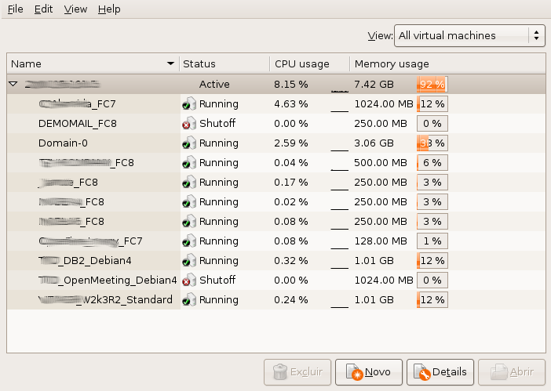
Figura 15 – Virt-manager – Tela 1.

Para instalarmos um sistema operacional será preciso criar uma máquina virtual nova. Vamos exemplificar instalando um Windows 2003, utilizando Virt-manager.

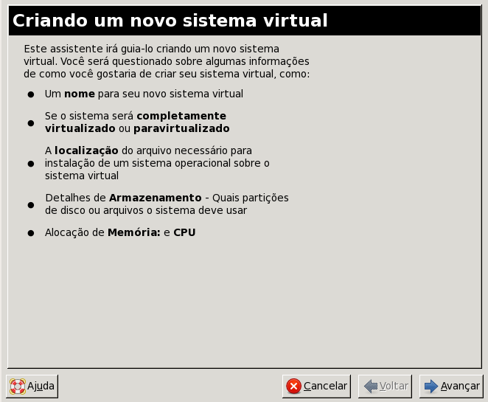
A próxima tela informa quais são os dados necessários para executar a instalação:

Figura 16 – Virt-manager – Tela 2.

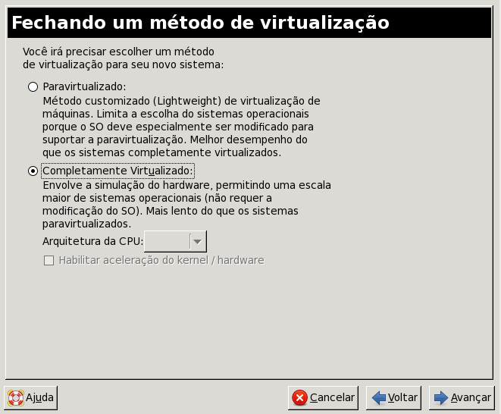
Figura 17 – Virt-manager – Tela 3.
Será solicitado, conforme a figura 17, qual o tipo de virtualização: paravirtualizado (onde o sistema necessita ser modificado e possui restrições – apenas os Linux funcionam e, ainda assim, nem todos) ou completamente virtualizado.
Em nosso exemplo, optamos por instalar um Windows, isto é, será completamente virtualizado.

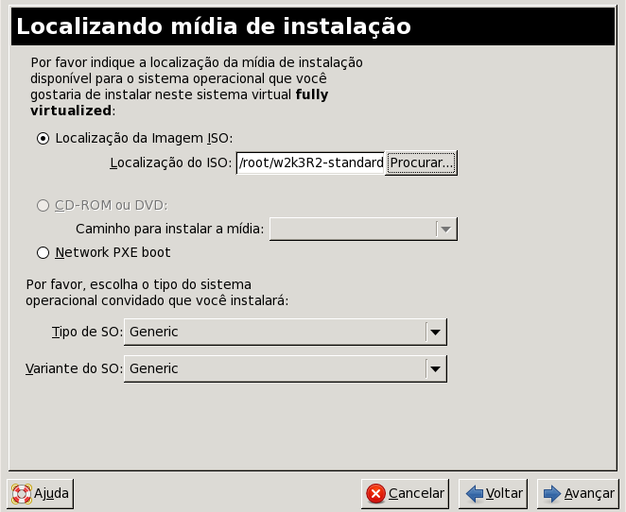
Figura 18 – Virt-manager – Tela 4.

A figura 18 mostra o passo no Virt-manager onde são exigidos: a localização da imagem ou do dispositivo de instalação, o tipo de sistema operacional que será virtualizado (se é um Linux, BSD ou Windows) e a variante.

Em caso de Linux, a variante seria a sua distribuição: Fedora Core ou CentOS. Se for Windows, a variante seria: Windows 2000, Windows XP ou Windows Server, entre outras opções.

NOTA: Utilize sempre um disco criado por dd do CD-ROM ou DVD-ROM de instalação. Procure evitar o uso de dispositivo físico, para que não ocorram conflitos ou problemas com outros aplicativos que estejam rodando no Domain-0.

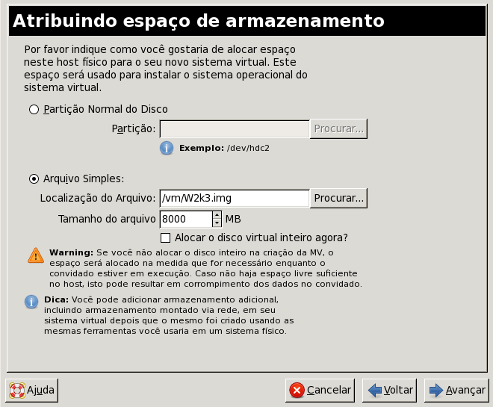
Figura 19 – Virt-manager – Tela 5.

Na figura 19 aparece a solicitação do local onde será armazenada a instalação do sistema virtualizado. Se for uma partição ou LV, utilize a primeira opção, “Partição Normal do Disco”, caso se trate de um arquivo ou uma imagem, a opção escolhida deverá ser “Arquivo Simples” (nesse caso, forneça o tamanho da imagem).

Devemos atentar para a opção: “Alocar o disco virtual inteiro agora?”. Caso não seja marcada essa opção, esteja certo de que não faltará espaço para a imagem crescer.
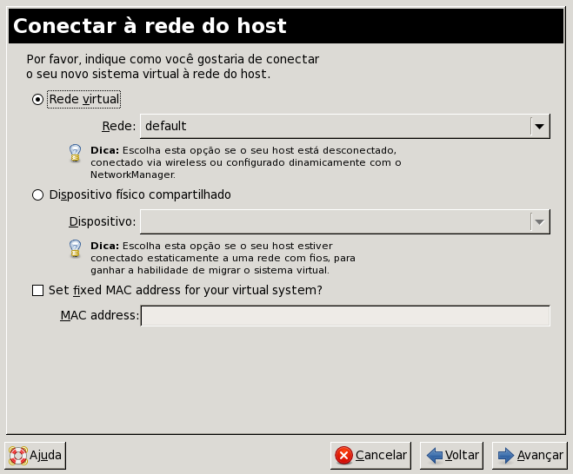
Na sequência será solicitado o tipo de interface de comunicação: interface física ou interface virtual em modo bridge. Pode-se, ainda, especificar qual será o MAC da interface virtual.

Figura 20 – Virt-manager – Tela 6.

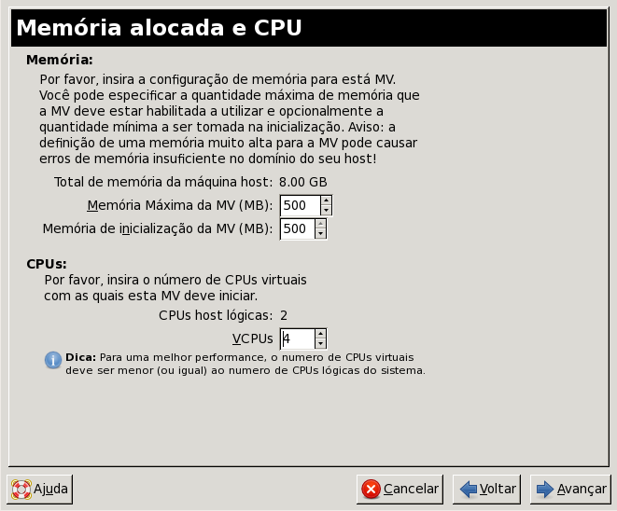

Figura 21 – Virt-manager – Tela 7.
Na figura 21 será fornecida a quantidade máxima de memória que a máquina convidada poderá utilizar, assim como quanto de memória RAM será alocada quando for inicializada. Também nela se define a quantidade de VCPUs.
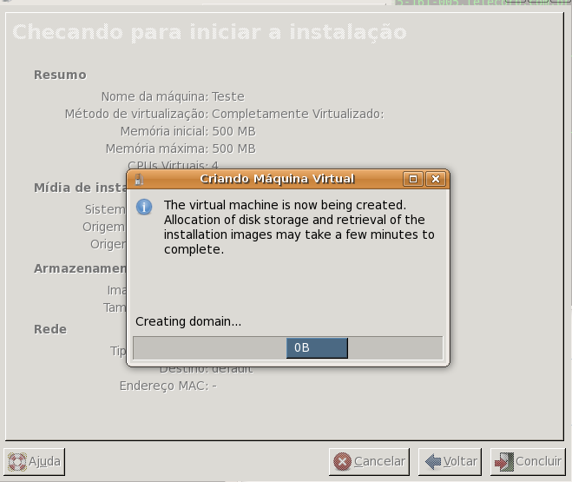

Na figura 22 aparece o processo de criação da máquina virtual e, consequentemente, a tela gráfica de instalação da VM.
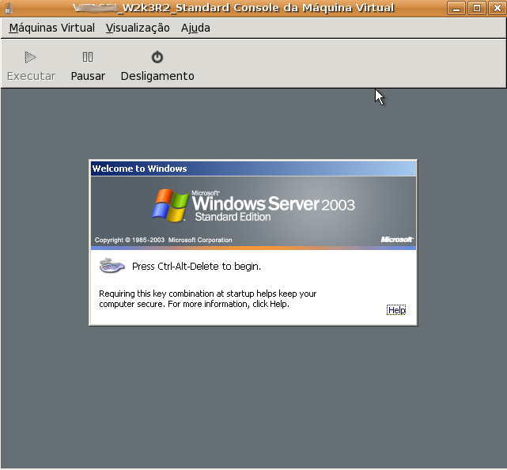

Figura 22 – Virt-manager – Tela 8.
A qualquer instante, ao longo da administração com Xen, quando se conecta com o Virt-manager, ao invés de abrir uma tela gráfica via VNC, é possível dar dois cliques sobre uma VM e visualizar o console de forma gráfica, conforme figura 23.Figura 23 – Virt-manager – Tela 9.

Leitura Complementar

Leitura complementar sobre DRBD.

Faça um backup dos arquivos originais nos 2 micros .
root@elaborata:~# mv /etc/drbd.d/global_common.conf{,.bkp}
root@elaborata:~# mv /etc/drbd.conf{,.bkp}
root@elaborata:~# echo 'include “/etc/drbd.d/*.res”;' > /etc/drbd.conf
Abaixo segue o arquivo de configuração comentado, com as principais diretivas:
root@elaborata:~# vi /etc/drbd.d/drbd1.res

###################################
# Arquivo de Configuração do DRBD #
###################################
#
# Opções Globais
# Geralmente no início do arquivo. Poucas opções são definidas nesta seção.
#
global {
usage-count yes; # Gerar status da atualização do sistema de DRBD.
}

#
# Opções comuns a mais de um recurso, quando houver. No caso de existir opções
# definidas internamente ao recurso, elas irão sobrepor as opções comuns.
common {
protocol C; # Método de replicação. Neste caso, replicação síncrona.
}

#
# Opções do Recurso.
#
# O nome do recurso é r0 (este nome fica a critério do administrador)
resource r0 {

#
# Definir na inicialização do DRBD quem será o servidor primário por padrão.
# Esta opção só funcionará após a primeira sincronização.
#
startup {
become-primary-on both;
}

#
# Opções de aprimoramento das propriedades de rede
#
net {

# Permite existir 2 servidores como primários
allow-two-primaries;

# Descartar o último disco que se tornar primário em caso da quebra de
# consistência, quando os dois discos estiverem como secundários.
after-sb-0pri discard-younger-primary;

# Entrar em consenso para descartar um disco após quebra de consistência
# quando houver um disco primário. Geralmente é resolvido na opção anterior,
# caso contrário, irá desconectar os dois discos.
after-sb-1pri consensus;

# Desconectar em caso de quebra de consistência quando houver dois discos
# primários.
after-sb-2pri disconnect;
}

# Configuração da taxa de transferência durante a replicação dos discos.
syncer {
rate 600M;
}

# Definições dos membros do DRBD.
# cluster1 e cluster2 são os nomes das máquinas participantes.

on cluster1 {
device /dev/drbd1; # Nome do dispositivo de DRBD
disk /dev/sdb1; # Dispositivo de baixo nível utilizado
address 192.168.100.1:7789; # IP:porta de conexão
meta-disk internal; # Armazenamento das informações de dados é feito
# dentro do dispositivo de baixo nível.
}

on cluster2 {
device /dev/drbd1;
disk /dev/sdb1;
address 192.168.100.2:7789;
meta-disk internal;
}
}

Vale destacar algumas considerações quanto às configurações. Entre elas, o protocolo utilizado na replicação pode apresentar outros valores, tais como: Protocolo “A” é usado para replicação assíncrona, ou seja, as escritas no disco primário são armazenadas em buffer da rede para depois serem gravadas no disco secundário. Perdas de dados podem ocorrer, se houver uma falha de rede e o disco primário parar de funcionar, sem a completa sincronização dos dados; Protocolo “B” utiliza uma replicação semi-síncrona, onde a gravação é feita no disco primário e atinge a máquina do disco secundário, porém, é armazenada em memória até a sincronização completa. Neste caso não há perda de dados em falha de rede, entretanto, se a máquina secundária e a primária falharem, sem a sincronização completa de dados, ocorrerão perdas de informações.
O aprimoramento das propriedades de rede é empregado para corrigir problemas conhecidos, como split-brain, onde as informações de replicação entre os discos são perdidas, tornando impossível estabelecer qual disco é o mais atual. Quando falhas desse tipo ocorrerem e o sistema não conseguir resolver por conta própria, é necessária a intervenção do administrador, definindo qual disco manterá os dados e qual deverá perdê-los.
Após esta definição, o seguinte comando deve ser executado no disco escolhido para perder os dados:

root@elaborata:~# drbdadm -- --discard-my-data connect r0

Importante lembrar que r0 é o nome do recurso utilizado na configuração (esse nome é variável).
Este comando só é utilizado depois que o disco primário, que irá manter os dados, estiver conectado ao recurso, conexão esta que será vista no próximo capítulo.
Os endereços configurados em cada nó do recurso são os utilizados na conexão entre eles e não o endereço empregado para o acesso dos clientes ao dispositivo, que pode ser feito, por exemplo, via NFS.
Estas opções acima descritas no arquivo de configuração são as principais para o perfeito funcionamento do subsistema de DRBD. Qualquer opção adicional pode ser visualizada em drbd.conf(5).

Habilitar o DRBD pela primeira vez

Depois de efetuadas a configuração do disco, da rede e dos recursos que serão utilizados, alguns comandos são indispensáveis para carregar o sistema de DRBD, os quais devem ser executados em ambas as máquinas do cluster.
Primeiramente é preciso criar a área de metadados no dispositivo de baixo nível:
root@elaborata:~# drbdadm create-md r0

Em seguida, se atrela o recurso ao dispositivo de baixo nível:

root@elaborata:~# drbdadm attach r0

E, encerrando, conecta-se o recurso à rede (se já não estiver conectado):

root@elaborata:~# drbdadm connect r0

Os dois últimos comandos podem ser suprimidos através do carregamento do serviço de DRBD:

root@elaborata:~# service drbd start

Neste momento os recursos estão conectados, contudo, constarão como inconsistentes.
A visualização do recurso pode ser encontrada em /proc/drbd. Um exemplo destas informações seria:

root@elaborata:~# cat /proc/drbd
version: 8.3.7 (api:88/proto:86-91)
srcversion: EE47D8BF18AC166BE219757
0: cs:Connected ro:Secondary/Secondary ds:Inconsistent/Inconsistent C r----
ns:0 nr:0 dw:0 dr:0 al:0 bm:0 lo:0 pe:0 ua:0 ap:0 ep:1 wo:b oos:505964

Com estas configurações, os dispositivos só precisam da primeira sincronização para estarem aptos à utilização.

Sincronização inicial do dispositivo

Para a primeira sincronização, deve-se levar em consideração a existência de dados nos discos. Caso nenhum dos discos possua dados, define-se qual será o disco primário e executa-se o comando a seguir. Se um dos discos contiver dados e estes devam ser mantidos, então o comando a seguir deve ser executado na máquina que possuir esse disco.

root@elaborata:~# drbdadm -- --overwrite-data-of-peer primary r0

A partir deste comando começará a sincronização dos dados para o disco da outra máquina. Novamente a visualização é feita em /proc/drbd.
Neste momento o DRBD está pronto para ser utilizado, podendo ser criado um sistema de arquivos no dispositivo /dev/drbd1 (definido na configuração) a ser preparado em qualquer ponto de montagem existente no sistema.

OBS.: Como exemplo, pode-se criar um sistema de arquivos XFS com o comando “mkfs.xfs /dev/drbd1”, porém, nos sistemas de arquivos comuns (como xfs, ext3, ext4, reiserfs etc), somente um disco pode ser primário e somente o disco primário pode ser montado com modo escrita. O outro disco deve ser configurado no DRBD como secundário e é utilizado somente como replicação.

OBS.: O DRBD nunca inicia nenhum disco do recurso como primário. Isso ocorre para manter a consistência de dados. Qualquer configuração desse tipo deve ser feita através do uso de outras ferramentas de Alta Disponibilidade, já vistas anteriormente. Tais configurações serão estudadas em seguida.

Referências para Consulta

Site Oficial do sistema de DRBD:
http://www.drbd.org/

Sites complementares de configuração e exemplos do DRBD:
http://fsrc.csee.wvu.edu/ha/drbd/howto/
http://gentoo-wiki.com/HOWTO_Heartbeat_and_DRBD

Heartbeat

Instalação do heartbeat e pacemaker

O gerenciamento de clusters possui uma gama de pacotes que devem ser instalados para seu perfeito funcionamento. Inicialmente faremos a instalação dos pacotes, conforme descritos abaixo:

Pacote | Descrição
heartbeat | Subsistema de Heartbeat, scripts de serviços e detecção de nós.
pacemaker | Gerenciador de recursos de cluster HA.

Execute o comando:

root@elaborata:~# aptitude install heartbeat pacemaker -y

Configuração do Heartbeat

Toda a configuração principal do Heartbeat está dentro do diretório /etc/ha.d/ e os arquivos que utilizaremos normalmente não existem.
Dentro desse diretório devemos ter dois arquivos (devemos criar), os quais necessitam de atenção especial para a configuração do subsistema. São eles:

- authkeys – Armazenamento da chave/senha para comunicação entre os nós;
- ha.cf – Configuração global do subsistema.
Por fim, existe um outro arquivo de configuração de recursos utilizado no Heartbeat, versão 3, chamado de cib.xml (Cluster Information Base – Base de Informação do Cluster) e que deve ser criado em /var/lib/heartbeat/crm/. Esse arquivo substitui o antigo haresources.

Nota: Os arquivos authkeys, ha.cf e logd.cf devem ser configurados em uma máquina e replicados para todas as máquinas do cluster antes da inicialização do serviço de Heartbeat, bem como todos os arquivos de configuração dos serviços que serão monitorados.

authkeys

Este arquivo é de configuração simples. Segue abaixo um exemplo:
root@elaborata:~# vi /etc/ha.d/authkeys
# Definir qual o método de autenticação utilizado.
auth 3

# Métodos de autenticação disponíveis.
1 crc
2 sha1 SuaSenha!
3 md5 SuaSenha!

Os métodos sha1 e md5 são os mais seguros e necessitam de uma frase-senha. O método crc só possui controle de corrupção de pacotes.
Este arquivo deve ser somente leitura/escrita para o usuário root.
Executar o comando:

root@elaborata:~# chmod 600 /etc/ha.d/authkeys

ha.cf

Arquivo responsável pela definição das diretivas globais de funcionamento do Heartbeat.
Abaixo seguem as principais opções e suas descrições:
root@elaborata:~# vi /etc/ha.d/ha.cf
# Arquivo de Configuração Principal

# Intervalo em segundos entre os pings.
keepalive 1

# Intervalo em segundos para declarar uma máquina inativa.
deadtime 3

# Fazer com que a máquina principal receba seus serviços quando retornar à ativa.
auto_failback on

# Porta de comunicação entre as máquinas. Padrão 694 (/etc/services).
udpport 694

# Interface de comunicação do subsistema. Deve ser a mesma para todas as máquinas.
udp eth1

# Utilizar o daemon de Log (Heartbeat versão 2).
use_logd on

# Nome das máquinas que participam do cluster.
# Visualizar com comando “uname -n”.
# Podem ser colocadas de 2 a N máquinas.
node cluster1 cluster2

# Habilitar o Gerenciamento de Recursos do Cluster.
crm on

Das diretivas do arquivo de configuração acima, vale destacar algumas, tais como:

- auto_failback: Esta diretiva é utilizada geralmente na versão 1 do subsistema, pois na versão 2 em diante é usado o sistema de score para definir as máquinas prioritárias, que posteriormente serão vistas;
- udp: Uma vez especificada a interface de comunicação em todas as máquinas pertencentes ao cluster, faz-se uso desta para comunicação entre as máquinas, caso contrário, haverá problema na administração e na comunicação dos nós.
- use_logd: Quando ativada, deve-se criar o arquivo de configuração em /etc/logd.cf, configurado da seguinte maneira:
- crm: Esta diretiva habilita a administração gráfica do Heartbeat, além de prover as configurações necessárias para a versão 2 do subsistema. Na versão 3, podemos usar a opção “pacemaker yes”, uma vez que a opção “crm on” está em desuso. Com essa opção ativa, temos implícitas as seguintes diretivas:

root@elaborata:~# vi /etc/logd.cf
# Arquivo de Configuração do Daemon de Log

# Arquivo de depuração do subsistema
debugfile /var/log/ha-debug

# Arquivo de armazenamento dos logs
logfile /var/log/ha-log

NOTA: Os serviços não precisam mais ser inicializados pelo sistema, ou seja, no carregamento do runlevel quando o sistema inicializar. Todo serviço definido é carregado no momento da inicialização do serviço de Heartbeat.

Alguns dos recursos utilizados neste arquivo podem ser encontrados no diretório /etc/ha.d/resource.d/. Dentro dele existem scripts do Heartbeat que executam um determinado serviço do sistema (Padrão Heartbeat versão 1).
Na versão 2 e 3, os scripts se localizam em /usr/lib/ocf/resource.d/heartbeat/ (Padrão OCF - Open Clustering Framework).
Todo recurso que não exista dentro dos diretórios acima citados, pode ser encontrado em /etc/init.d/ (Padrão LSB - Linux Standard Base), que é o diretório padrão dos serviços do sistema. Esses recursos geralmente não utilizam opções.
Com as configurações prontas o serviço do Heartbeat pode ser inicializado em ambas as máquinas:

root@elaborata:~# service heartbeat stop
root@elaborata:~# service heartbeat start

Depois de carregado o serviço do heartbeat, o cluster será gerenciado pelo pacemaker.

Exemplos de Configuração de Máquinas Virtuais com Xen

VM paravirtualizada com discos virtuais em arquivos de imagem
import commands
krn_vers = commands.getoutput('uname -r')
builder = 'linux'
name = 'vm01'
disk = [ 'file:/imagens/vm01-swap.img,xvda,w', 'file:/imagens/vm01-raiz.img,xvdb,w' ]
memory = 512
vcpus = 1
vif = [ 'bridge=xenbr0' ]
kernel = '/boot/vmlinuz-' + krn_vers
ramdisk = '/boot/initrd.img-' + krn_vers
root = '/dev/xvdb ro'
on_poweroff = 'destroy'
on_reboot = 'restart'
on_crash = 'restart'
extra = 'xencons=xvc console=xvc0 video=tty'
#netmask='255.255.255.0'
#gateway='192.168.0.254'
#ip='192.168.0.1'
#broadcast='192.168.0.255'
vfb = [ 'type=vnc,vncdisplay=1,vnclisten=0.0.0.0,vncpasswd=senha' ]

OBS.: Podemos executar comandos como no exemplo acima, onde foi declarada uma variável chamada krn_vers, que recebe o valor da execução do comando uname -r. A execução do comando é dada pela função commands.getoutput().

VM paravirtualizada com discos virtuais em partições do disco
import commands
krn_vers = commands.getoutput('uname -r')
builder = 'linux'
name = 'vm02'
disk = [ 'phy:/dev/sda8,sda8,w', 'phy:/dev/sda7,sda7,w' ]
memory = 512
vcpus = 2
vif = [ 'bridge=xenbr0' ]
kernel = '/boot/vmlinuz-' + krn_vers
ramdisk = '/boot/initrd.img-' + krn_vers
root = '/dev/sda8 ro'
on_poweroff = 'destroy'
on_reboot = 'restart'
on_crash = 'restart'
extra = 'xencons=tty console=xvc0 video=tty sdl=0 vnc=0 nographics=0'

VM com virtualização completa usando volumes lógicos
# Define a biblioteca a ser usada de acordo com a arquitetura do sistema
import os, re
arch = os.uname()[4]
if re.search('64', arch):
arch_libdir = 'lib64'
else:
arch_libdir = 'lib'

# Arquivo de imagem para o boot.
kernel = '/usr/lib/xen-4.0/boot/hvmloader'

# A função de construção do domínio. Domínios HVM usam a opção 'hvm'.
builder='hvm'

# Memória alocada (em megabytes) para o novo domínio.
memory = 512

# Nome do domínio (normalmente o hostname da VM) Cada VM deve ter um nome de # domínio diferente
name = "vm-hvm-01"

# Quantidade de CPU's fornecidas ao convidado, default=1
#vcpus=1

# Habilita ou desabilita PAE, default=1 (habilitada)
#pae=1

# Habilita ou desabilita ACPI ACPI, default=1 (habilitada)
#acpi=1

# Habilita ou desabilita APIC, default=1 (habilitada)
# Essa opção é ignorada se a quatindade de vcpus for maior que 1
#apic=1

# Lista de CPUs permitidas para uso no domínio. O default é deixar o Xen
# escolher
#cpus = "" # Deixar o Xen escolher
#cpus = "0" # todas as vcpus rodando na CPU0
#cpus = "0-3,5,^1" # Rodar nas CPUs 0,2,3,5

# Configuração da interface de rede
vif = [ 'type=ioemu, mac=00:16:3e:00:00:11 , bridge=eth0' ]

# Define os discos a serem usados pelo domínio.
disk = [ 'phy:/dev/XEN/vm01-hvm-root,hda,w', 'file:/dados/imagens/CentOS-6.0-i386-minimal.iso,hdc:cdrom,r' ]

# Loader QEMU
device_model = '/usr/lib/xen-4.0/bin/qemu-dm'

# Sequência de boot
# c = HD
# d = CDROM
boot="dc"

# Grava as alterações em um arquivo temporário e não na unidade de
# armazenamento
#snapshot=1

# Habilita o uso da biblioteca gráfica SDL, default = 0
# sdl=1

#----------------------------------------------------------------------------
# Habilita o uso do VNC para acesso ao console gráfico da VM, default = 1
vnc=1

# Informa o endereço em que o servidor VNC ir[a atender por solicitações de
# conexão, o default é o que estiver configurado na opção 'vnc-listen' do
# arquivo /etc/xen/xend-config.sxp
#vnclisten="0.0.0.0"

# Define o número do display a ser usado pelo VNC, default = domid
vncdisplay=2

# Tenta localizar uma porta que não esteja em uso para levantar o servidor
# VNC, default = 1
#vncunused=1

# Carrega o console do VNC assim que o domínio é criado
# (somente válido quando vnc=1), default = 0
#vncconsole=0

# Define a senha de acesso ao servidor VNC
# O default é o que estiver configurado na opção vncpasswd no arquivo /etc/xen/xend-config.sxp
vncpasswd=''

# Desabilita os gráficos e permite acesso somente pela porta serial
#nographic=0

# Habilita o uso de porta serial (necessário se quisermso usar o vncconsole)
serial='pty'

# Define que o horário da VM será o mesmo do hospedeiro, default 0
#localtime=1

# Carrega o console em tela cheia
#full-screen=1

# Habilita o uso das portas USB
#usb=1

# Habilita suporte a mouse USB
#usbdevice='mouse'
# Habilita o uso de telas touchscreen. Também é necessário em certos casos
# quando há mal funcionamento do mouse
usbdevice='tablet'

#Define o mapa de teclado
keymap='pt-br'

VM com virtualização completa de um Windows Server 2003®
kernel = '/usr/lib/xen-3.2-1/boot/hvmloader'
device_model = '/usr/lib/xen-4.0/bin/qemu-dm'
builder='hvm'
memory = '1024'
shadow_memory = 16
name = 'win2003'
vcpus = 1

vif = [ 'type=ioemu,mac=00:16:3E:78:CD:EC, bridge=eth0' ]

disk = [ 'file:/imagens/win2k3.iso,hdd:cdrom,r', 'file:/xenwin2003.img,hda,w' ]

boot="dc"
#boot="c"
localtime=1

sdl=0
vnc=1
vnclisten="0.0.0.0"
vncdisplay=5
vncconsole=0
vncpasswd='123'
stdvga=0

serial='pty'
usbdevice='tablet'

VM com virtualização completa de um Windows Server 2008®
kernel = '/usr/lib/xen-3.2-1/boot/hvmloader'
device_model = '/usr/lib/xen-3.2-1/bin/qemu-dm'
builder='hvm'

memory = '1024'
shadow_memory = 16
name = 'win2008'
vcpus = 1
acpi=1
apic=1

#vif = [ 'type=ioemu,mac=00:16:3E:78:CD:EC, bridge=xenbr0' ]
vif = [ 'type=ioemu,mac=00:16:3E:78:CD:EC, bridge=eth0' ]

disk = [ 'file:/imagens/xen-hd-win2008.img,hda,w', 'file:/imagens/win2008-eval-x86.iso,hdc:cdrom,r' ]

boot="d"
sdl=0
vnc=1
vnclisten="0.0.0.0"
vncdisplay=6
vncconsole=1
vncpasswd='123'

serial='pty'
usbdevice='tablet'

OBS.: Em negrito, observamos a opção “boot” que informa para a VM qual a ordem de boot entre as unidades. No exemplo, será inicializado primeiro o CDROM e depois o disco; útil para instalação dos Sistemas Operacionais convidados.

HVM com Xen

Sistemas virtualizados, usando a tecnologia de paravirtualização, oferecem um desempenho grande, mas exigem que o sistema convidado seja modificado. Por outro lado, sistemas operacionais “emulados” são extremamente lentos. Para resolver esse impasse, foi criada uma tecnologia de virtualização em hardware cujo objetivo é unir o melhor dos dois mundos.
A arquitetura x86, por um longo período, não ajudou muito, quando se fala em virtualização. Conforme mencionado, os convidados devem cooperar com o hypervisor, submetendo-se a uma camada superior, a qual, em sua existência como sistema operacional individual, eles não conhecem. Todos os comandos privilegiados, executados no chamado anel 0 (ring 0) da CPU e que foram preparados para o sistema operacional, precisam agora acionar uma exceção, já que o hypervisor possui o nível mais alto de autoridade.
Para esta interrupção o hypervisor reconheceria que um sistema operacional convidado, agora com menos privilégio, busca um acesso ao qual ele não tem mais permissão privilegiada. Dessa forma, o hypervisor intervém, intercepta a instrução, emula sua execução e retorna o resultado para o convidado. As CPUs antigas, no entanto, não ativam sempre a exceção necessária. Um downgrade, de cada uma das instruções para o hóspede (de-privileging) também não é possível, pois alguns comandos de máquina possuem, em nível de usuário, uma outra semântica.
Para resolver tal problema, uma solução alternativa da VMWare consistia em diminuir (prescan) previamente todo o código que uma máquina virtual planeja executar para essas instruções críticas e depois modificar os locais de descoberta com tradução binária. Logicamente, isso cobra desempenho. Uma outra saída, tentando evitar a fuga de desempenho, foi adotada pelo Xen, que é fazer uma modificação do hóspede.
A solução definitiva, até o momento, está sendo implementada pelos fabricantes de hardware. Tanto Intel quanto AMD, começaram a suportar ativamente a virtualização. A Intel detém a tecnologia Intel Virtualization Technology (VT, Codename Vanderpool) e a AMD é dona da tecnologia AMD I/O Virtualization Technology (Codename Pacífica).
A solução da AMD implementa funções especiais de processador, que suportam o hypervisor na transferência de endereços e, além disso, podem controlar em seu nome se acessos específicos de um sistema convidado a dispositivos serão permitidos.
O Intel VT também oferece determinadas extensões de comando do processador (Virtual Machine Extensions). Elas permitem complementar a conhecida hierarquia das operações da CPU, de acordo com o mencionado modelo de uma hierarquia de anéis diferentes, de maior privilégio e dois novos modos: modo root e não-root.
Estes modos podem ser controlados pelo hypervisor, da mesma forma em que é executado no modo root. Ele é capaz de transferir o sistema operacional convidado para o modo não-root, no qual as instruções ring0 são utilizadas sem risco. Nesse caso, não se percebe nenhuma diferença no fluxo de trabalho, que ele reconhece como único mandachuva do computador.
A partir da versão 3.0 do Xen, tanto à tecnologia da AMD, quanto à da Intel, podem ser utilizadas e proporcionar o uso de um Windows, sem modificação como hóspede, junto com outros sistemas paravirtualizados.

Verificando Suporte em Hardware

Para se utilizar Windows com o Xen é essencial que o hardware ofereça suporte à virtualização. A maneira de verificar se o hardware possui as flags VMX (para a plataforma Intel) ou SVM (para a plataforma AMD) é executando o comando a seguir:

root@dom0~# egrep -i 'vmx|svm' /proc/cpuinfo

Se houver algum retorno, significa que o processador apresenta suporte à virtualização, sendo possível virtualizar um Windows (ou qualquer sistema suportado).
Iremos realizar duas instalações diferentes com virtualização completa. Vamos utilizar um Debian , usando imagens feitas pelo “dd” e um Windows usando LVM.

Instalando um Linux completamente Virtualizado

Criando a imagem do Debian

Use o comando dd, de forma similar ao já executado quando criamos uma máquina paravirtualizada.
root@dom0~# dd if=/dev/zero of=/imagens/vm-02/ROOT.img bs=1k seek=4096k count=1

Desta maneira estaremos criando uma imagem com 4G que será particionada, a seguir. Normalmente quando se utiliza um aplicativo como o “fdisk” para particionar, a ferramenta já detecta as informações da geometria do disco, de forma que nunca precisemos passar quantos setores, trilhas, tamanho de bloco, etc, tem cada disco. Vamos ilustrar um exemplo:

root@dom0~# fdisk -l /dev/sda
Disk /dev/sda: 160.0 GB, 160041885696 bytes
255 heads, 63 sectors/track, 19457 cylinders
Units = cilindros of 16065 * 512 = 8225280 bytes
Sector size (logical/physical): 512 bytes / 512 bytes
I/O size (minimum/optimal): 512 bytes / 512 bytes
Disk identifier: 0x00000080

Antes das partições, são exibidas as informações do disco. Nesse caso, temos um disco “/dev/sda” com 160G que possui 255 cabeças (head), 63 setores por trilha (sectors/track) e um total de 19.457 cilindros (cylinders). O tamanho do disco é feito pela operação: HEADS x SETORES x CILINDROS x BLOCO, que aqui seria: 255x63x19457*512 = 160.039.272.960 bytes, isto é, temos então um disco de 160G. Se prestar bem atenção, os discos sempre tem 255 cabeças e 63 setores, mudando sempre a quantidade de cilindros. Veja outro exemplo:

Dentro desse arquivo, insira o conteúdo a seguir:

Disk /dev/sda: 1000.2 GB, 1000204886016 bytes
255 heads, 63 sectors/track, 121601 cylinders
Units = cilindros of 16065 * 512 = 8225280 bytes
Sector size (logical/physical): 512 bytes / 512 bytes
I/O size (minimum/optimal): 512 bytes / 512 bytes
Disk identifier: 0x0009e9d2

Ou seja, 255x63x121.601x512 = 1000.202.273.280 bytes ou aproximadamente 1T. Note que o tamanho das cabeças e setores não foram alterados, apenas a quantidade de disco. No caso no nosso “disco virtual”, teremos como nos certificar da quantidade de cabeças e setores, mas não saberemos qual a quantidade de cilindros. Para resolvermos, isolaremos a quantidade de cilindros de forma que:

CILINDROS = TAMANHO DISCO / (SETORES x HEADS x BLOCO)

Como temos o tamanho do disco, dando um simples “ls -la” no diretório, obteremos o tamanho de nosso disco que, nesse caso, seria 4.294.968.320 bytes. Substituindo-se na fórmula acima encontraremos a quantidade de cilindros para o disco virtual.

CILINDROS = 4.294.968.320 / (63 x 255 x 512) = 522,166822284

Despreza-se o que vier depois da vírgula, afinal não podemos ter um pedaço apenas do cilindro. De posse dessas informações, executamos o fdisk na imagem.

root@dom0:~# fdisk -S 63 -H 255 -b 512 -C 522 /imagens/vm-02/ROOT.img

Criam-se três partições: a primeira partição um /boot com 128M; partição dois como SWAP de 512M e; a terceira com o resto da imagem. Feito isso, basta associar essas partições da imagem a dispositivos de loop.

root@dom0:~# kpartx -a /imagens/vm-02/ROOT.img

O resultado de qual dispositivo de loop foi associado às partições, você poderá conferir com o comando:

root@dom0:~# losetup -a
/dev/loop1: [0801]:2621446 (/imagens/vm-02/ROOT.img)

Isso significa que poderemos utilizar o dispositivos “/dev/mapper/loop1p1” para a primeira partição da imagem; “/dev/mapper/loop1p2” para a segunda e; “/dev/mapper/loop1p3” para a terceira partição. Agora só precisamos criar os sistemas de arquivos:
root@dom0:~# mkfs.ext3 /dev/mapper/loop1p1

E,
root@dom0:~# mkfs.ext3 /dev/mapper/loop1p3

Crie um ponto de montagem:
root@dom0:~# mkdir /mnt/hvm

Faça a montagem do raiz primeiro:

root@dom0:~# mount /dev/mapper/loop1p3 /mnt/hvm

Crie os demais diretórios necessários dentro da raiz:

root@dom0:~# mkdir /mnt/hvm/boot /mnt/hvm/proc /mnt/hvm/sys

Antes de iniciar a instalação, vamos montar o boot e o proc.

root@dom0:~# mount /dev/mapper/loop1p1 /mnt/hvm/boot

E,
root@dom0:~# mount none /proc -t proc

Agora vamos instalar, via debootstrap, novamente.

[root@dom0 ~]# debootstrap squeeze /mnt/hvm http://ftp.br.debian.org/debian

Assim que terminar a instalação que, por padrão não é feito com o kernel e grub, necessitaremos instalar estes pacotes.
[root@dom0 ~]# chroot /mnt/hvm
[root@dom0 ~]# apt-get install linux-image-2.6.32-5-amd64 grub-legacy

Precisamos criar a estrutura do grub dentro do /boot.
Entre na pasta do /boot do chroot e copie os arquivos:
[root@dom0 ~]# cp -a /usr/lib64/grub/x86_64-pc/* /boot/grub/
[root@dom0 ~]# vi /boot/grub/menu.lst
No arquivo menu.lst, faça a devida configuração do grub. No nosso exemplo teríamos um arquivo semelhante ao especificado abaixo:

default 0
timeout 5
color cyan/blue white/blue

title Debian GNU/Linux, kernel 2.6.32-5-amd64
root (hd0,0)
kernel /vmlinuz-2.6.32-5-amd64 root=/dev/xvda3 ro quiet
initrd /initrd.img-2.6.32-5-amd64

Saímos do chroot com um “CTRL + D” e voltamos agora à árvore montada em “/mnt/hvm”.
Faz-se necessário também alterar o arquivo /etc/fstab da VM.
[root@dom0 ~]# vi /mnt/hvm/etc/fstab
proc /proc proc defaults 0 0
/dev/xvda3 / ext3 defaults 0 0
/dev/xvda1 /boot ext3 defaults 0 0
/dev/xvda2 none swap defaults 0 0

Igualmente necessário definir uma senha ou mesmo remover o “*” do campo de senha para logar como root no primeiro boot.
No arquivo /etc/shadow, remova o campo da senha do root (que por padrão tem um “*”).

root:*:15277:0:99999:7:::

Para:
root::15277:0:99999:7:::

No arquivo /mnt/hvm/etc/hosts, inserimos o nosso host, chamado “hvm”:
127.0.0.1 localhost localhost.localdomain
192.168.0.5 hvm.elaborata hvm

No arquivo /mnt/hvm/etc/hostname, insere-se o host:
hvm

É necessário também, configurar as interfaces de rede no arquivo /mnt/hvm/etc/network/interfaces:

# This file describe the network interfaces available in your system
# and how to activate them. For mode information, see interfaces(5).

# The loopback network interfaces
auto lo
iface lo inet loopback

auto eth0
iface eth0 inet static
address 192.168.0.5
netmask 255.255.255.0
broadcast 192.168.0.255
gateway 192.168.0.1

Agora iremos desmontar a imagem, desalocar o dispositivo de loop e configurar a máquina virtual:

[root@dom0 ~]# cd /root
[root@dom0 ~]# umount /mnt/hvm
[root@dom0 ~]# kpartx -d /imagens/vm-02/ROOT.img

Precisamos instalar o boot no setor de boot da imagem. No micro-hospedeiro, instale o pacote:

[root@dom0 ~]# apt-get install grub-legacy

Execute o comando sem parâmetro algum:

[root@dom0 ~]# grub

Será exibido o promtp do grub, onde configuramos para onde o dispositivo de instalação (disco conhecido como hd0) é mapeado:

GNU GRUB version 0.97 (640K lower / 3072K upper memory)

[ Minimal BASH-like line editing is supported. For
the first word, TAB lists possible command
completions. Anywhere else TAB lists the possible
completions of a device/filename. ]

grub> device (hd0) /imagens/vm-02/ROOT.img

grub> root (hd0,0)
Filesystem type is ext2fs, partition type 0x83

grub> setup (hd0)
Checking if "/boot/grub/stage1" exists... no
Checking if "/grub/stage1" exists... yes
Checking if "/grub/stage2" exists... yes
Checking if "/grub/e2fs_stage1_5" exists... yes
Running "embed /grub/e2fs_stage1_5 (hd0)"... 17 sectors are embedded.
succeeded
Running "install /grub/stage1 (hd0) (hd0)1+17 p (hd0,0)/grub/stage2 /grub/menu
.lst"... succeeded
Done.

grub> quit

Obtendo êxito nesta etapa, criaremos o arquivo de configuração da VM.

Configurando a máquina virtual HVM

Neste momento é necessário configurar a máquina para que ela seja inicializada. Se o arquivo de configuração for armazenado na pasta /etc/xen/auto, toda vez que a máquina hospedeira for reiniciada, as Vms serão levantadas (processo xendomains é o responsável por isso).

root@dom0:# cd /etc/xen/auto
Cria-se um arquivo com o nome da máquina convidada.
root@dom0:~# vi hvm.cfg
Dentro deste arquivo, coloca-se o seguinte conteúdo:

ernel = '/usr/lib64/xen-4.0/boot/hvmloader'
device_model = '/usr/lib64/xen-4.0/bin/qemu-dm'
builder = 'hvm'
memory = '512'
name ='HVM'
vif = [ 'mac=00:16:3E:1D:5F:4F, bridge=eth0' ]
disk = [ 'file:/imagens/vm-02/ROOT.img,xvda,w' ]
boot = 'c'
vnc = 1
vnclisten = "0.0.0.0"
vncconsole = 2
vncpasswd = 'SuaSenha'
stdvga = 1
serial = 'pty'
apic = 1
acpi = 1
video = "tty"
Depois disso, criamos a máquina virtual, com o comando:
root@dom0:~# xm create /etc/xen/auto/hvm.cfg

Após inicializada a máquina, conectamos no console através do comando:
root@dom0:~# vncviewer localhost

Depois de acessar a VM, troque a senha do superusuário:
root@dom0:~# passwd root

Para poder realizar ssh à máquina virtual, instale o servidor ssh e o udev:
root@dom0:~# aptitude install openssh-server udev

Depois edite o arquivo /etc/fstab e inclua a linha abaixo:

none /dev/pts devpts defaults 0 0

Certifique-se também que o diretório /dev/pts exista:

root@dom0:~# mkdir /dev/pts

Para finalizar, monte o diretório /dev/pts:

root@dom0:~# mount -a

Instalando um Windows Server 2003®

LVM

Antes de iniciar a instalação, crie um volume lógico no seu grupo de volumes do LVM, como foi feito anteriormente.
root@dom0:~# lvcreate -L 10G -n w2k XEN

Inicializando CD Windows

Primeiramente é preciso criar uma imagem do CD de instalação do Windows:
root@dom0:~# dd if=/dev/cdrom of=/imagens/windows/win2003.iso

Configuração da Máquina Virtual

Agora a máquina deve ser configurada para que inicialize toda vez que o Domain-0 for reiniciado e para que possamos realizar a instalação.
root@dom0:~# cd /etc/xen/auto

Crie um arquivo com o nome da máquina convidada e insira o conteúdo a seguir.
root@dom0:~# vi windows.cfg
kernel = “/usr/lib/xen-4.0/boot/hvmloader”
device_model = '/usr/lib/xen-4.0/bin/qemu-dm'
builder = 'hvm'
memory = '1024'
shadow_memory = 16
name = 'windows'
vif = [ 'type=ioemu, mac=00:16:3E:78:CD:EC, bridge=eth0' ]
disk = [ 'file:/imagens/windowa/win2003.iso, hdd:cdrom,r', phy:/dev/XEN/w2k,hda,w' ]
boot = 'dc'
sdl = 0
vnc = 1
vnclisten = “0.0.0.0”
vncdisplay = 3
vncconsole = 0
vncpasswd = 'suasenha'
stdvga = 0
serial = 'pty'

Criando a Máquina Virtual Windows Server 2003®

A máquina virtual é criada com o comando:
root@dom0:~# xm create windows.cfg

Em seguida, utilizamos o vnc para acessar, através do Domain-0, o display 5 (valor definido em vncdisplay no arquivo de configuração desse domínio). Em modo gráfico, empregue o comando:
root@dom0:~# vncviewer 192.168.0.1:3

Onde '192.168.0.5' é o IP do servidor Xen, rodando Domain-0.

Será apresentada uma tela de senha, na qual informaremos a senha definida no arquivo de configuração com o parâmetro vncpasswd.
Depois do acesso, conforme a figura 14, será exibida a tela de instalação do Windows. Basta prosseguir com a instalação.
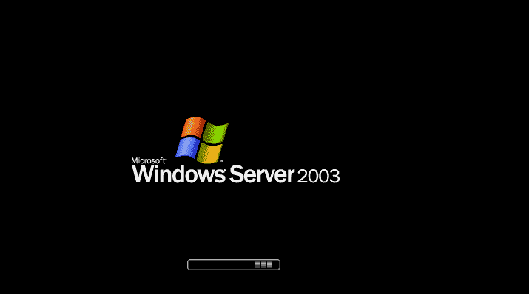
Figura 14 – Tela do VNC.

Pós-instalação

Após encerrar o processo, devemos retirar o CD-ROM de instalação:
root@dom0:~# xm shutdown windows

Em seguida, alteraremos o arquivo /etc/xen/windows nas linhas:
disk = ['file:/imagens/windows/win2003.iso, hdd:cdrom,r',phy:/dev/XEN/w2k, hda, w' ]
boot = 'dc'

Para a nova configuração sem o CD-ROM:
disk = [ 'phy:/dev/XEN/w2k,hda,w' ]
boot = 'c'

OBS.: Nesta nova configuração foi removido o disco de instalação (imagem do CD de instalação do Windows) e alteradas as informações de boot de “dc” para “c”.
- dc - tentativa de boot primeiro no disco “d” e depois no disco “c”;
- c - boot unicamente com o disco “c”.

Precisamos agora recriar a máquina virtual já instalada:
root@dom0:~# xm create /etc/xen/auto/windows.cfg

E acessar via VNC:
root@dom0:~# vncviewer 192.168.0.1:3

Exemplos de criação de Máquinas Virtuais com KVM

Instalação em arquivo de imagem
root@dom0:~# virt-install --connect qemu:///system -n vm-ex-02 -r 512 \
--vcpus=2 --disk path=/var/lib/libvirt/images/vm10.img,size=12 \
-c /dev/cdrom --vnc --noautoconsole --os-type linux \
--os-variant debiansqueeze --accelerate --network=bridge:br0 --hvm

Instalação em mútiplos volumes lógicos usando mirror remoto
root@dom0:~# virt-install -d --name=vm-ex-01 --ram 512 \
--disk path=/dev/vg0/lin01-boot,bus=virtio,cache=none \
--disk path=/dev/vg0/lin01-root,bus=virtio,cache=none \
--disk path=/dev/vg0/lin01-swap,bus=virtio,cache=none \
--network bridge=br0,model=virtio --vnc \
--accelerate \ --location=http://ftp.debian.org/debian/dists/squeeze/main/installer-amd64/

Instalação em arquivo de imagem usando ISO local
root@dom0:~# virt-install --connect qemu:///system -n vm-ex-03 -r 512 \
--vcpus=2 --disk path=/var/lib/libvirt/images/vm10.img,size=12 \
-c /var/lib/libvirt/images/debian-6.0.0-amd64-netinst.iso \
--vnc --noautoconsole --os-type linux --os-variant debiansqueeze \
--accelerate --network=bridge:br0 --hvm

KVM e iSCSI
Para configurar o iSCSI sobre uma instância de KVM através do virsh deve ser definido um conjunto de storage (storage pool).
A libvirt gerencia diferentes tipos de pools, podendo ser: SCSI, NFS, ext4, diretório normal e iSCSI.
Todos os objetos criados pela libvirt são gerados a partir de um arquivo XML que descreve:
- Vaminho do alvo (target path) – Endereço do dispositivo usado, deve ser usado a sintaxe /dev/disk/by-path para criar nomes consistentes.
- Nome da máquina (hostname) – Nome da máquina virtual. Ex: vm1.elaborata.local
- Caminho da LUN (iSCSI qualified name) – Nome do servidor de iSCSI. Ex: iqn.ano-mes.dominio_ao_contrario:identificacao_extra.de_texto

root@dom0:~# aptitude install open-iscsi

root@dom0:~# service open-iscsi restart

root@dom0:~# iscsiadm -m discovery -t st -p 192.168.0.100

Configuração na linha node.startup , por padrão está configurado com o valor manual, altere para automatic, com o comando abaixo.
root@dom0:~# iscsiadm -m node iqn.2012-04.lan.elaborata:storage.lun1 \
--op=update --name node.startup --value=automatic

Agora edite as linhas de autenticação com os comandos abaixo :
Definir o tipo de autenticação .
root@dom0:~# iscsiadm -m node iqn.2012-04.lan.elaborata:storage.lun1 \
--op=update --name node.session.auth.authmethod --value=CHAP

Definir o usuario.
root@dom0:~# iscsiadm -m node iqn.2012-04.lan.elaborata:storage.lun1 \
--op=update --name node.session.auth.username --value=root

Definir a senha.
root@dom0:~# iscsiadm -m node iqn.2012-04.lan.elaborata:storage.lun1 \
--op=update --name node.session.auth.password --value=elaborata

Após alterar as configurações autentique usando o parametro --login
root@dom0:~# iscsiadm -m node iqn.2012-04.lan.elaborata:storage.lun1 \
--login

Como exemplo cria a seguir o arquivo XML storage1.xml com o conteúdo a seguir:
root@dom0:~# vi storage1.xml
<pool type='iscsi'>
<name>STORAGE1</name>
<source>
<host name='192.168.0.100'/>
<device path='iqn.2012-04.lan.elaborata:storage.lun1'/>
</source>
<target>
<path>/dev/disk/by-path</path>
</target>
</pool>

Execute o comando para criar o pool
root@dom0:~# virsh pool-define storage1.xml

Veja a sua list de pools e verifique se foi criado corretamente.
root@dom0:~# virsh pool-list --all
Name State Autostart
-----------------------------------------
default active yes
STORAGE1 inactive no

Iniciando o pool
A configuração foi salva porém o alvo não foi iniciado e qualquer LUN nesse estágio não pode ser visível.
Para iniciar o pool use pool-start e para verificar a sua visibilidade para as máquinas através do vol-list.
root@dom0:~# virsh pool-start STORAGE1
root@dom0:~# virsh pool-list --all
Name State Autostart
-----------------------------------------
default active yes
STORAGE1 active no

Depois do pool ser iniciado verifique se ele está conectado e visível para os hosts. No exemplo a seguir é
root@dom0:~# virsh vol-list STORAGE1
Name Path
-----------------------------------------
3.0.0.0 /dev/disk/by-path/ip-192.168.0.100:3260-iscsi-iqn-2012-04.lan.elaborata:storage.lun1-lun-0

Capturando as informações da LUN

A informação de cada LUN pode ser obtida através do comando vol-info e vol-dumpxml. Veja os exemplos a seguir.
root@dom0:~# virsh vol-info \
/dev/disk/by-path/ip-192.168.0.100:3260-iscsi-iqn-2012-04.lan.elaborata:storage.lun1-lun-0
Name: 3.0.0.0
Type: block
Capacity: 20.00 GB
Allocation: 20.00 GB

root@dom0# virsh vol-dumpxml \
/dev/disk/by-path/ip-192.168.0.100:3260-iscsi-iqn-2012-04.lan.elaborata:storage.lun1-lun-0
<volume>
<name>3.0.0.0</name>
<key>/dev/disk/by-path/ip-192.168.0.100:3260-iscsi-iqn.2012-04.lan.elaborata:storage.lun1-lun-0</key>
<source>
</source>
<capacity>20401094656</capacity>
<allocation>20401094656</allocation>
<target>
<path>/dev/disk/by-path/ip-192.168.0.100:3260-iscsi-iqn.2012-04.lan.elaborata:storage.lun1-lun-0</path>
<format type='dos'/>
<permissions>
<mode>0660</mode>
<owner>0</owner>
<group>6</group>
</permissions>
</target>
</volume>

Ativando o storage na inicialização
Para ativar na inicialização execute o comando a seguir.
root@dom0:~# virsh pool-autostart STORAGE1

root@dom0:~# virsh pool-list --all
Name State Autostart
-----------------------------------------
default active yes
STORAGE1 active yes

Criação da VM sobre o iSCSI
O comando virt-install é usado para instalar novos convidados (máquinas virtuais). O parâmetro --disk é usado para indicar o pool criado anteriormente, seguido do nome do volume que deseja gravar.
root@dom0:~# virt-install --accelerate --name vm02 --ram 512 \
--disk vol=STORAGE1/3.0.0.0 --os-type linux --os-variant debiansqueeze \
--vnc --vnclisten=192.168.0.1 –vncport=5900 --noautoconsole \
--network bridge=br0,model=virtio --force \
--location=http://ftp.debian.org/debian/dists/squeeze/main/installer-i386/

Depois de instalada a máquina virtual convidada, execute o dumpxml e verifique a saida do arquivo.
root@dom0:~# virsh dumpxml vm02

<domain type='kvm' id='2'>
<name>vm02</name>
<uuid>b79d0c1f-a3b6-80b2-3aa1-06297a965f6b</uuid>
<memory>524288</memory>
<currentMemory>524288</currentMemory>
<vcpu>1</vcpu>
<os>
<type arch='i686' machine='pc-0.12'>hvm</type>
<kernel>/var/lib/libvirt/boot/virtinst-linux.QXInXh</kernel>
<initrd>/var/lib/libvirt/boot/virtinst-initrd.gz.u1X8_o</initrd>
<cmdline>method=http://ftp.debian.org/debian/dists/squeeze/main/installer-i3 86/</cmdline>
<boot dev='hd'/>
</os>
<features>
<acpi/>
<apic/>
<pae/>
</features>
<clock offset='utc'/>
<on_poweroff>destroy</on_poweroff>
<on_reboot>destroy</on_reboot>
<on_crash>destroy</on_crash>
<devices>
<emulator>/usr/bin/kvm</emulator>
<disk type='block' device='disk'>
<driver name='qemu' type='raw'/>
<source dev='/dev/disk/by-path/ip-10.0.25.156:3260-iscsi-iqn.2012-04.lan.e laborata:storage.lun1-lun-0'/>
<target dev='vda' bus='virtio'/>
<alias name='virtio-disk0'/>
<address type='pci' domain='0x0000' bus='0x00' slot='0x04' function='0x0'/ >
</disk>
<interface type='bridge'>
<mac address='52:54:00:5a:14:4f'/>
<source bridge='br0'/>
<target dev='vnet0'/>
<model type='virtio'/>
<alias name='net0'/>
<address type='pci' domain='0x0000' bus='0x00' slot='0x03' function='0x0'/ >
</interface>
<serial type='pty'>
<source path='/dev/pts/1'/>
<target port='0'/>
<alias name='serial0'/>
</serial>
<console type='pty' tty='/dev/pts/1'>
<source path='/dev/pts/1'/>
<target type='serial' port='0'/>
<alias name='serial0'/>
</console>
<input type='tablet' bus='usb'>
<alias name='input0'/>
</input>
<input type='mouse' bus='ps2'/>
<graphics type='vnc' port='5900' autoport='yes' keymap='pt-br'/>
<video>
<model type='cirrus' vram='9216' heads='1'/>
<alias name='video0'/>
<address type='pci' domain='0x0000' bus='0x00' slot='0x02' function='0x0'/ >
</video>
<memballoon model='virtio'>
<alias name='balloon0'/>
<address type='pci' domain='0x0000' bus='0x00' slot='0x05' function='0x0'/ >
</memballoon>
</devices>
</domain>

No arquivo você pode observar que os convidados são associados aos caminhos dos dispositivos referidos através das LUN's.O parâmetro <shareable/> é usado quando deseja-se criar um disco é compartilhado entre os convidados, ele também garante que todos acessem seguramente, sendo perfeito para criação de cenerário de migração de máquinas virtuais.

Livre migration com KVM
A migração de uma máquina virtual pode ser feita através comando virsh. O comando migrate utiliza a seguinte sintaxe.
[root@dom0 ~]# virsh migrate --live NomeConvidado URLDestino
O nome do convidado representa o nome da VM que deseja ser migrada.
A URL de destino pode ser específicado através de uma URL completa ou o nome do host. Para isso você deve adicionar o nome e o ip do host no arquivo /etc/hosts.
Observação: Para que a migração aconteça ambas as VM's tanto de origem e destino devem estar utilizando o storage no mesmo diretório de destino.
Quando o comando é enviado um prompt pedindo a senha de root é solicitado.
Nesse exemplo é migrado a VM teste1.elaborata.local para teste2.elaborata.local. Nome o nome dos hosts conforme a suya infraestrutura. Nnesse exemplo a máquina virtual chama-se vm1.
Verifique se a máquina virtual vm1 está rodando.
[root@dom0 ~]# virsh list
Id Name State
----------------------------------
10 vm1 running

Através do comando a seguir a máquina é migrada para teste2.elaborata.local. Adicione /system no final da URL para que a libvirt tenha total acesso.
[root@dom0 ~]# virsh migrate --live vm1 \
qemu+ssh://teste2.elaborata.local/system

Caso não tenha sido criado um par de chaves entre ambos os hosts oferecendo confiablidade a senha de root será pedida.
No host de destino verifique se a VM foi migrada.
[root@dom0 ~]# virsh list
Id Name State
----------------------------------
10 vm1 running
The live migration is now complete.

Outra forma de migração é através do protocolo tcp veja a seguir:
[root@dom0 ~]# virsh migrate vm1 qemu+tcp://192.168.122.12/system

Permitir no KVM o acesso à VM através do comando virsh console
Para que possamso acessar a VM pelo comando virsh console, temos que realizar algumas alterações no processo de boot .
Edite o arquivo /etc/default/grub e altere ou adicione conforme as instruções abaixo .
root@dom0:~# vi /etc/default/grub
[…]
GRUB_TERMINAL=serial
GRUB_SERIAL_COMMAND=”serial -unit=0 -speed=11520 -word=8 -parity=no -stop=1”
GRUB_CMDLINE_LINUX_DEFAULT=””
GRUB_CMDLINE_LINUX=”text console=tty0 console=ttyS0,115200n8”
[…]

Edite o arquivo /etc/inittab , conforme abaixo .
root@dom0:~#vi /etc/inittab
[…]
T0:23:respawn:/sbin/getty -L ttyS0 9600 vt100
[…]

Execute os comandos update-grub e grub-install para atualizar o menu e reinicie o host.
root@dom0:~# update-grub
root@dom0:~# grub-install /dev/sda
root@dom0:~# shutdown -r now

E execute o comando virsh console guest_kvm .
root@dom0:~#virsh console <nome_da_maquina_virtual>

